- Principy síťových architektur, vrstvové modely, model ISO/OSI – komunikace, entity, protokoly, služby.

standard – vzájemná kompatibilita produktů od různých výrobců
- komunikační standardy – životně důležité
- de jure – oficiální dokument standardizační instituce - doporučení / norma – vydávané mezinárodními standardizačními institucemi
- de facto – ostatní výrobci převezmou spontánně

Vrstvové modely:
komunikace a její řízení je příliš složitý problém se spoustou dílčích problémů a úkolů - rozdělení na několik problémových vrstev (Layers):
vrstva – odpovídá hierarchii činností vykonávaných při komunikaci - je definována službou poskytovanou vrstvě bezprostředně vyšší (k jejich realizaci využívá služeb vrstvy bezprostředně nižší) - je definována funkcemi vykonávanými v rámci protokolu
funkce – obsahové členění řízení komunikace - společný cíl, účel a účinek
rozhraní (Interface) – pravidla pro vzájemnou součinnost bezprostředně sousedních vrstev
protokol – soubor pravidel, které stejnolehlé vrstvy používají pro vzájemnou komunikaci
sestava protokolů (Protocol Stack) – hierarchické členění protokolů na jednotlivé vrstvy
ucelená představa architektury sítě (Network Architecture) – vrstvy, služby, funkce a protokoly - jiná než vrstvová architektura se nepředpokládá

RM ISO/OSI:
samostatná vrstva všude tam, kde je zapotřebí jiný stupeň abstrakce, každá vrstva zajišťuje přesně vymezené funkce, zvolené tak, aby pro jejich realizaci mohly být vytvořeny standardizované protokoly.
Rozhraní mezi vrstvami jsou zvolena tak, aby byl minimalizován tok dat přes tato rozhraní. Počet vrstev je tak velký, aby vzájemně odlišné funkce nemusely být zařazovány do stejné vrstvy, a současně s tím tak malý, aby celá architektura zůstala dostatečně přehledná. Řeší pouze vymezení jednotlivých vrstev a specifikace úkolů, žádné protokoly, žádné služby.
Komunikace v ISO/OSI: entita – aktivní činnost, program nebo HW - vrstva N – poskytovatel služeb (Service Provider) - vrstva N+1 – uživatel služby (Service User), body poskytování služby (Service Access Points, SAP) – jednoznačně identifikovatelná místa v rámci rozhraní.
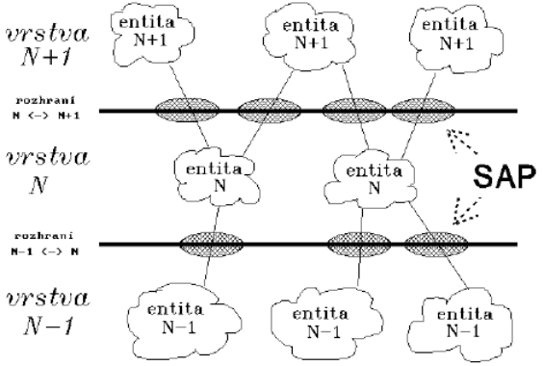

Komunikační protokoly:
protokol – rozdělování/skládání dat, dodatečné info
- stejnolehlé entity si posílají Protocol Data Unit (PDU) - „užitečná data“ – Service Data Unit (SDU) - řídicí informace předepsané použitým přenosovým protokolem Protocol Control Information (PCI)
- komunikace mezi vrstvami – Service Data Unit (SDU)
- řídicí informace specifikující požadavek – Interface Control Information (ICI)
- dohromady tvoří Interface Data Unit (IDU) - přenáší se přes SAP v rámci jedné interakce
- zavedení ICI a IDU je formální (poskytování více
služeb přes jediný bod interakce)
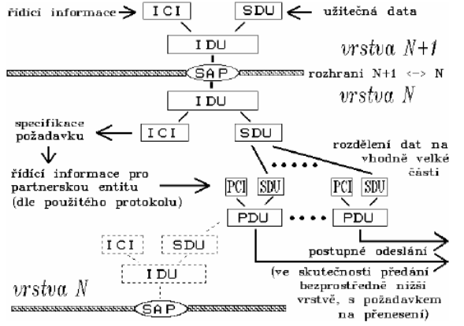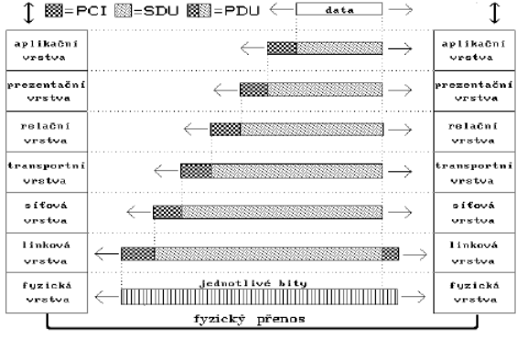

Druhy služeb:
- Spojované služby (Connection-oriented Service)
- Nespojované služby (Connectionless Services)
- Spolehlivé služby (Reliable Services)
- Nespolehlivé služby (Unreliable Services)
- povinné a volitelné služby
- služební primitiva (Service Primitives) – provedení určitých akcí nebo signalizace určitých situací:
Request (žádost) Entita požaduje na službě provedení určité činnosti
Indication (indikace) Entita má být informována o určité události
Response (odezva) Entita reaguje na určitou událost
Confirm (potvrzení) Entita je informována o výsledku vyřízení svého požadavku

- Charakteristiky sdělovacího prostředí, základní přenosové pojmy.
Přenos signálů sdělovacím prostředím:
Harmonický signál: f (t ) = A ⋅ sin(ωt +ϕ )
superpozice signálů:
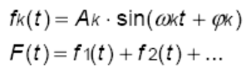
jsou-li ωk celými násobky jedné a téže frekvence ω , pak je signál F(t) daný superpozicí také harmonický tj.
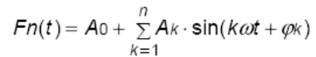
když rozepíšeme sin(kωt +ϕk ) = cos kωt ⋅ sinϕk + sinkωt ⋅ cosϕk, pak dostaneme goniometrický polynom:
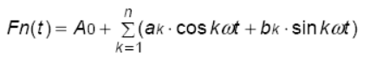
Frekvenční spektrum signálu: pro harmonický signál je spektrum diskrétní, pro neharmonický spojité ♦ k čemu to je? - mohu ovlivnit výběr sdělovacího prostředí - analýzou mohu zjistit přenosové parametry prostředí a přizpůsobit jim signál tak, aby prošel co nejméně zkreslený
Charakteristiky sdělovacího prostředí:
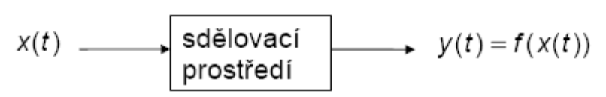
- linearita sdělovacího prostředí y1(t ) + y2(t ) = f (x1(t )) + f (x2(t ))
- zkreslení signálu průchodem – útlum a fázový posun
Přenosová charakteristika - charakterizována komplexní funkcí H(ω), každé úhlové frekvenci odpovídá 1 fázor
Fázová charakteristika - závislost úhlu na frekvenci ϕ =ϕyn − ϕxn
Amplitudová charakteristika - snížení amplitudy na výstupu
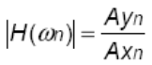, častěji se udává útlumová charakteristika v dB: 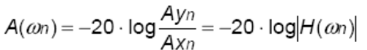
Šířka přenosového pásma - „vanová“ křivka – fmin - fmax

Základní přenosové pojmy:
Modulační rychlost [Bd] - jak rychle lze měnit přenášený signál
- při přenosu v přeloženém pásmu jak rychle lze modulovat
- při přenosu v základním pásmu jak rychle lze měnit samotný signál
♦ počet změn signálu za jednotku času
♦ nelze zvyšovat donekonečna – omezení šířkou pásma a schopností příjemce detekovat změny
♦ Nyquistovo kritérium: vmodulační = 2 · šířka pásma [Bd]
♦ příjemci stačí vzorkovat signál 2x za jeho periodu
Přenosová rychlost [bps] - objem dat přenesených za jednotku času
vpřenosová = vmodulační · log2(N)
- N – počet možných stavů přenášeného signálu
- mohou se číselně rovnat pro n=2
- přenos v základním pásmu nebo v případě dvoustavové modulace

Zvyšování přenosové rychlosti:
- šířka pásma – změna přenosového média
- počet stavů – nelze zvyšovat donekonečna
♦ Shannonův teorém: vpřenosová = šířka pásma · log2(1+signál/šum)
- není závislé na použité modulaci (nevyskytuje se tam počet rozlišovaných stavů)
- závisí pouze na „kvalitě“ linky
Efektivní přenosový výkon [bps]: objem přenesených „užitečných“ dat - režie protokolu, komprese dat, atd.
Přenosová rychlost v. přenosový výkon - snižující výkon – různé druhy režie, - zvyšující výkon – komprese dat

- Přenosová média – kroucená dvoulinka, koaxiální kabel, optická vlákna, bezdrátové a družicové spoje.
Přenosová média: elektrické vodiče (obvykle měděné), koaxiální kabel (silný, tenký), kroucená doulinka, optická vlákna, vzduch (bezdrátový přenos)
Charakteristiky přenosových médií
- odolnost proti vnějšímu elektromagnetickému rušení
- náhodná energie z vnějších zdrojů, která může interferovat se signály přenášenými kabelem
- zdrojem mohou být např. motory, lékařské přístroje, fluorescenční osvětlení, mobilní telefony, apod.
- šířka pásma – množství dat, které lze přenést kabelem - b/s pro digitální signály, Hz pro analogové signály
- útlum – ztráta síly signálu na médiu se vzdáleností - udává se v dB (decibel) na délku média
D = 20 log (U2/U1)
- impedance – velikost odporu vodiče střídavému elektrickému proudu

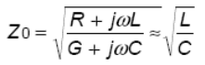
- přeslech mezi vodiči – rušení signálem ze sousedního vedení
- cena

Kroucená doulinka:
STP (Shielded Twisted Pair) – stíněná, 150 Ω, UTP (Unshielded Twisted Pair) – nestíněná, 100 Ω, FTP (Foiled Twisted Pair) – stíněné všechny páry.

dva vodiče jsou vždy vzájemně kolem sebe obtočeny - minimalizuje přeslechy, rušení a ztráty způsobené kapacitním odporem, tj. tendencí nevodiče uchovávat elektrický náboj. Signál je přenášen jako rozdíl mezi dvěma signály, způsobuje menší náchylnost k rušení a útlumu. Typicky dvoubodový spoj, hvězdy, stromy, kruhy.

Kategorie:
Kat 1 | 1 Mb/s, používá telefonní rozvody
Kat 2 | 4 Mb/s, používalo se pro IBM Token Ring
Kat 3 | maximálně 16 MHz, 10baseT Ethernet
Kat 4 | maximálně 20 MHz, Token Ring 16 Mb/s
Kat 5 | maximálně 100 MHz, 100 m, 100BaseTX
Kat 5e | maximálně 100 MHz, 25 m, 1000BaseTX
Kat 6 | maximálně 250 MHz
Kat 7 | maximálně 600 MHz

Výhody:
snadné připojování jednotlivých zařízení - možno využít i pro telefonní (popř. jiné) rozvody - STP má velmi dobrou ochranu proti rušení - snadná instalace, nízká cena
Nevýhody:
STP je silný a obtížně se s ním pracuje - UTP je citlivější na šum než koaxiální kabel - UTP signály nemohou být bez regenerace (zesílení a čištění) přenášeny na větší vzdálenost (max. 100m)

Koaxiální kabel:
- nosný vodič – vodivý drát, vyrobený většinou z mědi - může být buď plný, nebo splétaný
- izolace – izolační vrstva vyrobená z dielektrika
- fóliové stínění – z tenké fólie kolem dielektrika - obvykle složeno z hliníku - toto stínění nemají všechny koaxiální kabely
- splétané stínění - - splétaný vodič (fólie) vyrobený z mědi nebo hliníku - může sloužit nosnému vodiči jako zemnění
- šířka pásma 500 MHz
- rychlost 10 – 100 Mb/s na 1 km

Typy koaxiálů:
RG-6 75 Ω pomocný kabel pro CATV i TV
RG-8 50 Ω tzv. tlustý (thick) Ethernet
RG-11 75 Ω hlavní rozvody CATV i TV
RG-58 50 Ω τzv. tenký (thin) Ethernet
RG-59 93 Ω používá se pro ARCnet
RG-62 93 Ω ARCnet a terminály v IBM SNA sítích

Výhody:
velká odolnost proti šumu, relativně snadná instalace, přiměřená cena, může sloužit i k přenosu hlasu a videa (v přeloženém pásmu).
Nevýhody:
náchylný k poškození, přenáší pouze jeden signál, nutnost terminace kabelu

Optické kabely:
signály o vysoké frekvenci – světlo 108 MHz - klade malý odpor signálu - nic nevyzařují - imunní vůči vnějšímu elektromagnetickému rušení

Princip vedení světla: - světlo se šíří všesměrově, ale my ho chceme „vést“ - využívá se zákon o odrazu a lomu světla - cílem je dosáhnout úplný odraz světla - při vhodně zvoleném úhlu dopadu bude docházet pouze k odrazům a nikoli lomům světla
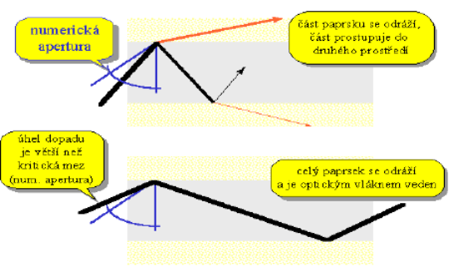

Provedení optického vlákna:

- jádro (core) - složeno z jednoho nebo více skleněných popř. plastických vláken, kterými prochází světelný signál - plastická vlákna jsou jednodušší na výrobu, ale je možné je použít pouze na kratší vzdálenosti
- plášť světlovodu (cladding) - vyroben společně s jádrem jako jedna část - jedná se o ochrannou vrstvu (obvykle z plastu) s nižším indexem lomu světla než má jádro
- obal (buffer coating) - vnější ochranné pouzdro - může být společné pro více vláken

Mnohovidová vlákna (multimode fiber): - světlo se vláknem šíří ve „svazcích“ – videch (mode)
- různé vidy se šíří vláknem po různých drahách - trvá jim různě dlouhou dobu, než dorazí k cíli
- vzniká tzv. vidová disperze (běžně 3,2 μs/km) mnohovidová vlákna se vyrábí se:
- stupňovitým indexem lomu (step-index multimode)
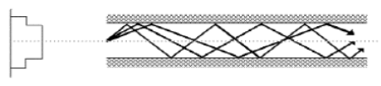
- gradientním indexem lomu (grade-index multimode)
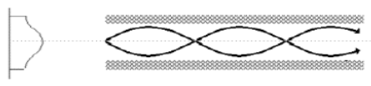

- core/cladding – 62,5/125 μm nebo 50/125 μm - používají světlo v rozsahu 850 až 1300 nm - dosah stovky metrů až kilometry

Jednovidová vlákna (single mode fiber): - jsou průchozí pouze pro jeden vid - nemají zkreslení vznikající vidovou disperzí - mají větší dosah
- jak dosáhnout „jednovidovosti“? - malým rozdílem optických vlastností jádra a pláště - malým průměrem jádra (4 až 10 μm) - core – do 10 μm - používají světlo v rozsahu 1300 až 1550 nm
- dosah až stovky kilometrů

Vlnový multiplex: WDMA
přenos několika nezávislých signálů po jednom vlákně: - optický hranol – smíchá/rozloží různé barvy
- znásobuje kapacitu vlákna – více barev - vlákno se stává dokonce obousměrné - dosažitelný počet barev se neustále zvětšuje - běžně desítky, laboratorně tisíce

Bezdrátové spoje:
Rádiové spoje - snadné generování a příjem, všesměrové vysílání - relativně velký dosah, prostupují i budovami - důležitá vzájemná koordinace konkrétních frekvencí - speciální protokoly a modulace
- firma RACOM – systém MORSE (MOdems for Radio-based SystEms) - radiostanice v pásmu 140–900 MHz - rychlost 21,68 kb/s

Mikrovlnné spoje - nad 1 GHz se vlny mohou šířit velmi přímočaře - použití směrových (parabolických) antén a jejich přesné zaměření - malý výkon a odolnost proti rušení - menší vzájemné ovlivňování přenosů - v praxi 1 až 12 GHz (30 až 2,5 cm) - nutná přímá viditelnost ⇒ retranslační stanice - max desítky kilometrů od sebe - rychlost až 10Mb/s
- SKYWALKER – 10 GHz, 4 Mb/s, duplexně
- ARLAN – propojení LAN ve městech, 1 Mb/s

Troposférické spoje - odraz od horních vrstev atmosféry (cca 16 km) - nutný velký výkon vysílače (desítky kW) - přijímaný signál velmi slabý (asi 1 nW)

Družicové spoje - geostacionární družice – přibližně 36000 km - pasivní družice – pouze odrážejí signál - aktivní družice – více transpondérů - nezávislé retranslační stanice
- přijímají signál ze Země – uplink - převádějí do jiného frekvenčního pásma, zesilují
- vysílají signál k Zemi – downlink

C-pásmo (C-band) - ze Země 6 GHz, opačně 4 GHz - relativně velké antény (1,8 m), vysílací výkon 2W
KU-pásmo (KU-band) - 12–14 GHz - menší antény (55–120 cm), vysílací výkon 0,5-1-2W - rychlost 2,5-52,5 Mb/s

Datová síť VSAT (Very Small Aperture Terminal)
- broadcasting – např. satelitní televize

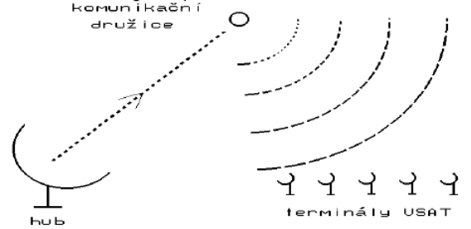
- multiple access – centrální prvek (hub) - pouze mezi hubem a terminály, 14 – 14,5 GHz pro
vysílání, 12,2 – 12,75 GHz pro příjem

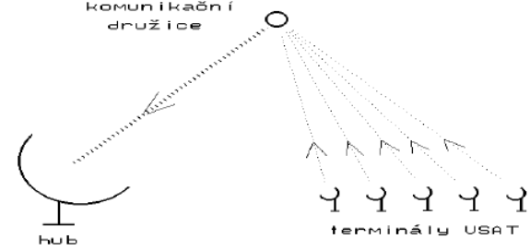
výhody: mobilita pozemních stanic, spojení s nepřístupnými místy
nevýhody: komunikační zpoždění 250 až 300 ms, problém s doručováním potvrzení – spec. protokoly

Bezdrátové spoje
♦ 2,4 GHz – vhodné pro datové přenosy, generální licence ČTÚ, spojení „point-to-multipoint“, nezaručená kapacita (nižší spolehlivost), použití v WLAN. ISM (2,4 – 2,4835 GHz ISM band Industrial-Scientific- Medicine – standard IEEE 802.11)
♦ 3,5 GHz – pásmo pro FWA, přenosy dat a hlasu v nižších kapacitách, nutnost individuálního povolení ČTÚ pro každou základnovou stanici, spolehlivé přenosy do 2Mbps, spojení „point-to-multipoint“, vhodné pro připojení menších firem do Internetu prostřednictvím ISP vlastnícího licenci na toto pásmo
♦ 26 GHz – pásmo FWA , nutnost povolení ČTÚ pro základnové stanice, garantovaný vysokorychlostní přenos hlasový a datový, rychlost přenosu, do 8 Mbps, spojení „point-to-multipoint“, vhodné pro větší podnikové sítě
♦ 40,5 – 43,5 GHz – nutnost povolení ČTÚ, univerzální pásmo MWS (Multimedia Wireless Systems), pro komerční provoz (datové a multimediální služby – např. připojení k Internetu, kabelová televize, telefon), spojení „point-to-multipoint“, nebo „multipoint-tomultipoint“
♦ optické sítě – řeší problém zavedení optických kabelů až k uživateli, technologie FSO (Free-space Optic) – širokopásmová (100 Mbps, 155Mbps – OC-3, 622 Mbps – OC-12 a 2,7 Gbps), komunikace na přímou viditelnost LOS (Line-of-sight), kvalita přenosu částečně ovlivněna počasím, vzdálenost přenosu až 4 km

- Přenos dat v základním pásmu, asynchronní, arytmický a synchronní přenos, udržování synchronizace, multiplexování a přepojování.

Přenos v základním pásmu (baseband-nemodulovaný přenos): - druh přenosu, při kterém je vstupní signál okamžitě převáděn na přenosové médium - problém – vliv omezené šířky přenosového pásma na signály obdélníkového průběhu je velký - u některých přenosových cest jej není možné použít, protože nepřenesou stejnosměrnou složku
- veřejná telefonní síť (transformátory)
- používá se v koaxiálních kabelech a TP v LAN
- obecně lze použít pouze na kratší vzdálenosti - kde se tolik neprojeví negativní vliv reálných
obvodových vlastností přenosových cest

Kódování:
Manchester: u Ethernetu: na 1 bit jdou 2 změny signálu: 0: změna z H na L, 1: změna z L na H.
Diferenciální Manchester: u TokenRingu: jedna změna signálu: časování, druhá změna: datový bit: 0: je změna, 1: není změna

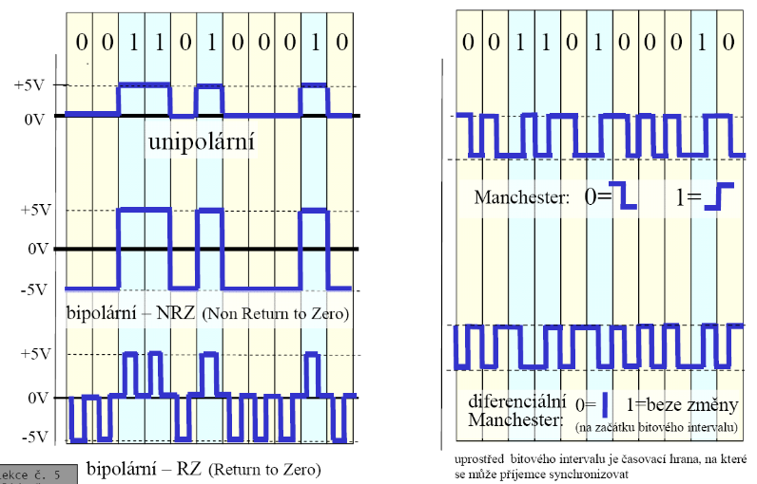

kódování NRZ (bez návratu k nule) je implementačně náročnější – problémy způsobují delší sekvence stejných bitů - signál se během této sekvence nemění - nebezpečí ztráty synchronizace u příjemce - příjemce rozpoznává jednotlivé bity hlavně podle změny úrovně napětí – používá např. technologie SONET – řeší kódování s návratem k nule - RZ, Return to Zero

částečně řeší kódování NRZI - Non Return to Zero – Inverted
- 1=změna signálu, 0 beze změny - "nevadí" dlouhé posloupnosti 1 – "vadí" dlouhé posloupnosti 0
- "blokové kódování" – kóduje určitý počet (užitečných) bitů do většího počtu (přenášených) bitů kvůli větší robustnosti, lepší možnosti detekce chyb, možnosti lépe vyvážit počet 0 a 1, …
- příklad: – kódování 4B/5B - používá se např. v FDDI – kódování 5B/6B, kódování 8B/10B

-reálné vlastnosti přenosových cest: útlum, zkreslení, přeslechy, rušení, vyzařování

Přenos v přeloženém pásmu: - přenášet takový signál, který daná přenosová cesta nejlépe přenáší
- většinou harmonický (sinusový) průběh
- problém – jak vyjádřit binární data ⇒ modulace - podle přenášených dat se mění některé parametry
přenášeného harmonického signálu

Digitalizace lidského hlasu:
přenášíme frekvence 300 – 3400 Hz - podle Nyquistova kritéria je třeba vzorkovat 8000x za sekundu tj. každých 125 ?s
- technika PCM – každý vzorek se vyjádří pomocí 8 b - 8000 vzorků po 8 bitech = 64000 b/s
- digitální ústředny předpokládají právě tento způsob digitalizace hlasu – rezervují 64 kb/s pro každý hovor - zmenšení objemu dat
- komprese – GSM sítě (FR, EFR codec cca 13 kb/s), VOIP méně než 10kb/s
- jiné vyjádření vzorku – ADPCM (relativní změna)

Asynchronní přenos:
chybí mu jakákoli synchronizace - hlavně nemá konstantní délku bitového intervalu - začátek a konec každého intervalu musí být explicitně označen

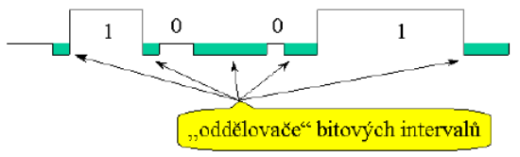
Arytmický přenos:
znakově orientovaný přenos - přenáší se stejně velké skupiny bitů (znaky) - chybí mu „rytmus“ – časové prodlevy jsou libovolné
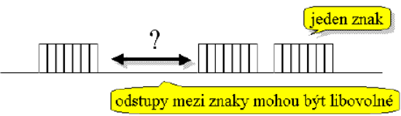
- začátek znaku – „start“ bit - jednotlivé bitové intervaly v rámci znaku si příjemce
odměřuje sám - jeho hodiny musí být stejně rychlé jako odesílatelovi po dobu trvání vysílaní jednoho znaku

Udržování synchronizace
- start bit – log. „0“, stop bit – log. „1“ - zaručuje minimálně dvě změny během přenosu znaku
- předpokládá se, že hodiny přijímače se po dobu příjmu jednoho znaku „příliš“ nerozjedou
- vzorkovací frekvence přijímače vvz=16*vp
- po příjmu start bitu se počítá 8 taktů a pak se každých 16 taktů vzorkuje signál
- po N bitech (posuvný registr je plný) se vygeneruje signál RD (data ready)
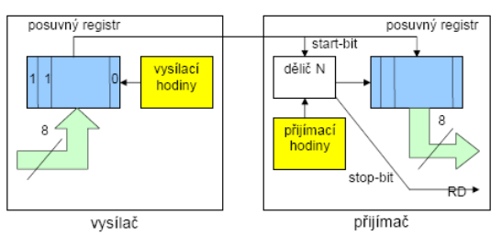

Synchronní přenos:
synchronizace vysílače a přijímače udržována neustále, přenos po rámcích, rámec obsahuje vždy hlavičku a data proměnné délky, typicky stovky bajtů až jednotky kB, na konci rámce kontrolní součet, začátky a konce rámců v bitovém toku vyznačeny speciální značkou (křídlová značka), při neaktivitě na lince klidový bitový vzor (opakující si křídlové značky)

Udržování synchronizace
- samostatný časovací signál – zřídka
- odvozování časování od dat - příjemce si seřizuje hodiny podle přicházejících dat - nesmí se vyskytovat dlouhé úseky beze změn - scrambler – vkládání pseudonáhodných posloupností
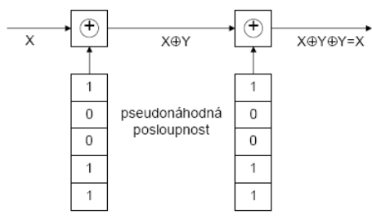
♦ sloučení dat a časování – nejčastěji - vhodným kódováním se „smíchají“ data a hodiny

Typy synchronizace:
- synchronizace na úrovni bitů - týká se správného rozpoznání jednotlivých bitů
(bitových intervalů)
- synchronizace na úrovni znaků - týká se správného rozpoznávání znaků (u znakově orientovaných přenosů) - při asynchronním (arytmickém) přenosu je to dáno start bity - při synchronním přenosu je nutné „odpočítávat“ bity - speciální znak pro synchronizaci, začátek a konec rámce – problém stejných znaku v datech ⇒ „character stuffing“
- synchronizace na úrovni rámců - týká se správného rozpoznání začátku a konce linkového rámce, i jeho jednotlivých částí - řeší se u bitově orientovaných linkových protokolů - řeší se například křídlovou značkou na začátku rámce (HDLC), poruchami v kódování (Manchester – hodnoty J, K) - „bit stuffing“ – transparentní vkládání bitů - u znakově orientovaných protokolů velmi jednoduchá – začátek rámce indikuje speciální znak

Techniky multiplexování - týkají se toho, jak jednu přenosovou cestu rozdělit na více přenosových kanálů - jak po jedné cestě přenášet více věcí nezávisle na sobě - například více telefonních hovorů nebo data z různých zdrojů, pro různé příjemce - pro různé účely a přenosové cesty jsou vhodné různé techniky tzv. multiplexování:
- analogové a digitální techniky multiplexu
- deterministické a statistické formy multiplexu
- některé technologie mají vlastní techniky multiplexu
- vlnový multiplex u optických vláken

Frekvenční multiplex - Frequency Division Multiple Access, FDMA - analogová technika – používala se v analogových sítích - jednotlivé vstupy se „posunou“ do různých frekvenčních poloh a pak se sloučí do jednoho výsledného signálu o větší šířce pásma - náročná na realizaci – frekvenční posun signálu - neefektivní – velká „režie“ na vzájemné oddělení signálů - dnes se používá např. pro rozdělení „širších“ frekvenčních pásem na užší kanály – GSM, ADSL
Časový multiplex - Time Division Multiple Access, TDMA - digitální technika - přenosová cesta se rozdělí v čase na „časová okna“ (sloty) a ty se napevno přiřadí jednotlivým vstupům - během každého slotu se veškerá šířka pásma věnuje danému vstupu - celková přenosová kapacita se dělí v poměru
rozdělení slotů - rozdělení slotů nemusí být rovnoměrné - rozdělení slotů mezi vstupy je pevné a je dáno předem - data nemusí být označena žádným identifikátorem - každý vstup má pevně přiřazenou kapacitu - pokud ji nevyužije, nemůže být přenechána někomu jinému - režie časového multiplexu je malá - významné je druhotná režie z nevyužitých slotů
Statistický multiplex - Statistical TDMA, STDM - časový multiplex vhodný tam, kde kanály produkují
konstantní zátěž - při kolísající zátěži nedokáže „přenechat“ vyhrazenou přenosovou kapacitu - pro kolísající zátěž je vhodný statistický multiplex (STDM) - nepřiřazuje časové sloty pevně, ale na základě
skutečné potřeby - negarantuje 100% dostupnost přenosové kapacity pro jednotlivé kanály
Kódový multiplex - Code Division Multiple Access, CDMA - celá přenosová kapacita se nebude dělit, ale použije se celá najednou - vše se „zabalí“ do jednoho velkého bloku - zpráva pro každého příjemce se vhodně zakóduje - blok se přenese ke všem příjemcům současně - každý příjemce si z bloku vezme to, co mu patří - maximální efektivita – využívá celé frekvenční spektrum - složitost a režii přenáší do výpočetní kapacity - u odesílatele i příjemce - mobilní sítě 3. generace UMTS
Vlnový multiplex - Wavelength Division Multiple Access, WDMA - u optických vláken - každá barva přenáší samostatná data – speciální typ frekvenčního multiplexu - více cest => větší kapacita

Přepojování (switchování):
- ve spojovaných sítích se jedná o přepínání okruhů - ustanovuje je komunikační cesta (okruh) - udržuje se, dokud jeden z koncových uzlů neukončí - spojení je dedikované komunikaci konkrétních dvou uzlů
- v nespojovaných sítích se jedná o přepínání paketů (méně spolehlivé, rychlé) - data jsou vysílána v samostatných paketech - neudržuje spojení mezi koncovými body - data mohou chodit různými cestami - je podporována proměnná rychlost dat a prioritizace provozu – odděluje kolizní domény

Režimy přepojování
- store-and-forward – přepínač přijme celý paket, ověří CRC a poté přeposílá dále (latence roste s délkou paketů)
- cut-through – načte se pouze hlavička paketu a okamžitě přeposílá dále (poskytuje horší možnost
záchytu chyb)
- fragment-free – načte celé kolizní okno (64 bytů) a přeposílá pouze v případě, že je bezchybný (kolize ve většině případů nastává právě na počátku během kolizního okna)
- hybridní – kombinace předešlých

Přepojování okruhů (Circuit Switching) - jak využít celou soustavu vzájemně propojených
přenosových cest? - mezi komunikujícími stranami vzniká „souvislá“ přenosová cesta s garantovanou kapacitou - ekvivalent souvislého drátu - kapacita je vyhrazena, i když ji nepotřebují - přenos probíhá v reálném čase ± zpoždění - data se nikde neukládají do bufferů - přenos má vždy spojovaný charakter
− příjemce nemusí být adresován - je to ten na druhém konci
- data ani nemusí být balena do rámců - chová se jako bytová roura
Přepojování paketů (Packet Switching) - přenos má blokový charakter
- zprávy – různě velké bloky, max. délka neomezena
- pakety - různě velké bloky, max. délka omezena
- buňky – bloky pevné velikosti, malé
− přenosové cesty se věnují plně přenosu bloků - v podstatě statistický multiplex - přenos neprobíhá v reálném čase - je bufferovaný - v každém uzlu se může blok různě dlouhou dobu zdržet - není garantována plynulost, ani přenosové zpoždění - přenášené bloky musí být opatřeny identifikací
(adresou) příjemce - existuje spojovaná a nespojovaná varianta

spojovaná varianta
- na začátku přenosu je navázáno spojení mezi
příjemcem a odesílatelem tzv. virtuální okruh - pouze logické nasměrování v uzlech
- žádná garance přenosové kapacity
- všechny bloky jsou přenášeny stejnou cestou
- volba trasy se v každém uzlu provádí pouze jednou – při navazování spojení - každý blok stačí označit identifikátorem virtuálního okruhu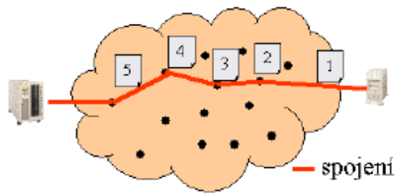

nespojovaná varianta
- každý blok přenášen samostatně jako tzv. datagram
- každý datagram musí obsahovat plnou adresu příjemce - volba trasy se provádí pro každý datagram
Zvlášť - různé datagramy mohou být přenášeny různými cestami - není zaručeno jejich správně pořadí
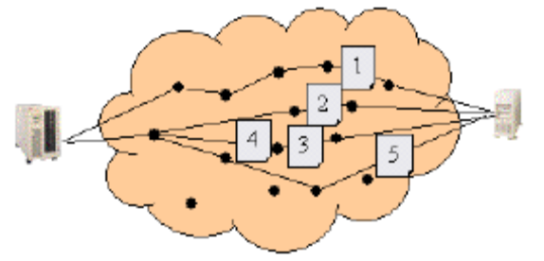

Spojovaný vs. nespojovaný přenos - spojovaný přenos je výhodnější pro větší objemy dat a
souvislé přenosy - větší počáteční, ale menší průběžná režie
- nespojovaný přenos je výhodnější pro menší objemy dat a příležitostné přenosy - nulová počáteční, ale větší průběžná režie - je robustnější
Směrování vs. přepojování
- routing – přepojování na úrovni síťové vrstvy - zajišťují směrovače - jen na principu store-and-forward - způsob fungování se označuje jako směrování - bere v úvahu celou topologii sítě – relativně náročné - řeší se softwarově ⇒ pomalé
- switching – přepojování na úrovni linkové vrstvy - zajišťují switche (ústředny) - buď store-and-forward nebo cut-through - bere v úvahu jen bezprostřední okolí – jednoduché - lze řešit hardwarově ⇒ rychlé

- Přenos dat v přeloženém pásmu, modulace amplitudová, frekvenční a fázová.
Přeložené pásmo: broadband – modulovaný přenos: přenášet takový signál, který projde přenosovou cestou nejlépe.
– v praxi: signál harmonického (sinusového, kosinusového) průběhu y = A . sin ( ω.t + Φ )
– představuje tzv. nosnou
- nosný signál – nosný signál ještě sám nenese žádnou informaci - žádná data
– data, určená k přenosu, se "naloží" na nosný signál - podle přenášených dat se mění některý (některé) z parametrů přenášeného nosného signálu
- jde o tzv. modulaci - "modulování" (měnění) nosného signálu podle toho, jaká data se mají přenést – odesilatel (zdroj modulovaného signálu) mění odesílaný signál
– demodulace – příjemce musí být schopen rozpoznat (rozlišit) změny nosného signálu, a z nich "získat" přenášená data

Modulační rychlost: Baudy [Bd = počet změn za sekundu

vícestavová modulace – modulovaný (nosný) signál má určitý počet stavů (n) – pak každý z těchto stavů může
reprezentovat log2(n) bitů -přesněji: každý přechod do nového stavu může reprezentovat přenos log2(n) bitů
– příklad: -modemy V.34: až 3200 změn za sekundu, každá "nese" 9 bitů
- základní způsoby modulace obvykle nedokáží dosáhnout nejvyšších přenosových rychlostí – přesněji: počtu rozlišitelných stavů - proto se základní způsoby modulace kombinují – např. fázová a amplitudová
– příklad: - QAM: 12xfázová, 3x amplitudová

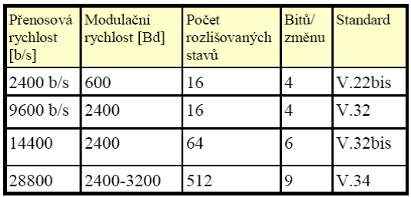

QAM: kombinace amplitudové a fázové modulace:

– používá 12 různých fázových posunů a 3 různé úrovně amplitudy, což dává celkem 36 různých stavů
- z 36 různých stavů přenášeného signálu je skutečně využito jen 16 ... protože všech 36 je obtížné při příjmu
spolehlivě rozlišit
- 16 využívaných stavů je voleno tak, aby byly “co nejdále od sebe” – každý z 16 stavů reprezentuje jednu čtveřici bitů.
- QAM umožňuje používat přenosovou rychlost, která je číselně 4x vyšší než rychlost modulační - používá se v modemech pro 2400 bps a 9600 bps
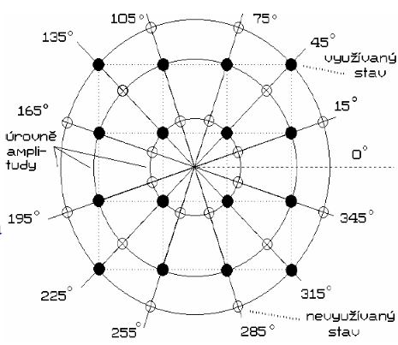

Přenosová rychlost:

přenosová rychlost (angl.: bit rate): – říká, kolik bitů se přenese za sekundu - měří se v bitech za sekundu (resp. v
násobcích – kbit/s, Mbit/s atd.) – má nominální charakter - spíše vypovídá o tom, jak dlouho trvá přenos jednoho bitu
• efektivní (skutečně dosahovaná) přenosová rychlost může být i výrazně nižší – přenosová rychlost nevypovídá nic o tom, kolikrát za sekundu se změnil přenášený signál.
• tj. jaká je modulační rychlost - obecný vztah mezi modulační a přenosovou rychlostí:
vpřenosová=vmodulační * log2(n)

příklady: – Ethernet: - přenosová rychlost = ½ modulační rychost
– RS-232, Centronics, … - přenosová rychlost = modulační rychlost
– telefonní modemy - přenosová rychlost > modulační rychlost

Zvyšování přenosové rychlosti:
co dělat, když potřebujeme zvýšit přenosovou rychlost? vpřenosová=vmodulační * log2(n)
• 1. možnost: zvyšovat n (počet stavů) – jde o "intenzivní přístup" - "cestu zdokonalování"
• zlepšování technologie – nejde to dělat donekonečna - při pevně dané modulační rychlosti
– intuitivně: - při překročení určitého stupně modulace (počtu stavů přenášeného signálu) již příjemce nebude schopen tyto stavy správně rozlišit

2. možnost: zvyšovat modulační rychlost
– jde o "extenzivní přístup" - využívání více zdrojů, konkrétně tzv. šířky pásma - je to drahé (stojí to peníze)
– lze to dělat libovolně dlouho - ale jen za cenu "konzumace" více zdrojů

Amplitudová modulace:
Jedním z nejčastěji užívaných druhů modulace je amplitudová modulace. Představme si průběh proudu v anténě jako i(t)=A.cos(ω_{N}t), kde ω_{N} je kmitočet vlny, kterou chceme modulovat, tzv. nosné vlny, nebo jednoduše nosné. Při amplitudové modulaci měníme v rytmu přenášené informace amplitudu této nosné vlny. Předpokládejme nejprve, že přenášíme jedinou modulační frekvenci ω_{M}. Amplituda nosné vlny musí být nezáporné číslo, proto změnu amplitudy nosné vlny A v rytmu kmitočtu ω_{M} můžeme zapsat takto:
A=A₀(1+α.cos(ω_{M}t)),
kde α, tzv. hloubka modulace, je číslo mezi 0 a 1, tedy 0 < α < 1. Často se hloubka modulace udává v procentech,
α [%]=α.100.
Výsledný amplitudově modulovaný proud v anténě bude pak mít tvar
i(t)=A₀(1+α.cos(ω_{M}t))cos(ω_{N}t),
tj. například tvar podle obrázku 6.1.
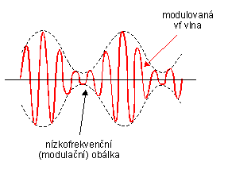
obr. 6.1.
Pro to abychom věděli, kolik vysílačů může současně vysílat aniž by se navzájem rušily je důležité znát frekvenční interval, který amplitudově modulovaná vlna zabírá a které tedy nesmí zabírat vlna od jiného vysílače. Intuitivně si můžeme představit, že to nejspíš nebude jen původní kmitočet nosné, ω_{N}, to bychom naši informaci někde ztratili. V případě amplitudové modulace (AM) je výpočet zabraného pásma velmi jednoduchý, stačí si jen vzpomenout na Moivreovu větu z komplexních čísel, nebo, máte-li fotografickou paměť, vybavit si vzorec pro součin dvou cosinů,
cos(x)cos(y)=(1/2)[cos(x+y)+cos(x-y)].
Náš amplitudově modulovaný proud pak snadno upravíme,
i(t) = A₀(1 + α.cos(ω_{M}t))cos(ω_{N}t) =
A₀[cos(ω_{N}t) + (α/2)cos((ω_{N} + ω_{M})t) + (α/2)cos((ω_{N} - ω_{M})t)].
Vznikly tedy dva nové kmitočty, ω_{N} + ω_{M} a ω_{N} - ω_{M}, které nazýváme postranními kmitočty. Vidíme,že postranní kmitočty leží symetricky k frekvenci nosné vlny a zatímco sama nosná vlna má svoji původní amplitudu A₀ (tj. amplitudu, kterou by měla bez modulace, tj. při α=0), amplituda signálů postranních kmitočtů je úměrná α; je rovna α.A₀/2.

- Sériové rozhraní a jejich charakteristiky (RS-232, 20 mA proudová smyčka, RS-423, RS-485).
Rs-232: - pro asynchronní přenos ma ,alé vzdálenosti (cca do 20m max. 80m), rychlost do 115kpps.
Asyncroní přenos: start bit a parita se stop bitem.
Signály jsou reprezentovány napěťovými úrovněmi vzhledem k zemi. Pro každý signál jeden vodiš + společná zem.
Dva typy zařízení: DTE (Data Terminal Equipment) – pc, terminál a DCE (Data Circuit Equipment) – modem, periiferie. RS-232 definuje počet a význam a orientaci signálů mezi DTE a DCE: dvamožné stavy: on (mark) – může jej reprezentovat vyšší napětí, kladné napští, ., off (space) – opačná poloha.
Signály:
RxD (Ready Data) – vstupní, TxD (Transmit Data) – výstupní data, DTR (Data Terminal Ready) – indikace, že počítač je celkově připraven, DSR (Data Set Ready) – indikace, že zařízení je připraveno, RTS (Reaquest to Send) – žádost o vyslání dat, CTS (Vlear to Send) – povolení vyslání dat.
DTR a DSR se obvykle nastaví jednorázově. RTS a CTS byly původně k regulaci polodplexe. Dnes jsou modemy full duplex (nepotřebují RTS a CTS) – proto se používají pro řízení toku.

RS-485 a RS-423:
Pro každý signál jeden twisted pair – diference mezi vodiči → délka vedení 1200m, rychlosti klidně i 2,5MB/s.
Jaký je rozdíl mezi RS 422 a RS 485? Elektrický princip je stejný: Obojí používá diferenční vysílače s alternujícím napětím 0 a 5V. RS 422 je však určena, podobně jako RS 232 pro point-to-point komunikaci. RS 422 používá dva oddělené TP vodiče a data mohou být přenášena v obou směrech současně. RS 422 se často používá na prodloužení vedení RS 232, nebo v průmyslovém prostředí.
RS 485 se používá pro multipoint komunikaci,více zařízení může být připojeno na jedno signálové vedení. Stejně jako například sítě ETHERNET, vedené po koaxiálním kabelu. Většina RS 485 systémů používá Master/Slave architekturu, kde má každá slave jednotka svojí unikátní adresu a odpovídá pouze na jí určené pakety. Tyto pakety generuje Master (například PC) a periodicky obesílá všechny připojené slave jednotky.

RS485 – 2 varianty:
- Single TwistedPair RS 485: V této verzi jsou všechny zařízení připojená na jeden TwistedPair. Všechny tudíž musí mít třístavové budiče (včetně Master). Komunikace probíhá po tomtéž vedení v obou směrech. Je tedy důležité, aby nezačalo vysílat více zařízení najednou, což je softwarová záležitost.
- Double TwistedPair RS 485 V tomto zapojení Master nemusí mít třístavový výstup, protože Slave zařízení vysílají do druhého twistedpairu, určeného pro komunikaci od slave zařízení k masteru. Toto řešení často umožňuje implementovat multipoint řešení v systémech ,které byly původně (jak HW, tak i SW) určeny pro RS 232. Samozřejmá je ovšem nutnost úpravy Master software, tak, aby obesílal všechny Slave zařízení dotazovacími pakety. Zřejmé je také zvýšení datové propustnosti při větších objemech dat. Někdy je možné vidět RS 485 systém v point-to-point zapojení, je to vlastně virtuálně totožné s RS 422 s tím , že není využita možnost vysoké impedance na výstupu budiče RS 485. Hardwarově je tato možnost uvést výstup do vysoké impedance jediným rozdílem mezi obvody pro RS 485 a RS 422.

Proudová smyčka 20mA:
Proudová smyčka 4 - 20 mA se již dlouhou dobu využívá v průmyslové automatizační technice. V praxi se však lze setkat s dvěmi možnými verzemi:
- analogová proudová smyčka - hodnoty jsou vyjádřené proudy v rozsahu 4 až 20 mA
- digitální proudová smyčka - hodnoty log. 0 je vyjádří proudem 4mA a log. 1 proudem 20mA
Ve většině případů se však využívá analogové varianty. Pro přenos digitálního signálu se častěji využívá proudové smyčky 0-20mA.
Výhodou proudové smyčky je značná imunita proti elektromagnetickému rušení často se vyskytující v průmyslu, přenos na velké vzdálenosti a v jednoduchosti. V případě přenosového média lze využít pouze dvou vodičů, i když vyskytují verze se třemi, případně čtyřmi vodiči pro zlepšení některých parametrů. Výhodou proudu jako signálové veličiny je i snadná detekce přerušení smyčky v případě, že detekovaný proud klesne k 0 mA. Odolnost proti rušení je dána nízkým vstupním odporem proudových vstupů připojených zařízení do smyčky ( řádově desítky ). Pokud je proudová smyčka napájena z dostatečně dimenzovaného zdroje napětí, nemá nenulový odpor vodičů a tedy i úbytky napětí na nich, přímý vliv na přenášenou hodnotu. Dále je možné provádět napájení připojených komponent přímo prostřednictvím smyčky.
Komponenty proudové smyčky:
Komponenty mohou být po stránce vlivu na smyčku rozděleny do dvou typů:
Aktivní - vkládá do smyčky zdroj napětí
Pasivní - na zařízení vzniká úbytek napětí
Komponenty napájené přímo ze smyčky musí však zajistit spolehlivé uzavření smyčky. Nejčastěji se využívá napájení +24 V, protože toto napětí se nejčastěji využívá pro napájení zařízení a komponent v průmyslové automatizaci. Napájecí napětí +12V se obvykle využívá pro systémy založené na počítačích.
Typická smyčka je složen z těchto komponent:
senzor - převádí měřenou neelektrickou veličinu na napěťový signál
převodník napětí - proud/vysílač (transducer/transmitter) - provádí převod napětí na proud v rozsahu 4 až 20 mA
napájecí zdroj smyčky (power supply)- obvykle poskytuje napájení pro vysílač a přijímač, případně ostatní komponenty zapojené ve smyčce vyžadující stejnosměrné napájecí napětí
přijímač (receiver, process monitor, controller) - provádí zpětný převod proudu na napětí, případně i vyhodnocení a zobrazení
Základní funkci smyčky lze popsat obrázkem 1. Tvoří ji výše uvedené komponenty a propojené vedením. Případné další komponenty se vkládají sériově do smyčky a mohou se podílet na změně proudu smyčkou.
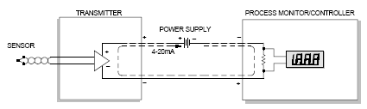
Obr.1 Příklad struktury proudové smyčky 4-20 mA
Funkce obvodu na obrázku 1 je zřetelná. Výstupní napětí generované senzorem je nejdříve převedeno na proud, kdy hodnotě 4mA odpovídá například nulová hladina měřené veličiny a hodnotě 20 mA plný rozsah senzoru ( příklad zapojení vysílače je na Obr.3.). Přijímač ( vyhodnocovací zařízení ) provede převod proudu opět na napěťový signál, který pak může být libovolně zpracováván analogovým nebo digitální zpracováním signálu. Jak již bylo napsáno v úvodu, je toto řešení přenosu hodnot vhodné pro přenos na dlouhé vzdálenosti stovek i více metrů. V případě systémů využívajících přenosu napěťového signálu dochází se vzrůstající délkou vedení k růstu úbytku napětí na vedení vlivem nenulového odporu vodiče a konečného vstupního odporu přijímače. To limituje maximální možnou délku úseku z důvodu poklesu amplitudy signálu na minimální přijímačem detekovatelnou hodnotu. V případě proudové smyčky tyto úbytky nemají vliv na hodnotu signálového proudu. To však platí jen za podmínek uvedených dále

- Sběrnice USB a FireWire.
USB – Univesal Serial Bus:
Základní parametry: Komunikační rychlost od 1,5 Mbit/s do 480Mbit/s, Komunikační vzdálenost do 5m, Možnost připojení více zařízení, Rozhraní obsahuje 5V napájení, Lze připojit až 127 zařízení pomocí jednoho typu konektoru. USB zajišťuje správné přidělení prostředků (IRQ, DMA, ...).

Elektrické parametry USB
USB rozhraní používá dva typy konektorů. Plochý konektor „typ A“ je dnes obsažen na prakticky každém novém PC v minimálně 2 konektorech (některé základní desky mají integrován rovnou USB hub, který obsahuje až 8 portů přímo v PC). Druhý konektor „typ B“ je určen pro periferní zařízení, čímž je zároveň definován standard propojovacího kabelu.
Jsou definovány dvě verze fyzické vrstvy USB 1.1. Pro USB verze 2.0 byla doplněna nejrychlejší vrstva :
- High Speed - 480Mbits/s
- Full Speed - 12Mbits/s
- Low Speed - 1.5Mbits/s
Všechny verze propojení mohou být použity a provozovány současně pro připojení různých typů periferií k jednomu počítači. Uvedené verze se od sebe liší jak provedením kabelu, tak elektrickými parametry rozhraní připojeného zařízení.
Při rychlostech "Full Speed" a "High Speed" je log. 1 přenášena diferenciálně uvedením D+ přes 2.8V s připojeným 15Kohm odporem na GND a D- je pod 0.3V s 1.5Kohm odporem připojeným na 3.6V. Log. 0 je řešena opačně =D- přes 2.8V a D+ pod 0.3V se stejnými hodnotami odporů.

Definice rychlosti
Pro správnou definici rychlosti je určen speciální nastavovací režim, kdy je D+ nebo D- připojeno k 3.3V.
Full speed zařízení připojí rezisto u D+, čímž definují svoji rychlost. Tyto odpory jsou použity zároveň protistranou k detekci, zda je na protistraně připojeno USB zařízení.
Zařízení podporující High Speed se připojují stejně, jako v režimu Full Speed. a směnu rychlosti pak řeší softwarově.
Zařízení podle standardu USB 1.1 nemusejí podporovat Full Speed, což umožňuje produkovat levnější rozhraní v aplikacích, kde není kritická rychlost. Totéž platí pro USB 2.0, jehož zařízení nemusejí podporovat High Speed.
Napěťové úrovně jsou přibližně TTL - logická nula je 0,3V se zatížením do 1,5kOhmu proti napájení, logická jednička 2,8V se zatížením do 15 kOhmů proti zemi. Pro využití maximální přenosové rychlosti (12Mbps) může být kabel dlouhý max. 5 metrů přičemž musí být stíněný a kroucený, pro nízkorychlostní přenosy (do 1,5Mbps) může být použit nestíněný a nekroucený kabel s max. délkou 3 metry. Terminátory s impedancí 90 Ohmů jsou součástí hubů.
Pro přenosové rychlosti do 1,5 Mb/s nemusí být datové vodiče zkrouceny, nemusí být použito stínění a maximální délka takovéhoto kabelu je 3 m. Přenosová impedance kabelu je v obou případech 60 Ω. Pro obě varianty je použito diferenční zapojení vysílačů z ( podle [1] ) :

Napájení :
USB zařízení mohou být napájena přímo z USB sběrnice, pokud jejich odběr nepřekročí 100mA , příp. 500mA (max. jedno zařízení na celé USB sběrnici. Napájecí napětí je 5V. Pokud mají USB zařízení vlastní zdroj (např. počítač má vlastní systém pro distribuci napájení nezávislý na USB), je řízen USB sběrnicí (zapínání, vypínání, SUSPEND mód atd.) Každý segment USB umožňuje omezený přenos výkonu pro napájení USB zařízení, přičemž zařízení může být současně napájeno z vlastního zdroje,
- HUB dodává pomocí napájecích pinů do USB zařízení napětí 4.75 V až 5.25 V.
- Maximální pokled napětí ze HUBu je 0.35 V.
- Každý HUB musí být schpen poslat konfigurační data na napětí 4.4V, ale jen "low-power" funkce musejí fungovat.
- HUB napájený po sběrnici : Odběr max 100 mA při zapnutí a 500 mA průběžně.
- HUB napájený ext. zdrojem : Odběr max 100 mA, musí dodávat 500 mA na každý port.
- Zařízení "Low power" : Odběr max 100 mA.
- Běžná zařízení : Odběr max 100 mA.
- "Spící" zařízení : Max 0.5 mA

Stínění :
Stínění USB kabelu musí být připojeno k pinu GND na straně "host".. Žádné zařízení již nepřipojuje stínění k pinu GND.

Softwarové a systémové vlastnosti USB
- Autoidentifikace periferií, automatické mapování funkce a konfigurace driveru
- Dynamicky připojitelné a překonfigurovatelné periferie
- Připojení periferií požadujících přenosové pásmo od několika kb/s do několika Mb/s
- Podpora synchronních i asynchronních přenosů
- Současná funkce více zařízení připojených na společnou USB sběrnici
- Podpora sdružených zařízení, tj. zařízení s mnoha sdruženými funkcemi
- Jednoduchý protokol
- Malý overhead protokolu (tj. protokol má vysokou efektivitu)
- Garantované šířky pásma pro zařízení, které jej vyžadují (telefon, audio atd.)
- Možnost využití celé šířky pásma jedním zařízením
- Široký rozsah délky paketů, umožňující optimalizaci využití protokolu
- Řízení přenosu pro buffery je součástí protokolu
- Robustnost - zpracování chyb je součástí protokolu
- Dynamické přidávání a ubírání zařízení při jejich připojení/odpojení
- Podpora pro identifikaci vadných zařízení, indikace chyb přenosu a možnost jejich korekce.
- Automatická indikace připojení a odpojení periferie
- Konzistence s PC Plug and Play architekturou
- Zabudování podpory do stávajících operačních systémů
- Levný subkanál na 1,5 Mbps
- Architektura povýšitelná na podporu více USB adaptérů v systému

Architektura USB
Zařízení vybavené rozhraním USB je buď rozdělovač (hub – centrální jednotka hvězdicovité struktury), nebo funkční jednotka (periferní zařízení – např. myš, klávesnice, scaner, tiskárna, MP3 přehrávač, digitální audiovstup..). Propojení je řešeno pomocí víceúrovňové hvězdicové struktury.
Středem každého hvězdicového propojení je HUB a jednotlivé propojovací segmenty spojují buď počítač (USB host) obsahující centrální rozdělovač s funkčními jednotkami a rozdělovači na vyšší úrovni, nebo rozdělovač na vyšší úrovni s funkčními jednotkami a rozdělovači na nižší úrovni. Každé USB zařízení má svoji USB adresu a podporuje jednu nebo několik koncových jednotek (end-points / nodes), se kterými může počítač komunikovat. Příklad jednoduché reálné struktury umožňující připojení běžných komerčních periferií je uveden na obrázku. Počítač může přes HUBy komunikovat se všemi zařízeními na tomto obrázku.

Přenos dat
Pro veškerou komunikaci mezi počítačem a funkční jednotkou jsou k dispozici tři typy paketů. Každá výměna dat začíná tím, že počítač vyšle tzv. token packet obsahující popis typu a směru výměny dat, adresu USB zařízení a číslo koncové jednotky (endpoint number). Pak zařízení, které má vysílat data, vyšle datový paket nebo indikuje, že žádná data nejsou k dispozici. Přijímací strana nakonec vyšle tzv. handshake packet, kterým informuje, zda přenos proběhl úspěšně.
Existují zde dva typy přenosového modelu :
Tok dat (stream) využívající izochronní přenos dat v reálném čase. Nemá přesně definovanou strukturu.
Zzpráva (message) využívající asynchronní přenos. Má přesnou strukturu :
- Řídicí zpráva určená pro konfigurování poprvé aktivovaného zařízení;
- Zpráva obsahující větší objem dat (např. pro tiskárnu nebo plotter), jež je většinou segmentována do více částí;
- Zpráva s přerušením (obvykle několik bajtů), kterou spontánně vysílá zařízení, aby předalo zprávu o svém stavu (např. změna polohy myši).
Pro kódování je ve všech případech použit kód NRZI (not-return-to-zero recording). Zabezpečení přenosu zajišťuje CRC (Cyclic Redundancy Check).
Firewire:
Sériová alternativa SCSI. Vysoká rychlost přenosu, jednodušší kabel, jednoduchý konektor, široké využití (i ve spotřební elektronice), přes jeden konektor připojeno více zařízení. Na jeden konektor může být připojeno až 63 zařízení. Až 1022 sběrnic může být propojeno s použitím mostů => možnost vytvářet počítačové sestavy s vysokým počtem periferních zařízení.
Architektura FireWire
• Konfigurace je označována termínem daisy-chain.
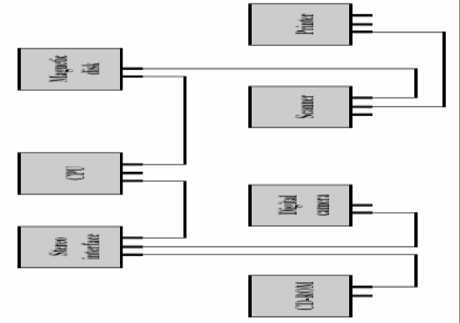

Standard FireWire předpokládá existenci 3 vrstev:
Fyzická vrstva:
Definuje přenosová media a jejich elektrické charakteristiky, principy
přidělování sběrnice.
• Dva principy přidělování sběrnice:
Fair arbitration – jsou definovány intervaly, během nichž mohou abonenti žádat o sběrnici. Během tohoto intervalu může každé zařízení žádat o přidělení sběrnice. Jakmile je mu přidělena, pak vynuluje svou žádost a během tohoto intervalu už sběrnici znova nedostane. Díky tomu není sběrnice stále obsazena zařízeními s vysokou prioritou – proto „fair“ (demokratické přidělování sběrnice).
Urgent arbitration – zařízení, která mají vysokou prioritu, mohou během definovaného intervalu žádat o sběrnici násobně. Implicitně je nastavena „fair arbitration“. O „urgent arbitration“ bude žádat např. přenosové zařízení, které má z jisté části zaplněnou vyrovnávací paměť.
Spojovací vrstva:
Definuje principy přenosu dat s využitím paketů.
- Definuje formát přenášených dat ve formě paketů.
- Jsou podporovány dva typy přenosu:
Asynchronní: odešlou se data proměnné délky spolu s další informací jako paket na explicitně definovanou adresu, přijímací strana potvrdí příjem. --> fáze: sekvence přidělení sběrnice, přenos paketu, příprava na potvrzení, potvrzení, fáze klidu.
Isochronní: v pravidelných intervalech se přenášejí pakety. Příjem není potvrzován.
Transakční vrstva:
Definuje protokol komunikace přes rozhraní FireWire (komunikace
dotaz – odpověď).

- Ochrana sběrnic proti přetížení a zkratu.

9. Modemy podle doporučení CCITT.
První modemy sloužily k terminálovému spojení s velkými počítači IBM. Dosahovaly závratných rychlostí 110 bps (bits per second, tedy bitů za vteřinu - jeden byte je 8 bitů). Do druhé poloviny 60. let se rychlosti držely na 300, maximálně 600 bps.
V roce 1981 představila firma Hayes Smartmodem řízený mikroprocesorem, který byl ovládán dnes již všude používanou sadou AT příkazů. Modem se tak změnil z jednoúčelového zařízení na univerzální přístroj, jehož nastavení se mohla měnit přímo z počítače bez potřeby hardwarových zásahů. Vznikly stadardy CCIT V.xx pro rychlý přenos dat, které umožnily komunikovat modemům od různých výrobců mezi sebou bez omezení.
Funkce modemu:
Modem musí umět nejen přenášet data přes telefonní linku k druhému modemu, ale musí také umožňovat uživateli měnit jeho nastavení. Době, ve které je modem ovládán a nastavován se říká příkazový režim (včetně vytáčení telefonního čísla). Po vytočení telefonního čísla modemy vysílají tóny, které slouží k navázání spojení. Jakmile se modem spojí se svým protějškem, přejde do tak zvaného přenosového režimu. Na začátku přenosového režimu se nejprve modemy musí domluvit na parametrech spojení, jako je přenosová rychlost, použitý modulační protokol, použitá korekce chyb a komprese dat. Protože se modemy snaží o dohodu od nejnovějších ke starším protokolům, je zajištěno, že se samy mezi sebou dohodnou na nejlepším možném způsobu komunikace. Novějšímu typu se tak také podaří spojit se se starším typem modemu.

Baud versus bps
Pojmy baud a bps v počátcích existence modemů splývaly, díky dnešní honbě za vyššími rychlostmi však již označují rozdílné skutečnosti.
Baud je počet změn signálu za vteřinu vyslaného modemem. Například 1200 baudů znamená, že vyslaný signál se mění každých 833 mikrosekundy (1/1200). Běžné hodnoty jsou 50, 75, 110, 300, 600, 1200 a 2400. Většina vysokorychlostních modemů pracuje s rychlostí 2400 baudů, protože hlasová telefonní linka má omezenou frekvenční šířku přenášeného pásma zvuků. Toto pásmo je omezeno proto, že k tomu, aby byla řeč jednoho účastníka telefonního rozhovoru přenesena nezkresleně k druhému, není potřeba přenášet vysoké kmitočty. Lidské ucho sice slyší zvuky o kmitočtech mezi 16 a 20 000 Hz (Hertzů), nejlépe je však natrénováno na frekvence pohybující se mezi 500 a 4000 Hz s maximem citlivosti okolo 1000 Hz, tedy v oblasti lidské řeči.
Telefonní společnosti tohoto jevu využívají a různými triky takto mohou po jedné dvojici drátů přenášet více hovorů současně. Rychlosti vyšší než 2400 baudů je z výše uvedeného důvodu prostřednictvím telefonní linky velice těžké přenášet. Proto se zvyšování přenosové rychlosti dosahuje kódováním více bitů do jednoho baudu a ne zvyšováním nosného kmitočtu. Baud je pojmenován po vynálezci asynchroního telegrafu, který se jmenoval Emile Baudot.
Bps je množství bitů přenesených za sekundu. Běžné hodnoty jsou 50, 75, 110, 300, 600, 1200, 2400, 9600, ... 115 200. Pří spojení rychlostí 28 800 má většina lidí na mysli jednotku bps, i když mluví o baudech.
Datovou propustnost je dále možné zvyšovat kompresí přenášených dat nebo odstraněním start- a stop-bitů, počet baudů se dnes však na rozdíl od bps již nemění.

Datové standardy
Datové standardy definují parametry pro fyzickou realizaci spojení, jako jsou pracovní frekvence a způsoby modulace dat. Tyto standardy nijak nesouvisí s algoritmy pro korekci chyb a kompresi dat, jak si je dále popíšeme. Dnešní modemy podporují tyto standardy:
- Bell 103, Bell212A jen pro USA a Kanadu
- ITU-T V.21, V.22, V.22bis, V.32, V.32bis, V.FC a V.34, nejnověji pak V.90
V.FC definovalo rychlosti od 14 000 do 28 800 akceptované mnoha výrobci modemů před zavedením protokolu V.34. Před přijetím standardu V.90 byly rychlosti 56 000 kbps označovány jako V.pcm. Této nejnovější technologii je věnována zvláštní kapitola.
Protokol, který je nakonec použitý při spojení, je závislý na typu modemu, se kterým se spojujeme. Snahou všech výrobců modemů bývá podporovat co nejvíce standardů, aby jejich modem nalezl široké uplatnění. Více se dočtete v odstavci o kompatibiltě modemů. Modemy pro pevné linky nejsou svázány maximálním počtem baudů jako klasické modemy, dosahují proto vyšších rychlostí spolehlivějším způsobem, avšak absenci všeobecných standardů nahrazují proprietálními protokoly a proto není vhodné kombinovat modemy pro pevné linky od různých výrobců.
Protokol V.34 definuje kromě povinného základu i volitelná rozšíření, která nemusí být implementována. V důsledku to pak vede k rozdílům ve spolehlivosti a rychlosti spojení v závislosti na šíři a kvalitě implementace zmíněných standardů výrobcem modemu.
Nejzajímavější volitelnou částí protokolu V.34 je možnost rozdílných (asymetrických) rychlostí pro příjem a vysílání (tzv. split/asymmetric speeds). Telefonní útředny totiž dovolují, aby hovor byl přenášen v každém směru různými cestami a to pak vede k rozdílné kvalitě linky pro vysílání a příjem. Pokud oba modemy toto volitelné rozšíření podporují, můžeme dosáhnout lepších výsledků při spojení (rozšíření je podporováno např. modemy USR Robotics, Diamond/Supra, Motorola). Provider by tedy měl vždy volit modemy solidních značek, které za vyšší cenu zaručí zákazníkům maximální využití telefonní linky.

Faxové standardy
Faxové standardy mají definovány vlastní pravidla komunikace. Jsou to ITU-T V.27ter (přenosová rychlost do 4800 bps), V.29 (do 9600 bps) a V.17 (do 14 400 bps). Většina klasických faxů dnes dokáže komunikovat rychlostí 9600 bps, novější pak podporují protokol V.17 s přenosovou rychlostí 14 400 bps.
Mezinárodně akceptované protokoly pro přenášení faxů dělí faxy na tři skupiny: Group 1, 2, a 3. Většina faxů a faxmodemů dnes podporuje Group 3.
Ke komunikaci programu s modemem jsou k dispozici příkazy Class 1 a Class 2. Class 1 přenáší většinu práce s kódováním a dekódováním faxového obrazu na program, zatímco Class 2 přenáší většinu práce na modem a tak šetří výkon počítače. Výběr příkazové sady závisí na typu použitého modemu a programu použitému k jeho ovládání.
Příchozí faxové volání lze rozpoznat podle CNG tónu (1100Hz), který vysílá volající fax. Podle něj faxmodemy rozlišují příchozí faxová volání od datových tak, že po zvednutí sluchátka naslouchají (tzv. silent answer).

Komprese dat a korekce chyb
Komprese dat a korekce chyb umožňuje bezchybný průtok dat i při vyšších rychlostech, než je skutečná přenosová rychlost linek. Standardy komprese jsou MNP 5 a V.42bis. Pro korekci chyb jsou určeny standardy MNP 2-4, MNP 10 a V.42 (neboli LAPM). MNP 5 (MNP je zkratka podle firmy Microcom Network Protocols, která jej zavedla) je kompresní algoritmus, který umožnuje data zhustit až dvakrát (poměr 2:1), tedy při přenosové rychlosti 28 800 bps dosáhne datové propustnosti až 57 600 bps v datových standardech V.FC a V.34. Spojení podle MNP 5 využívá též opravných kódů dle MNP. Nevýhodou tohoto protokolu je, že při kompresi již koprimovaných dat dochází paradoxně k prodloužení dat. Přenos souborů komprimovaných například programy ZIP, ARJ a podobně trvá pak déle, než bez komprese.
V.42bis je rozšíření opravného protokolu V.42 o BTLZ (British Telecom Lempel-Ziv) datovou kompresi se zhuštěním až 4:1, tedy s datovou propustností až 115 200 bps pro datové standardy V.FC a V.34. Tato komprese se umí vypnout v případě, že přenášená data nelze již dále komprimovat, čímž odstraňuje nedostatky zmíněné u MNP 5.
Nejnovější komprese V.44 je definována jako volitelná ve standardu V.92. Poskytuje až o 120% lepší kompresi, než stávající protokol V.42bis (viz níže).
Korekci chyb není vhodné vypínat, protože oddělí z každého znaku start- a stop-bity, čímž zvýší datovou propustnost. Vlastní korekce je prováděna pomocí kontrolních součtů ve větších blocích dat.

V.90 a rychlost 56 000bps
Maximální obvyklá rychlost přenosu dat je u dnešních modemů díky kódování více bitů do jednoho baudu běžně 28 800 (V.34) až 33 600 bps (V.34+). O těchto rychlostech se krátce mluvilo jako o nepřekročitelné magické hranici za kterou se již dále nedá jít. Pak se ovšem na scéně objevily modemy dosahující rychlosti 56 000 bps hned od dvou výrobců: 3Com/U.S. Robotics Corporation (x2 standard) a Rockwell International, Motorola a Lucent Technologies (technologie K56flex). Jejich řešení nebyla kompatibilní a komise ITU-T přijala standard nazvaný V.90 po několika odkladech až v únoru 1998 (dříve, než bylo určeno označení V.90, se pro 56K technologii používalo označení V.pcm). To znamenalo jisté přešlapování na místě a nejistotu uživatelů, kteří se báli promarněné investice. Dlužno dodat, že tak vysokou rychlost dosáhneme jen ve směru k uživateli, zpět data tečou stále maximální rychlostí 33 600 bps. To ovšem většíně uživatelů nevadí, protože právě tento směr je pro ně důležitější, když si z Internetu stahují WWW stránky nebo programy. Opačným směrem putují pouze požadavky a příkazy, které stránky či soubory stáhnout a pro ty dosavadní rychlost stačí.
Podstatou tohoto řešení je spolupráce digitálních ústředen, které přenášejí digitální data přímo od vysílající strany bez nutnosti jejich modulace až do poslední ústředny před příjemcem, kde jsou teprve modulována a analogovým způsobem přenesena do přijímajícího modemu. U tohoto způsoby přenosu je nutné, aby byl vysílající (provider) připojen k ústředně digitálně (např. pomocí ISDN nebo přímo PCM, které používají telefonní ústředny).
U těchto vysokých rychlostí se setkáme i s problémem, jak takové velké množství dat dostat do počítače. Dnešní sériové porty, které najdeme v počítačích dosahují maximální propustnosti 115 200 bps, což při maximální teoreticky dosažitelné rychlosti s kompresí nestačí pro 56k modemy, které potřebují datovou propustnost až 224 000 bps (při max. přenosové rychlosti 56 000 bps se čtyřnásobnou kompresí pomocí V.42bis). U V.44 pak narazíme na fyzické možnosti sériového portu ještě razantněji.

V.92
ITU přijala specifikaci V.92 v listopadu roku 2000. Mezi tři nejvýraznější vylepšení patří Quick connect, Modem-on-HoldTM (MOH) a PCM Upstream. Základní informace naleznete na adrese http://www.v92.com.
Quick connect snižuje dobu vyjednávání spojení na polovinu, tj. z 20 vteřin na 10 vteřin pomocí uložení parametrů linky u klienta. Klient pak po navázání spojení může uložené informace porovnat s aktuálním stavem a v případě shody je rovnou použít. Pokud není shody dosaženo, použije se klasické vyjednávání podle V.90.
Komprese V.44 přináší možnost přenosu dat s o 10 až 120% lepší datovou propustností než původní V.42bis. Nejvýraznějších výsledků dosáhne na textových dokumentech (HTML stránky, kaskádová styly, elektronická pošta, textové formáty a zdrojové kódy). Komprese V.44 není povinnou součástí, takže nemusí být ve všech modemech implementována.
Modem-on-HoldTM vylepšuje stávající metodu příjmu telefonního hovoru během datového přenosu (tzv. Call-Waiting). Umožňuje dosáhnout odložení datového přenosu (až do délky stanovené ISP), během kterého může být vyřízeno telefonní volání bez nutnosti znovu vytáčet ISP a znovu navazovat spojení. Toto rozšíření bude fungovat pouze pokud telefonní společnost podporuje Call-Waiting a klient má tuto službu aktivovánu. Stejně tak je potřeba zajistit, aby modem správně rozpoznával příslušné tóny oznamující Call-Waiting. Podržení datovéh spojení obstarává na výzvu ústředny speciální aplikace (applet), který je dodáván spolu s modemem (umožňuje hlasové volání odmítnout nebo akceptovat a zajistí pokračování datového volání po zavěšení). Příchozí volání může přenášet i informaci o čísle volajícího (CID) nebo jména. Obchodní název pro MOH je u čipu Conexant V.92 NetWaitingTM.
PCM Upstream zvyšuje rychlost uploadu (tj. směr toku dat od klienta) na 48kbps. Stejně jako V.90 vyžaduje, aby ve spojení byl maximálně 1 analogový spoj. Primárně je určen pro Web kamery a další zařízení, která převážně produkují data.

Navázání spojení mezi modemy
Modem se nejprve pokouší navázat spojení nejvyšší možnou rychlostí (např. 28 800 bps). Pokud není možné navázat spojení na této rychlosti, modem zkouší nejbližší nižší rychlost (26 400 bps). Takto se rychlost snižuje až do úspěšného spojení modemů, a tak se modemy automaticky spojují nejvyšší možnou rychlostí za daných okolností.
Je-li povolena komprese dat a korekce chyb, pokusí se modem po navázání spojení o dohodu se svým protějškem na těchto protokolech. Pro spojení se pak vyberou nejvýkonnější protokoly, které podporují oba přístroje. Maximální datová propustnost je ovšem ovlivněna mnoha dalšími faktory, jako je stav telefonní linky, rychlost sériových portů, rychlost a zatížení počítačů na obou stranách a podobně.

Řízení toku dat
Po navázání spojení oznámí modem počítači informaci o přenosové rychlosti. Pokud modem nepodporuje korekci chyb nebo kompresi dat, je při tzv. "přímém spojení" nutné sladit rychlost přenosu dat mezi modemy s rychlostí přenosu dat z modemu do počítače. Opakem jsou modemy s "řízením toku dat" které nepotřebují sladit rychlost datové propustnosti s rychlostí komunikace modemu s počítačem. Počítač pak může vyzvedávat data z modemu vyšší rychlostí (např. 38 400), než data přicházejí z druhého modemu (např. 9 600). Opačný poměr rychlostí není možný. Větší rychlost přenosu dat z modemu do počítače je výhodná, pokud modem používá kompresi dat. Data přicházejí do modemu z jeho protějšku konstatní rychlostí, ale po dekompresi v modemu nabydou na objemu (až 4 krát u V.42bis). V tomto případě oceníme rychlejší přenos dat z modemu do počítače. Pokud se v takovémto případě ovšem špatný program pokouší sladit rychlost spojení s rychlostí odesílání dat do počítače, dojde ke ztrátě či znehodnocení dat. V tomto případě modem umožňuje tuto situaci vyřešit oznamováním "falešných" rychlostí rovných maximální teoretické datové propustnosti.

Metody řízení toku dat (flow control)
Metody řízení toku dat umožňují přenášet mezi modem a počítačem informace o možnosti přenosu dat nebo o nutnosti vyčkat, až bude protějšek data schopen přijmout. Umožňuje tak řešit situaci při komprimaci dat, kdy data sice přicházejí do modemu konstatní rychlostí, ale po dekomprimaci se dynamicky mění jejich objem a tak i potřebná frekvence jejich odesílání do počítače.
Tok dat z modemu do počítače lze řídit dvěma způsoby. První je označován jako softwarový (tzv. software handshaking) a je realizován pomocí posílání speciálních řídících znaků Xon/Xoff. Druhý je označován jako hardwarový (tzv. hardware handshaking) a je realizován dvěma řídícími signály RTS/CTS rozhraní RS-232). Hardwarová metoda řízení toku dat je obecně více používána, je rychlejší a spolehlivější. Softwarové řízení toku dat nelze používat při přenosu binárních dat (mohou obsahovat speciální znaky Xon/Xoff a narušit tak řízení toku dat mezi modemem a počítačem), hodí se tedy pouze pro terminálovou emulaci a tak patří trochu historii.
Hardware handshaking (označováno také jako RTS/CTS) pracuje s dvěma signály RTS a CTS. Když je jedna strana připravena odeslat data, nastaví signál RTS (Request to Send - žádost o povolení k odeslání dat), na který protější strana odpoví signálem CTS (Clear to Send - připraven přijmout data), až když je schopna data přijmout. Takto se zařízení chrání před zasláním více dat, než jsou schopna přijmout. Uvedený postup platí u obou směrů komunikace.

Změna rychlosti během spojení
Moderní modemy dovedou změnit během spojení v závislosti na stavu linky rychlost přenosu dat a maximaliovat tak datovou propustnost spojení. Vyjednávání o nové rychlosti se provádí buď pasivně (náš modem nebude iniciovat změnu rychlosti v závislosti na stavu liky) nebo aktivně, kdy modem při změně podmínek na lince automaticky iniciuje nové vyjednávání o rychlosti.

- Funkce linkové vrstvy, metody detekce a opravy chyb, metody řízení toku dat (Stop-and-wait, Selective-reject, Go-back-N, metoda klouzajícího okénka).
Linková vrstva: rozpoznání začátku a konce přenášeného bloku dat = synchronizace na úrovni rámců, spolehlivost přenosu = detekce chyb a potvrzování, řízení toku dat, řízení přístupu
Metoda křídlové značky (01111110) – konec rámce může být vymezen dalším výskytem křídlové značky nebo údajem o délce rámce.

Detekce chyb:
- parita (příčná, podélná, jedničková, nulová, sudá, lichá)
- kontrolní součty - jednotlivé byty/slova/dvojslova tvořící přenášený blok se interpretují jako čísla a sečtou se výsledný součet se použije jako zabezpečovací údaj – obvykle se použije jen část součtu, například nižší byte či nižší slovo • alternativa: – místo součtu se počítá XOR jednotlivých bitů • účinnější než parita – ale stále je "míra zabezpečení" příliš nízká
- cyklické redundantní kódy: posloupnost bitů, tvořící blok dat, je interpretována jako polynom – polynom nad tělesem charakteristiky 2, kde jednotlivé bity jsou jeho koeficienty • tento polynom je vydělen jiným polynomem
• např. CRC-16: x16 + x15 + x2 + 1
• výsledkem je podíl a zbytek – v roli zabezpečení se použije zbytek po dělení charakteristickým polynomem chápaný již jako posloupnost bitů

schopnosti detekce jsou "vynikající": – všechny shluky chyb s lichým počtem bitů – všechny shluky chyb do
velikosti n bitů, kde n je stupeň charakteristického polynomu – všechny shluky chyb velikosti > n+1 s pravděpodobností 99.99999998%
- CRC-32
samotný výpočet CRC-kódu (zbytku po dělení) je velmi jednoduchý – a může být snadno implementován v HW, pomocí XOR-hradel a posuvných registrů
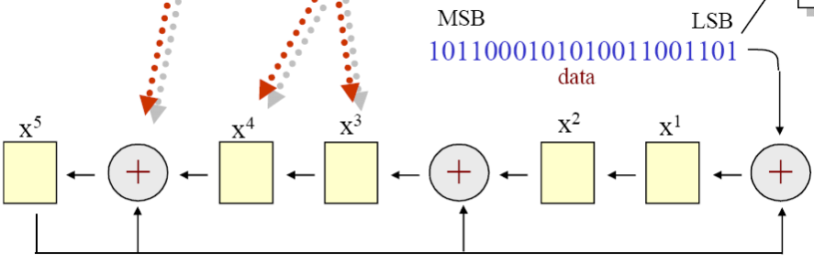

- potvrzování: obecnější mechanismus pro: zajištění spolehlivosti, řízení toku (kladné/záporné, jednotlivé/kontinuální, samostatné/nesamostatné, metoda okénka

Druhy chyb: pozměněná data, shluky chyb, výpadky dat
U synchronní protokolů stačí detekovat chybu na úrovni rámce – vyžádání si opakované vysílání,

Stop&Wait:
jde o samostatné jednotlivé potvrzování – samostatné = potvrzení je přenášeno jako samostatný (řídící) blok
jednotlivé = potvrzován je každý jednotlivý rámec/paket
kladně: že došel v pořádku
záporně: že došel, ale nebyl v pořádku
timeout: když potvrzení nepřijde do předem stanoveného intervalu (interpretuje se stejně jako záporné potvrzení)
- možné příčiny:
rámec/paket vůbec nedošel, příjemce neví že by měl něco potvrdit
ztratilo se potvrzení

průběh: – odesilatel odešle datový rámec a čeká na jeho potvrzení (kladné či záporné) • tj. další rámce ještě neodesílá – příjemce odešle potvrzení - kladné nebo záporné – podle druhu potvrzení odesilatel buď opakuje přenos téhož rámce, nebo vyšle další rámec - nebo čeká na vypršení timeoutu, které interpretuje stejně jako záporné potvrzení
vlastnosti:
jednoduchá a přímočará implementace - charakter přenosu vychází ryze poloduplexní – nevyužívá se případné (plné) duplexnosti přenosové cesty - používá se např. v protokolech IPX/SPX firmy Novell má smysl v sítích LAN, – kde je přenosové zpoždění únosně malé, ale nikoli v sítích WAN – kde je zpoždění velké - při větším přenosovém zpoždění se tento způsob potvrzování stává velmi neefektivní – dochází k velkým prodlevám mezi
přenosy jednotlivých bloků – novellské protokoly IPX/SPX nejsou vhodné pro nasazení v rozlehlých sítích!!!

Selective reject:
idea: odesilatel bude vysílat datové rámce „dopředu“, a příslušná potvrzení bude přijímat průběžně, s určitým zpožděním otázka: jak se má odesilatel zachovat, když dostane záporné potvrzení? – a už mezitím odeslal několik dalších rámců • varianta „selektivní opakování“: – odesilatel znovu vyšle jen ten rámec, který se poškodil • další rámce, které se mohly úspěšně přenést, se nevysílají znovu (šetří to přenosovou kapacitu)
• příjemce musí úspěšně přijaté rámce ukládat do bufferů (je to náročné na jeho hospodaření s pamětí)

Go-back-N:
alternativa k selektivnímu opakování řeší situaci kdy záporné potvrzení (informace o poškození určitého rámce)
přijde se zpožděním – v době kdy již byly odeslány nějaké další rámce – řeší se „zahozením“ již odeslaných
rámců odesilatel znovu vyšle poškozený rámec a po něm postupně vysílá následující rámce, které již mohly být jednou odeslány
nevýhody: „plýtvání“ přenosovou kapacitou
výhody: příjemci stačí čekat na nový přenos poškozeného rámce, a pak pokračovat v příjmu dalších rámců
obecné vlastnosti kontinuálního potvrzování: dokáže lépe „snášet“ větší přenosové zpoždění, hodí se i do prostředí WAN, kde přenosové zpoždění je velké – používá se např. v protokolech TCP/IP, potvrzování se používá v protokolu TCP, který zajišťuje spolehlivý přenos, TCP se snaží průběžně adaptovat na podmínky přenosu – dynamicky si upravuje různé časové limity a další parametry, aby se choval optimálně - další otázky:
– kolik rámců si odesilatel může dovolit vyslat „dopředu“ • ještě než dostane jejich potvrzení? – odpověď záleží na konkrétní velikosti přenosového zpoždění, reakční době protistrany, velikosti rámců, .....

Metoda okénka:
– spojit potvrzování s řízením toku na úrovni rámců • odesilatel si udržuje vysílací „okénko“ – velikost okénka udává, kolik rámců smí vyslat "dopředu" • aniž by je měl ještě potvrzené • používá např. protokol TCP velikost okénka určuje: – odesilatel, dle „chování“ a vlastností sítě • většinou stanoví maximální velikost – příjemce, podle svých možností (např. dostupnosti bufferů) • ovlivňováním velikosti okénka může příjemce efektivně regulovat tok dat směrem k sobě !!!!! • zmenšením okénka na nulovou velikost lze zastavit vysílání

Řízení toku:
lze řešit na různých úrovních: – na úrovni jednotlivých znaků • tzv. hardwarový handshake (využívají se k tomu samostatné signály, RTS a CTS rozhraní RS- 232-C) • tzv. softwarový handshake (příjemce posílá odesilateli znaky XON/XOFF, regulující tok dat) – na úrovni celých rámců • příjemce si reguluje, zda chce nebo nechce poslat další rámce

řízení toku (flow control) se týká koncových uzlů – aby odesilatel nezahltil příjemce – přitom se předpokládá, že
přenosová cesta mezi nimi není úzkým hrdlem • že je dostatečně dimenzovaná, že se nezahlcuje – obvyklé řešení: • příjemce diktuje tempo přenosu předcházení zahlcení (congestion control) se týká přenosové sítě
– opatření proti tomu, aby se zahlcovala přenosová část sítě mezi komunikujícími stranami – možná řešení:
• traffic shaping, traffic policing, přechod z kontinuálního na jednotlivé potvrzování, …

- Pracovní režimy protokolů linkové vrstvy
Znakově orientovaný přenos:
Přenos je chápan jako posloupnost znaků, začátek STX/konec ETX: speciální uvození DLE prefix – IBM BiSync
Bitově orientované protokoly:
SDLC
HDLC – poloduplex i duplex, dvou i noha bodové spoje,
Přenosové režimy:
- Normal Response Mode, NRM: primární řídící stanice a řada podřízených sekundárních
- Asynchronous Response Mode, ARM: sekundární stanice smí samovolně začít komunikovat s primární
- Asynchronous Balanced Mode, ABM: stanice současně primární i sekundární, každá smí samovolně zahájit vysílání
Typy rámců:
- I (Information): uživatelská data ve spojově orientovaném režimu
- U (Unnumbered): nečíslované rámce, uživatelská data nebo řídící funkce
- S (Supervisory): bez uživatelské informace, číslované, použití pro navazování a rušení spojení, informace o stavu, potvrzování
Formát rámce: 01111110, adresa, control, data, checksum, 01111110
Na prázdné linkce neustálý tok křídlových značek.
LAP (LAPD-D kanály ISDN, LAPB-B kanály ISDN, LAPM-modemy)

LAPB: Link Access Procedure Balanced Mode
- podmnožina HDLC, pouze SABM režim,
jiný formát řídícího pole, adresa využita pro specifikaci povelu
- pouze na linkách bod-bod
- povolené povely podmnožinou HDLC: RR,RNR,REJ,SABM,DISC,DM,UA,FRMR
- číslování rámců modulo 8
- používán v sítích X.25 (v tomto doporučení také specifikován)

LAPD: Link Access Procedure on D-Channel
- mutace HDLC, použití v ISDN na 2.vrstvě u D-kanálu
- pouze SABME režim, jinak odpovídá LAPB
- řídící pole odpovídá extended režimu HDLC, 8 bitů pro seq. čísla
- adresové pole 1-2 oktety:
SAPI - Service Access Point Identifier
C/R - Command/Response
TEI - Terminal Equipment Identifier

12. Příklady protokolů – Kermit, BSC, HDLC a odvozené protokoly.
Znakově orientované:
Kermit: znakově orientovaný protokol, protokol nebo jeho nadstavby, zabezpečují bezchybný přenos souborů asynchronním způsobem přes telefonní systém. Informace je vysílána po krátkých blocích, u každého bloku je kontrolována správnost přenosu pomocí kódu složeného z tisknutelných znaků (znaky 32 až 126).
Protokol pro přenos souborů a terminálovou emulaci
BSC: Jedná se o jednoduchý protokol určený pro sériový přenos bytů. Paket BSC protokolu se skládá ze startovací sekvence, přenášených dat, koncové sekvence a kontrolního součtu (obr. 1).
Obr. 1 Paket BSC protokolu.
Startovací sekvence – Vytvoří se spojením bytu DLE (0x10h) a STX(0x02h).
DATA – Toto pole obsahuje přenášená data. Jestliže je hodnota přenášeného bytu rovna 0x10h, je tento byte vložen dvakrát.
Koncová sekvence – Vytvoří se spojením bytu DLE (0x10h) a ETX(0x03h).
Kontrolní součet CHK – Počítá se z přenášených dat a koncové sekvence. Rovnice pro výpočet CHK je: DATA + END + CHK = 0. Je nevýhodou, že když je ztracen byte o hodnotě 0x00h nelze tuto chybu detekovat.
Protokol BSC je určený pro poloduplexní znakový přenos dat mezi jednou řídicí a jednou nebo více podřízenými stanicemi. Přenos může být synchronní nebo asynchronní, sériový nebo paralelní po okruzích dvoubodových, mnohobodových nebo kruhových. Při asynchronním přenosu jsou znaky orámovány Start a Stop impulsy, mezi znaky mohou být libovolné intervaly. Při synchronním přenosu se vysílají pouze informační bity, mezery jsou vyplněny znaky SYN. Jejich vkládání zajišťuje většinou periferní V/V obvod. Požadavky na odeslání znaku V/V obvod neplní okamžitě, ale až po dovysílání právě rozpracovaného znaku SYN. Nepřijde-li během vysílání znaku další znak, je automaticky vložen znak SYN. Na přijímací straně jsou znaky SYN vypouštěny. Program realizující vyšší funkce proto pracuje v podstatě stejně pro oba způsoby přenosu.

IBM,kolem 1965- half duplex
- point to point i multipoint
- definovaná sada řídících znaků (SYN,STX,ETX,DLE,...)

Bitově orientované:
HDLC: Protokol HDLC je určen pro duplexní nebo poloduplexní sériový provoz na okruzích libovolné topologie, které však musí být synchronní. Při použití protokolu HDLC se veškeré údaje přenáší v rámcích jednotného formátu podle obrázku č.1. Jeho jednotlivá pole jsou vyznačena pozičně, přičemž základní význam má tzv. rámcová značka (označuje začátek či konec rámce) mající tvar 0111 1110.
Protokol HDLC definuje ve svém řídícím poli 3 typy rámců:
Informační (I-informationframe), dohlížecí (S – supervisory frame), nečíslované (U - unnumbered frame).

Odvozené:

LAPB: Link Access Procedure Balanced Mode
- podmnožina HDLC, pouze SABM režim,
jiný formát řídícího pole, adresa využita pro specifikaci povelu
- pouze na linkách bod-bod
- povolené povely podmnožinou HDLC: RR,RNR,REJ,SABM,DISC,DM,UA,FRMR
- číslování rámců modulo 8
- používán v sítích X.25 (v tomto doporučení také specifikován)

LAPD: Link Access Procedure on D-Channel
- mutace HDLC, použití v ISDN na 2.vrstvě u D-kanálu
- pouze SABME režim, jinak odpovídá LAPB
- řídící pole odpovídá extended režimu HDLC, 8 bitů pro seq. čísla
- adresové pole 1-2 oktety:
SAPI - Service Access Point Identifier
C/R - Command/Response
TEI - Terminal Equipment Identifier

LAPF: Link Access Procedure on Frame Relay
- rámce 5-8189 B
- nemá řídící pole, spojeno s adresovým polem:
DLCI: Data Link Connection Identifier
C/R - Command/Response
DE - Discard Eligible - nastavuje stanice pro explicitní označení
provozu s nižší prioritou nebo frame handler při překročení CIR
(Commited Information Rate, dohodnutá rámcová rychlost)
FECN - Forward Explicit Congestion Notification - síť oznamuje příjemci
stav přetížení
BECN - Backward Explicit Congestion Notification - síť nebo příjemce, který
obdržel FECN oznamuje odesílateli stav přetížení

- Lokální počítačové sítě, model IEEE 802.

Fyzická vrstva
definuje médium, konektory, signály, kódování, synchronizaci, vkládá/odstraňuje synchronizační preambuli, ...

MAC vrstva
MAC vrstva řeší otázky sdíleného přístupu ke společnému kanálu, formáty rámců, adresaci stanic, zabezpečení proti chybám

Adresy MAC
- MAC adresa přiřazena každému fyzickému připojení k síti (stanice, mosty, směrovače)
- délka adresy 48 (připouští i 16 bitů, ale na jedné LAN jeden typ - nepoužívá se)
- první bit adresy: individuální(0)/skupinová(1) adresa
- druhý bit adresy: univerzálně(0)/ lokálně(1) přidělená adresa. Téměř vždy 0.
- globálně jednoznačné: 3 oktety kód výrobce (přiděluje ISO), 3 oktety přiděluje výrobce,
- (16-bitové adresy pouze lokálně přidělované)
- Samé jedničky - broadcast, samé nuly - testovací a prázdné rámce

Rámce
Rámce přenášeny po oktetech, na médium vysílány v pořadi "zleva" (viz nákresy rámce). Rozdíly v pořadí přenosu jednotlivých bitů oktetu:
1) nejprve bit s nejnižší vahou (nejpravější, LSB): IEEE 802.3
2) nejprve bit s nejvyšší vahou: IEEE 802.5

LLC vrstva
LLC vrstva definuje služby, které síť poskytuje (podpora potvrzovacích schémat). Umožňuje adresaci entit v rámci stanice (SAP, Service Access Points)
Informace a formáty rámců LLC jsou nezávislé na typu použité sítě (MAC vrstvě). LLC vrstva přidává hlavičku LLC, vychází z HDLC.
Funkce vrstvy LLC:
- error-control
- flow-control
- zakrývá rozdíly mezi sítěmi projektu 802, společný formát a rozhraní k síťové vrstvě
Typy služeb poskytovaných LLC:
- nespojovaná služba nepotvrzovaná - nejrozšířenější, není flow control a error control, detekci chyb a zahazování chybných rámců řeší MAC vrstva
- spojovaná služba - služba s navazováním logického spojení mezi SAP, korekce chyb, flow control, sekvencování rámců. Režim odpovídá Extended Asynchronous Balanced Mode v HDLC.
- nespojovaná služba s potvrzováním - nejméně využívaná

Formát rámce LLC (umístěn v datové části MAC rámce)
DSAP(1B), SSAP(1B), řízení(1-2B), uživatelská data
DSAP-Destination Service Access Point
SSAP-Source Service Access Point
- identifikují komunikující procesy na cílovém a zdrojovém počítači
Pozn.: v poli DSAP podporovány i skupinové a všeobecné adresy
V poli řízení podmnožina příkazů z HDLC.

Enkapsulace SNAP (SubNetwork Access Protocol)
Mechanismus pro použití dříve zavedených dvoubajtových kódů protokolů vyšších vrstev (kompatibilita).
Je-li DSAP=AAh, řízení=AAh: jde o tzv. SNAP enkapsulaci. V tomto případě za polem řízení následuje identifikace výrobce (03h) a 2-bajtový kód protokolu , odpovídající EtherType z MAC rámce 802.3. Lokální sítě podporující enkapsulaci LLC musí podporovat i enkapsulaci SNAP.

Doporučení pro nejdůležitější typy sítí
Popisují fyzickou a MAC vrstvu
- 802.3 - Sítě CSMA/CD (Ethernet)
- 802.4 - Token Bus
- 802.5 - Token Ring
- 802.6 - MAN DQDB (Dual-queue Data Bus)
- 802.11 - bezdrátové lokální sítě
- 802.14 - sítě HFC (Hybrid Fiber Coax), přístupové sítě na koaxiálních rozvodech sítí (CATV) a optickou páteří
- 802.15 - Bluetooth

Doporučení 802.1
- definuje vzájemnou návaznost ostatních doporučení
- definuje mosty (bridges): transparentní mosty a mosty s explicitním směrováním (zdrojové směrování, source-route bridges)
- definice protokolu Spanning Tree - vyloučení smyček v topologii mostů (802.1d)
- virtuální sítě VLAN (802.1q)
- priorizace provozu (802.1p)

Ethernet
- Původně: DIX Ethernet (DEC-Intel-Xerox, Ethernet II), 10Mbps.
Nemá vrstvu LLC.
- Později normalizováno: IEEE 802.3.
- Rozdíl pouze ve formátu rámce (interpretace pole type/length).
- Dnes používány oba formáty rámce.

Přístupová metoda CSMA/CD
- p-naléhající
- Maximální zpoždění signálu v síti definováno na 51,2 mikrosekund (512 bitových intervalů (64B) na 10Mb/s) (2x doba šíření signálu médiem + doba zpoždění ve všech opakovačích/rozbočovačích). Z něj plyne maximální rozsah sítě a maximální počet opakovačů s definovaným maximálním zpožděním signálu (pravidlo 5-4-3).
- Stanice detekující kolizi vysílá tzv. jam signál (32 bit) -> rozpoznání kolize ostatními stanicemi a zamezení dalšímu zbytečnému prodlužování kolize.
- po kolizi ustupování (exponential backoff)

Označování sítí Ethernet podle IEEE 802.3
Mbps [Base | Broad] [délka_segmentu_metry | médium]
Médium: T - Twisted Pair, F - Fiber optic
Např. 10Base5, 10BaseT, 100BaseF

Half/full duplex režim
- half duplex - kolizní prostředí
- full duplex - nekolizní (přepínané) prostředí
- u half duplexu je potřeba respektovat časování CSMA/CD a z něj plynoucí maximální délky kabelů
- u Gigabit Ethernetu výrazné délkové omezení i na full duplexu a multimode vláknech z důvodu disperze
Stanice se mezi sebou mohou dohodnout (autonegotiation), zda používat half nebo full duplex a na přenosové rychlosti (10/100/1000 Mb/s).
Dohoda se řeší pomocí Fast Link Pulses (FLP) - vychází z 10BaseT hearthbeat, kóduje sekvencí pulsů nahrazující původní hearthbeat puls (u hearthbeat definovány pouze min. a max. rozestup jednoduchých pulsů)

Formát rámce
a) DIX b) 802.3
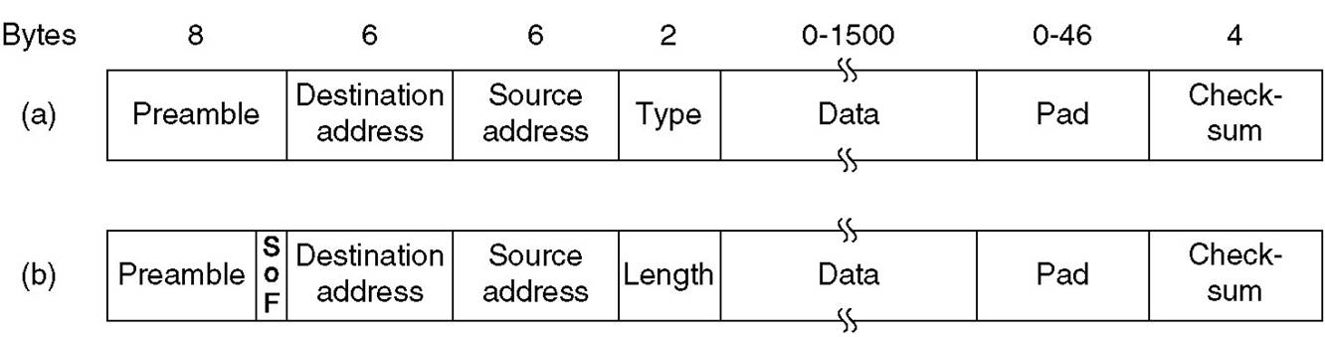
Pole Type/Length: identifikátory typu dat v datové části (protokolu) od 05DCh, nižší hodnoty reprezentují délku rámce

Carrier Sense Multiple Access (CSMA)
Skupina metod náhodného přístupu s příposlechem nosné, tj. využití znalosti o obsazení kanálu.
Podmínky pro aplikaci: dokonalá slyšitelnost stanic, malé zpoždění signálu
Toto platí v LAN. Při nesplnění těchto podmínek má efektivitu horší, než aloha.

1) Naléhající CSMA (1-persistant CSMA)
před odesláním rámce se testuje stav kanálu
je-li kanál obsazen, odloží se vysílání na okamžik jeho uvolnění
riziko kolize stanic čekajících na uvolnění kanálu
při kolizi čekání náhodnou dobu před dalším pokusem

2) Nenaléhající CSMA (non-persistant CSMA)
při detekci obsazeného kanálu se počká náhodnou dobu, pak opět test obsazení.
čekací doba se obvykle volí jako k-násobek doby průchodu signálu sdíleným médiem

3) p-naléhající CSMA (p-persistant CSMA)
při potřebě vysílání se počká na okamžik uvolnění kanálu (nebo byl volný okamžitě)
s pravděpodobností p začne vysílat, s pravděpodobností (1-p) se počká 1 timeslot a opakuje se do úspěšného odeslání rámce
pokud mezitím začala vysílat jiná stanice, počká se náhodnou dobu (jako při kolizi)
volbou p lze nastavit optimální využití kanálu pro danou zátěž
pro p=1 jde o naléhající CSMA
pro velmi malá p značně narůstá průměrná doba doručení paketu
Metody CSMA samy o sobě nezajišťují stabilitu, je nutné aplikovat vhodnou metodu řízení pro udržení kanálu v pracovní oblasti (např. snižovat intenzitu opakování, resp. parametr p u p-naléhající CSMA)

4) CSMA/CD (CSMA with Collision Detection)
- CSMA s detekcí kolize (sledování vlastního vysílání)
- HW musí umožňovat detekci kolize (posun SS složky u coax Ethernet, signál na přijímacím páru u TP Ethernet)
- před vysíláním musí být na médiu klid po dobu kolizního slotu
- jinak postup odpovídá naléhající CSMA
- okamžité ukončení vysílání po detekci kolize - kanál se zbytečně nezaplňuje rámcem, který je stejně zkolidován
- závislost maximální délky segmentu na rychlosti šíření signálu; vztah s dobou vysílání rámce a minimální délkou rámce
Maximální doba do zjištění kolize
-dvojnásobek doby šíření signálu mezi nejvzdálenějšími stanicemi (2t):
-stanice A začne vysílat, po době t (těsně před přijetím signálu od A) začne vysílat B, A zjistí kolizi až po dalším t, dohromady 2t
Důsledky:
-kanál se dá modelovat jako taktovaná aloha s délkou kolizního intervalu 2t
-problém v případě dlouhých dob šíření a krátkých rámců => stanovuje se minimální délka rámce
Poznámka: Použití CSMA/CD v Ethernetu
-Při detekci kolize stanice vysílá kolizní signál (jam), aby kolizi rozpoznaly všechny kolidující stanice
=> uvolnění media do doby trvání jam posloupnosti + 2t
-O opakování se stanice po kolizi pokusí až po náhodné časové prodlevě, stabilitu metody nutno zajistit řízením intenzity opakování.
-Prodleva po kolizi určena algoritmem Binary exponential backoff:
-Po kolizi čas rozdělen do slotů 2*t, pro nejdelší délku (2,5 km + 4 repeatery) je slot 51.2 usec, tj. 512 bitových intervalů
-Po k-té kolizi se čeká náhodný počet slotů z intervalu <0 , 2^k-1) (max. 1023), po 16 pokusech se to vzdá.

14. Protokoly LAN – ethernet (FastEthernet, GigabitEthernet, 10GbE), Token Ring (IEEE 802.5, FastTR, GigabitTR), FDDI, FDDI-II.

10Base5 – Thick – tlustý – sběrnice:
Coax Yellow Cable (50ohm, průměr 10 mm), sběrnice (bus)
Segment 500m ukončený terminátory, max 5 segmentů propojených 4 repeatery, stanice jen na třech segmentech - ostatní IRL (interrepeater links)
Max 100 stanic na segment (vč. repeaterů), min. 2.5m od sebe
External transceiver: se sítovými kartami propojen přes AUI (Attachment Unit Interface), na koaxiál připojen buď T-kusy (=> větší útlum) nebo konektor "připíchnut" přímo na kabel (wampire taps)
Vzdálenost stanice-transceiver max 50 m (propojovací kabel AUI, D-konektor, využito 5 párů: TX, RX, detekce kolize, SQE-ověření obvodů detekce kolize, napájení transceiveru).
Repeater má 2*AUI, na segmenty připojen přes transceivery.

10Base2 – thin – tenký: Coax RG58 (50ohm, průměr 5 mm), sběrnice (bus), segment 185m ukončený terminátory, max 5 segmentů propojených 4 repeatery, stanice jen na třech segmentech, Max 30 stanic na segment, min. 0.5m od sebe, Propojení: BNC konektory+T-rozbočky, transceiver přímo na síťové kartě

10Base10T :
Kroucená dvoulinka 2*UTP kategorie 3,(4),5; hvězda (star, resp. tree)
Konektory: RJ45, při pohledu OD slotu číslování zleva, použijí se páry 1/2 TX,3/6 RX
Přípoj ke koncentrátoru (hub, switch) max 100m, min 0.6m
Max 4 hub (=> max. vzdálenost mezi stanicemi 500m)
Max. 512 stanic na "segment" (na celý strom)
Repeatery (hub): 8/12/16 portů, některé stohovatelné (stackable), mívají také AUI, příp. 10Base2 nebo FO interrepeater link

Poznámky:
Propojení rozbočovačů kroucenou dvoulinkou:
Páry TX a RX se mezi stanicí a rozbočovačem se nekříží (překřížení na síťové kartě stanice), pro propojení rozbočovačů se musí překřížit (někdy je na jednom portu rozbočovače přepínač pro překřížení).
Transceiver s AUI kříží.
Při přímém propojení síťových karet zkříženo 2x, eliminuje se, nutný křížený kabel.
Half vs. full duplex: V přepínaném Ethernetu lze na TP kabeláži přenášet v režimu half i full duplex (podporuje-li to switch)

10BaseF
10 Mb/s, fiber optic pro páteřní sítě, segment 2 km
10BaseFOIRL (10Base-FL) - Fiber Optic Interrepeater Link: pro propojení opakovačů na větší vzdálenost)
10BaseFP - pasivní optický rozbočovač pro propojení optických kabelů

100BaseT (Fast Ethernet)
IEEE 802.3u, vychází z 10BaseT, stejná metoda přístupu k médiu i formát rámce, 2 páry UTP5, 100m, NIC zpravidla kompatibilní i s 10 Mbps (autodetekce rychlosti), SMF: 412m half duplex, 2 km full duplex kódování 4B5B a MLT3 (TP) - základní kmitočet 125 MHz

Fyzická vrstva 100BaseT
100BaseTX: UTP5, STP - 2 páry, kódování 4B5B + MLT, 125 MHz, 100BaseFX: pro optická vlákna, max. vzdálenost stanice-rozbočovač 200m., další zřídka používané alternativy - pro kompatibilitu se starými kabelážemi (100BaseT2, 100BaseT4)
Obvykle zpětně kompatibilní s 10BaseT - startovaný interface 100Base vysílá tzv. fast link pulses (FLP), pokud je protistanice 10Base, ignoruje je, jinak vzájemná dohoda stanic podle normalizovaného algoritmu (algoritmu) na přenosové rychlosti a duplexu.

Možné topologie v režimu half duplex:
dva uzly přímo spojené
hvězda s N uzly, ve středu opakovač třídy I
propojení dvou opakovačů třidy II vzdálených nejvýše 10 m <>repeatery třídy I a II
- liší se maximální připustnou dobou zpoždění signálu, třída I umožňuje převod kódování, čili použití různých médii v jedné kolizní doméně (např. 100BaseTX na 100BaseT4)
- ve třídě I dovolen v síti jediný repeater, nelze spojovat; lze spojit 2 repeatery třídy II přes max 10 m UTP5 .

Gigabit Ethernet (802.3z)
vývoj od r. 1995, původně předpokládané médium optika a koaxiální kabel, později práce na verzi pro kroucenou dvoulinku UTP5 (802.3ab, kompatibilita s existujícími rozvody)
zrychlený Ethernet (CSMA nebo přepínání, rámec IEEE 802.3), topologie hvězda, zpravidla pro přepínané páteřní rozvody
Kolizní varianta: problémy s min. délkou paketu (pro vzdálenosti jako klasický Ethernet). Řešení doplněním (na 512B místo 64B) nebo packet bursting.

Fyzická vrstva:
Přejatý ANSI Fibre Channel (133Mpbs-1Gbps pro různé kabely - MMF, STP, koaxiál)
1000Base-SX (short wavelength-850 nm, kódování - 8B10B, častější ): 62.5 um MMF 440m, 50 um MMF 550m
1000Base-LX (long wavelength-1300 nm, kódování - 8B10B): SMF 3 km, 62.5 um MMF 440m, 50 um MMF 550m. Mnohdy použití tzv. offsetů za účelem omezení transverzálních vidů na MMF vlákně (zmenšení disperze).
1000Base-T: UTP5e, 4 páry, připojení 100m, problémy s odrazy na spojích (možnost rezonance a rozkmitání vedení).
Half duplex: max. dosah 2 x 100m (jediný opakovač)

10 Gigabit Ethernet
Pouze full duplex, pouze optická vlákna, použití i ve WAN (na linkách OCx)

TokenRing:
firemní standard IBM (sedmdesátá léta), později standardizováno v IEEE 802.5- topologie kruh, propojování do struktury vzájemně propojených kruhů, source route bridging - přístupová metoda token passing: problémy:
- připojení nové stanice do kruhu
* odpojení stanice z kruhu
* inicializace kruhu
* náhrada ztraceného tokenu
=> jednoduchá metoda vyžaduje rozsáhlý podpůrný management
Jedna stanice vykonává funkci aktivního monitoru, v případě výpadku je dynamickyi nahraditelná kteroukoli jinou stanicí; funkce monitoru neovlivní software pracující na této stanici. Funkce aktivniho monitoru:
- generuje hodinový signál
- odstraňuje rámce obíhající v kruhu podruhé (jejich vysílající stanice je neodstranila)
- iniciuje vydání nového tokenu při jeho ztrátě
- periodicky (7s) iniciuje proces vyhledávání nejbližších sousedů všech stanic
Znalost sousedů nutná pro reinicializaci kruhu (porucha nebo odpojení stanice, připojení nové stanice.
Beacon rámec - pokud stanice nedostane do časového limitu rámec od svého souseda, oznamuje se problém síti. Zvláštním rámcem se rovněž oznamuje, že byl detekován problém v síti jako ztráta tokenu, problém s adresami apod. V každé stanici zabudován algoritmus pro management sítě a opravu chybových stavů -> robustnost, náročná implementace.
- 4/16 Mb/s, topologie vyhlíží jako star, elektricky kruh
- Stanice se připojují přes MSAU (MultiStation Access Unit), MSAU umí přemostit nepřipojenou nebo havarovanou stanici
- Každý MSAU má vývody Ring In a Ring Out -> propojení do kruhu
- Kabeláž: IBM Cables type 1-9, STP,UTP,FO
- Priority stanic (8 úrovní) - rezervace tokenu
Early Token Release:
V síti 16Mb/s (doba šíření signálu vzhledem k době vysílání rámce významnější) dovolena optimalizace předávání pověření, vyslání tokenu okamžitě za datovým rámcem (tj. nečeká se, až datový rámec oběhne kruh a je odstraněn zdrojovou stanicí). V kruhu tak současně smí obíhat více datových rámců (ale jen jediný token).
Formát rámce:
* Starting Delimiter: obsahuje zvláštní kódové symboly (J,K) nepoužívané pro kódování samotných dat
* Access Control: - priorita pro příjem tokenu a priorita pro rezervaci dalšího tokenu. Prioritní mechanismus rezervace příštího tokenu (následující token se vydá s nejvyšší požadovanou prioritou, mechanismus cyklického střídání stanic stanic stejné priority)
* Indikace Token/datový rámec
* Bit, který nastavuje aktivní monitor při průchodu rámce, aby bylo možné odlišit a zlikvidovat vícenásobně cirkulující rámec
* Typ servisního rámce (jde-li o servisní rámec): servisní rámce používány v algoritmech distribuovaného managementu
* Cílová a zdrojová MAC adresa
* Volitelně: pole RIF (routing information field): informace pro zdrojové směrování. Zda je RIF použito, určuje první bit zdrojové adresy. RIF obsahuje čísla kruhů, kterými má rámec na cestě k cíli projít.
* Datové pole
* FCS (Frame Check Sequence)
* Ending Delimiter - opět (jiná) kombinace vyhrazených symbolů J,K
* Frame Status: bit A- cílová adresa byla rozpoznána bit C-cílová stanice (nebo odpovídající most) převzala rámec => potvrzování příjmu rámců
Poznámka: Funkční adresy: Vyhrazené MAC adresy, jimž lze zaadresovat aktivní monitor, konfigurační server, server parametrů kruhu a server chyb.
Maximální délka rámce: 4520B na 4Mb/s, 18kB na 16Mb/s.
Další vývoj: 100Mb/s a Gigabit TR.

FDDI:
FDDI je lokální síť tvořící kruh. Jednotlivé stanice jsou propojeny do kruhu. K propojení stanic se používá optické vlákno. Lidovější variantou FDDI je varianta používající místo optického vlákna kroucenou dvojlinku (CDDI). Obě varianty se liší pouze použitým přenosovým médiem a modulem propojující přenosové médium se síťovou kartou. Tyto moduly jsou často výměnné, takže je možné snadno přejít od optického vlákna ke dvojlince a naopak.
Propojovací kruh je zpravidla zdvojen. Obsahuje primární a sekundární okruh. To umožňuje snadné zálohování situace, kdy dojde k přerušení kruhu. Přídavné síťové desky pro FDDI se vyrábějí ve dvou variantách:
SAS (Single-Attachment Station) - s jednou dvojicí konektorů, tj. pro použití pouze na jednoduchém kruhu.
DAS (Dual-Attachment Station) - s dvěma dvojicemi konektorů, tj. pro použití na zdvojeném kruhu (backbone).
Nejjednodušší zapojení je dvou stanic SAS, které lze považovat spíše za nouzové řešení je znázorněno na obr. 4.51.
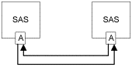
Obr. 4.51 Nejjednodušší propojení FDDI
Klasické zapojení FDDI spočívá v použití síťových karet DAS. Páteř LAN na bázi FDDI spočívá právě ve vytvoření páteřního kruhu ze stanic DAS. Právě karty DAS umožňují zdvojený páteřní kruh (primární a sekundární). Síťové karty DAS se používají u koncentrátorů, přepínačů a případně centrálních počítačů.
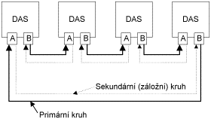
Obr. 4.52 Primární a sekundární kruh FDDI
Koncentrátor (Dual-Attachment Concentrator - CAC) je aktivní prvek LAN, který kromě karty DAS obsahuje 2, 4, 8, 16, 32 atd. SAS rozhraní (viz obr. 4.53). Tyto SAS rozhraní označené jako M (Master) slouží pro připojení jednotlivých počítačů s kartou SAS typu Slave k FDDI kruhu. V případě zapnutí stanice koncetrátor zařadí stanici do logického kruhu FDDI a stanice muže komunikovat s ostatními stanicemi na LAN. Použití SAS rozhraní pro jednotlivé počítače přináší úsporu nejen v ceně jednodušší síťové karty, ale i jednoduššího rozvodu.

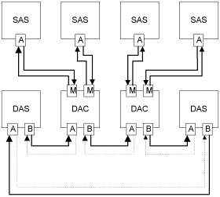
Obr. 4.53 DAC
Vypnutí nebo poruchu stanice SAS připojené ke koncetrátoru zjistí koncetrátor a stanici vyjme s logického kruhu FDDI bez toho, aby byla ohrožena komunikace na kruhu.
Funkce sekundárního kruhu FDDI spočívá v jeho využití při poruše primárního kruhu. Přerušení páteřního kruhu tvořeného primárním a sekundárním okruhem v jednom místě nebo porucha jedné stanice neohrozí celou síť. Obě situace a jejich řešení jsou znázorněny na následujícím obrázku 4.54.
Důležité je, že k přerušení kruhu může dojít pouze na jednom místě. Přerušení na více místech je pro FDDI osudové. Z tohoto důvodu se páteřní kruh zpravidla nerozvádí po budově, ale jen na nezbytně nutné vzdálenosti. K přerušení kruhu dojde i prostým vypnutím stanice, proto se na páteřní kruh neumísťují stanice, které neběží nepřetržitě.
FDDI se používá jako páteř lokální sítě. Pomocí přepínačů se propojuje s ostatními segmenty LAN, pro které je použit např. Ethernet, viz obr. 4.55.
Je třeba si uvědomit funkci přepínače. Posílá-li totiž stanice na FDDI datové rámce stanici na ethernetu, pak rámce mohou přicházet rychleji než je může přepínač předávat na ethernet. Musí mít vyrovnávací paměť, do které si může určité množství dat uložit. Dalším problémem přepínače je, že rámce na FDDI a na ethernetu mají odlišnou strukturu, proto musí umět provést konverzi rámců mezi FDDI a ethernetem.
FDDI používá protokol token-passing pro výměnu rámců mezi stanicemi na logickém kruhu FDDI. Základem je, že stanice smí vysílat jen tehdy, když obdrží speciální rámec nazývaný token.
Vedle fyzické vrstvy, vrstvy MAC a vrstvy LLC je zde proto poměrně významná instance správy stanice (Station Management), viz obr. 4.62.

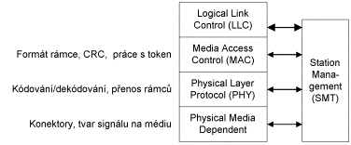
Obr. 4.62
Datová část FDDI rámce může obsahovat paket vrstvy LLC (podobně jak jsem se o tom již dříve zmínil u ethernetu), čehož se využívá i v případě IP-protokolu přes FDDI. IP-datagram je předcházen záhlavím SNAP, které je předcházeno záhlaví ISO 8802.2 a celé je to vloženo do rámce FDDI. Struktura rámce FDDI a tokenu je znázorněna na následujícím obrázku 4.63.

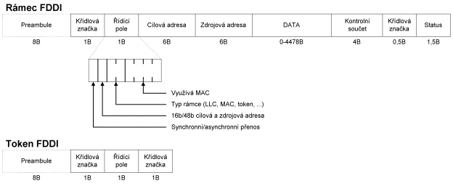
Obr. 4.63 Rámec FDDI
Formát zdrojové a cílové adresy se u protokolu FDDI používá stejný jako pro Ethernet. Zajímavé je řídící pole, které obsahuje:
▪ Synchronní/asynchronní přenos, toto políčko je určeno pro signalizaci, zda-li se jedná o synchronní přenos, tj. přenos kdy se garantuje šíře pásma (např. pro audio).
▪ 16/48 bitová adresa specifikuje délku linkové adresy. Zásadně se používá adresa dlouhá 48 bitů.
▪ Typ rámce souvisí s poslední částí, která je určena pro potřeby vrstvy MAC.

15. Telefonní sítě a T spoje, plesiochronní a synchronní digitální hierarchie.

Přenos dat přímo v jejich číslicovém (digitálním) tvaru, tedy digitální přenos, má oproti přenosu analogovému četné výhody. Digitální přenosové cesty dnes umožňují dosahovat mnohem vyšších přenosových rychlostí, digitální signál se mnohem snáze zpracovává než signál analogový a příznivější jsou i ekonomické ukazatele. Není proto divu, že téměř všude se přechází na digitální přenos, a to například i v oblasti veřejných telefonních sítí. Moderní telefonní ústředny jsou dnes již výhradně digitální a jsou navzájem propojovány pomocí digitálních přenosových cest.
Jak ale přenášet analogový signál, např. telefonní hovor, po digitálních přenosových cestách? Zařízení, které převádí analogový telefonní signál do číslicového tvaru, se označuje jako codec, což je zkratka do COder/DECoder. Jde v podstatě o opak modemu, který na základě posloupnosti číslicových dat generuje spojitý analogový signál. Codec naopak na základě analogového signálu generuje posloupnost číslicových dat. Dělá to tak, že pravidelně vzorkuje stav analogového signálu a jeho okamžitou hodnotu aproximuje jednou ze 128 resp. 256 úrovní, které rozeznává - viz obr. 15.1 - a kterou pak vyjádří jako jedno 7-bitové resp. 8-bitové číslo. Analogový telefonní signál se přitom považuje za signál o šířce pásma 4000 Hz, z čehož plyne, že jej stačí vzorkovat 8000-krát za sekundu (tj. každých 125 mikrosekund). Codec tedy generuje celkem 8000 x 7 bitů, tj. 56 kbitů za sekundu, resp. 8000 x 8 bitů, tj. 64 kbitů za sekundu. Pro přenos jednoho telefonního hovoru v digitální formě je pak nutná přenosová rychlost 56 resp. 64 kbit/sekundu.
Právě popsaná technika převodu analogového signálu do číslicového (digitálního) tvaru se označuje jako impulsová kódová modulace (Pulse Code Modulation), zkratkou PCM. Je velmi rošířenou, nikoli však jedinou možnou technikou digitalizace - existují další, jako např. adaptivní diferenciální impulsová kódová modulace (Adaptive Differential Pulse Code Modulation, ADCPM) nebo tzv. delta modulace, které pro přenos hlasového kanálu v digitální formě vystačí s menší přenosovou rychlostí.
V době, kdy se digitální přenos analogových signálů začal stávat reálně použitelnou technologií, byl nejvyšší čas vypracovat pro ni jednotný standard. Členové mezinárodní organizace CCITT, která je k tomu příslušná, však nebyli schopni se včas dohodnout, a tak vzniklo několik navzájem nekompatibilních standardů.
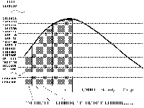
Obr. 15.1.: Představa impulsové kódové modulace (PCM)
V USA se digitální přenosové cesty používaly již od šedesátých let. Společnost AT&T, která v té době díky svému monopolnímu postavení provozovala přes 90% všech telefonních sítí v USA, je používala k propojování svých telefonních ústředen. Později však začala tyto spoje, označované jako spoje T (T Circuits), pronajímat také jiným organizacím.
V dnešní době existuje celá hierarchie těchto spojů, odstupňovaných podle přenosových rychlostí - viz tabulka 15.2. Jedná se o dvoubodové digitální přenosové cesty, které lze používat buď jako jediný digitální kanál, nebo je rozdělit na několik podkanálů. Typicky se používají pro přenos telefonních hovorů v digitální formě. V takovémto případě jsou rozděleny na podkanály s přenosovou rychlostí 64 kbit/sekundu, a analogový telefonní signál je pro potřeby přenosu kódován pomocí impulsové kódové modulace. Počet telefonních hovorů, které lze po jednotlivých variantách T spojů přenášet, uvádí tabulka 15.2.
T spoj | Počet hlasových kanálů  (při kódování PCM) | Přenosová rychlost  (bitů/sekundu)
T1 | 24 | 1544000
T1C | 48 | 3152000
T2 | 96 | 6312000
T3 | 672 | 44736000
T4 | 4032 | 274176000
Tabulka 15.2.: Spoje T
Firma AT&T vytvořila také celou hierarchii standardů, označovaných jako North American Digital Hierarchy, které definují způsob přenosu hlasových kanálů po jednotlivých variantách spojů T - viz tabulka 15.3.

Ukažme si podrobněji, jak to vypadá v případě spojů T1, které jsou stále ještě nejrozšířenější. Formát přenášených dat definuje pro tento typ spojů T standard DS-1. Předpokládá, že 24 hlasových kanálů je střídavě přepínáno (multiplexováno) na vstup jediného zařízení codec, které vzorkuje hodnotu analogového signálu a vyjadřuje ji jako 7-bitové číslo. K těmto sedmi datovým bitům se pak přidává ještě jeden řídící bit, takže každý hlasový kanál přispívá při každém svém vzorkování do přenášených dat celkem osmi bity. Vzhledem k pravidelnému přepínání mezi jednotlivými hlasovými kanály jsou tyto 8-bitové položky od jednotlivých kanálů řazeny za sebe - 24 osmibitových položek od jednotlivých hlasových kanálů, doplněných ještě jedním řídícím bitem, pak tvoří tzv. rámec (frame). Ten má celkem (24 * 8) + 1 = 193 bitů, viz obr. 15.4. Jednotlivé hlasové kanály se vzorkují 8000-krát za sekundu, což odpovídá 8000 rámců za sekundu. Má-li každý rámec 193 bitů, je zapotřebí přenosová rychlost 8000 * 193 = 1544000 resp. 1,544 Mbitů za sekundu, což je právě přenosová rychlost spojů T1.

Formát | Počet  hlasových  kanálů | Ekvivalentní  počet spojů T1 | Přenosová rychlost  (bitů/sekundu)
DS-0 | 1 | - | 64000
DS-1 | 24 | 1 | 154400
DS-1c | 48 | 2 | 3152000
DS-2 | 96 | 4 | 6312000
DS-3 | 672 | 28 | 44736000
DS-3c | 1344 | 56 | 90631000
DS-4e | 2016 | 84 | 139264000
DS-4 | 4032 | 168 | 274176000

Když organizace CCITT konečně dospěla k jednotnému standardu pro přenos hlasových kanálů po digitálních přenosových cestách, zdálo se jí, že jeden řídící bit na každých sedm datových bitů - jako je tomu u spojů T1 či přesněji u standardu DS-1 - je příliš velkou režií. Standard CCITT proto předpokládá kódování okamžité hodnoty analogového signálu do 8 bitů, místo do 7 bitů jako v případě standardu DS-1. Místo 24 kanálů jich předpokládá celkem 32, z toho 30 hlasových, a dva pomocné řídící. Vzorkování se provádí opět 8000-krát za sekundu, potřebná přenosová rychlost tudíž vychází: 8000 x 32 x 8 = 2048000, tj. 2,048 Mbitů za sekundu. Příslušný standard CCITT se správně jmenuje G703/732, ale často se označuje také jako evropský T1 spoj nebo též jako spoj E1. Existují také analogická doporučení CCITT pro spoje s přenosovými rychlostmi 8,848, 34,304, 139,264 a 565,148 Mbitů/sekundu.

Plesiochronní hiearchie – PDH
Plesiochronní digitální hierarchie (PDH) se nazývá proto, že sdružované signály nemají oproti signálu vyššího řádu definován pevný časový vztah, čili není určen vztah mezi rámcem signálu vyššího řádu oproti rámcům sdružovaných signálů nižšího řádu. V signálu vyššího řádu je navíc vyčleněna určitá rezerva pro odchylky přenosových rychlostí, protože se nepředpokládá přesný časový souběh sdružovaných signálů, ale uvažuje se diference přenosových rychlostí v určitých předepsaných mezích.
V plesiochronní hierarchii prokládáme jednotlivé sdružované signály bit po bitu do rámce signálu vyššího řádu, aniž by byl jakýkoli definovaný vztah mezi rámcem signálu nižšího řádu a rámcem signálu vyššího řádu.
K signálům nižšího řádu se tedy dostaneme opět postupným demultiplexováním, což při mnohonásobně opakovaných operacích multiplexování a demultiplexování na různých hierarchických úrovních a v řadě po sobě následujících uzlech sítě, jak se později ukázalo, může vést k degradaci signálu (např. časové skluzy a vznik chyb).
Zjednodušený princip ukazuje obr. 1.1. Sdružovací zařízení multiplexuje čtyři signály nižšího řádu (platí pro evropskou oblast) a vkládá navíc pomocné informace, zejména skupinu rámcové synchronizace SRS a vyrovnání přenosových rychlostí. Časové průběhy zjednodušeně ukazuje obr. 1.2. Příspěvkové bity jednotlivých signálů nižšího řádu se periodicky řadí za sebe.
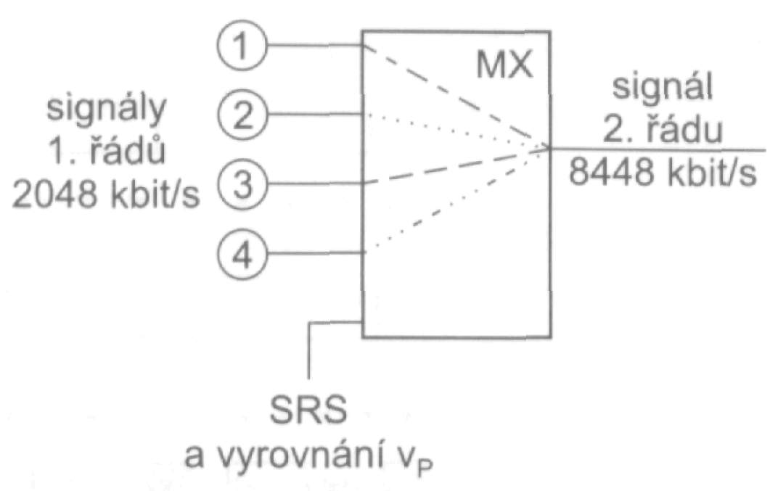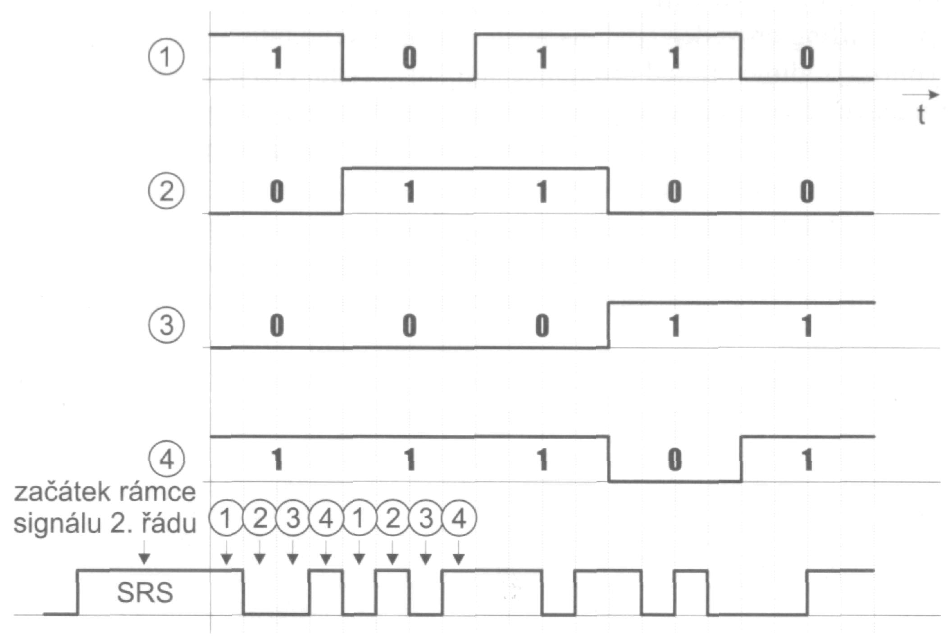
Obr 1.1 Sdružování signálů v PDH Obr 1.2 Časové průběhy při sdružování

Uvedený princip by fungoval, kdyby všechny signály byly synchronní. Jak ale bylo uvedeno, nepočítá se s takovým ideálním stavem, protože by neodpovídal praxi. Ve chvíli, kdy by u příspěvkového signálu došlo ke zvýšení přenosové rychlosti, by totiž docházelo ke ztrátě některých bitů sdružovaných signálů. Obr. 1.3 demonstruje uvedený případ a zároveň ukazuje, jak se v PDH taková situace řeší, protože při sdružování si nemůžeme dovolit žádný bit ztratit. Na obr. 1.3a je znázorněn časový tok bitových míst v signálu vyššího řádu, která máme rezervována pro uvažovaný signál nižšího řádu. Ten má, jak vidíme na obr. 1.3b, vyšší přenosovou rychlost (předbíhá) a v určitém čase bychom museli jeden bit vypustit. Řešení je prosté. Počet bitových míst v signálu vyššího řádu volíme vyšší (s rezervou), než je počet míst odpovídající nejvyšší okamžité přenosové rychlosti příspěvkového signálu (v rámci předepsané tolerance). Obr. 1.3c ukazuje, že rezerva je dostatečná, naopak dochází k tomu, že určité bitové místo nebude využito.
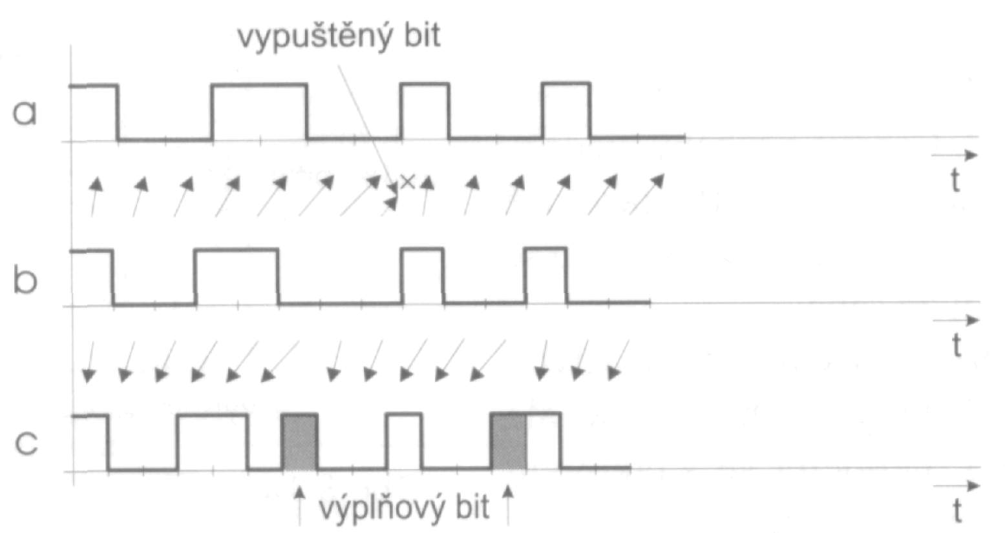
Obr. 1.3 Princip kladného stuffingu

Dojde k vyplnění nevyužitého místa pomocným bitem. Odtud pochází i používaný anglický název této metody - stuffing (vycpávání). Konkrétně v naznačeném případě došlo ke kladnému stuffingu. Dále existuje i záporný stuffing a kombinovaný (oboustranný), o kterém bude pojednáno u synchronní digitální hierarchie.
V rámci signálu vyššího řádu je přesně definováno bitové místo, na němž se provádí stuffing. Současně se vysílají řídicí bity stuffingu, které informují o tom, zda byl stuffing proveden (je-li na místě stuffingového bitu S užitečná informace či výplň).

Označení | Označení rozhraní | Počet kanálů nižšího stupně | Přenosová rychlost [kbit/s]
 | RM0 |  | 64 -
E1 | RM1 | 30 | 2 048 -
E2 | RM2 | 4 | 8 448 -
E3 | RM3 | 4 | 34 368 -
E4 | RM4 | 4 | 139 264 -

Synchronní digitální hierarchie – SDH
Přidávání dalších stupňů do plesiochronní digitální hierarchie by nebylo efektivní a ani technicky schůdné. Bylo nutné vytvořit novou hierarchii na odlišných principech, která by navíc byla celosvětově standardizována. Tak vznikla synchronní digitální hierarchie, s těmito hlavními znaky:
- používá se řízené prokládání po celých bytech (8 bitů), takže pomocí adresace informačního pole tzv. ukazatelem se lze dostat k žádané informaci (kanálový interval) i v rámcích signálů vyšších řádů,
- veškeré signály v SDH se multiplexují synchronně s pevným časovým vztahem mezi signálem vyššího a nižšího řádu,
- počítá se s vysokými přenosovými rychlostmi, nejnižší stupeň SDH začíná přibližně v oblasti, kde PDH končí (140-155 Mbit/s),
- standardizovaným přenosovým médiem je optické vlákno dovolující vysoké přenosové rychlosti až desítek Gbit/s (s pomocí vlnového muldexu WDM až Tbit/s, viz [1] ),
- standardizovaný způsob řízení přenosové sítě a pružné zajištění bezchybného provozu i při poruchách.
Pro větší flexibilitu multiplexování a sjednocení evropské a americké hierarchie obsahují však rámce SDH více pomocných a výplňových informací (tzv. záhlaví).
Celosvětově standardizovaná technologie SDH vychází z amerického standardu SONET (Synchronous Optical Network), kde signálu STM-1 synchronní digitální hierarchie v podstatě odpovídá druhý hierarchický stupeň STS-3.
Hierarchické stupně SDH
Základní signály synchronní digitální hierarchie se nazývají synchronní transportní moduly STM-N, kde N vyjadřuje hierarchický stupeň. Nejnižší v hierarchii je STM-1, další se tvoří sdružováním vždy čtyř signálů nižšího řádu, takže následují STM-4, STM-16, STM-64. Číslo N nám tedy udává, do kolika signálů STM-1 lze STM-N demultiplexovat.
Rámec STM-1 se kreslí podobně jako rámce signálů vyšších řádů v PDH ve tvaru tabulky, kde jednotlivé byty po sobě následují po řádcích zleva doprava. U STM-1 máme 9 řádků po 270 bytech (obr. 2.1). Prvních 9 bytů každého řádku nese pomocnou informaci (záhlaví): v prvním řádku synchroskupinu rámcového souběhu, dále zabezpečení, služební a řídicí datové kanály, ve čtvrtém řádku ukazatel atd. Zbylých 261 bytů každého řádku tvoří informační pole pro přenos signálu (tzv. užitečné zátěže) v podobě tzv. virtuálního kontejneru VC-4. Kontejnerem se v SDH nazývá rámec bezprostředně určený pro přenos signálů. Virtuální proto, že nemá v informačním poli STM-1 stálou polohu, ale na základě hodnoty ukazatele může začínat kdekoli v informačním poli.
U všech hierarchických stupňů a multiplexních jednotek v SDH je důsledně udržována délka rámce 125 ns jako u PCM 1. řádu, viz [2].
Přenosovou rychlost můžeme snadno spočítat, vynásobíme-li rozměry tabulky počtem bitů v bytu a opakovači frekvencí rámců (8 kHz): 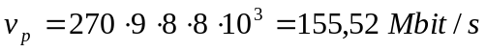 .
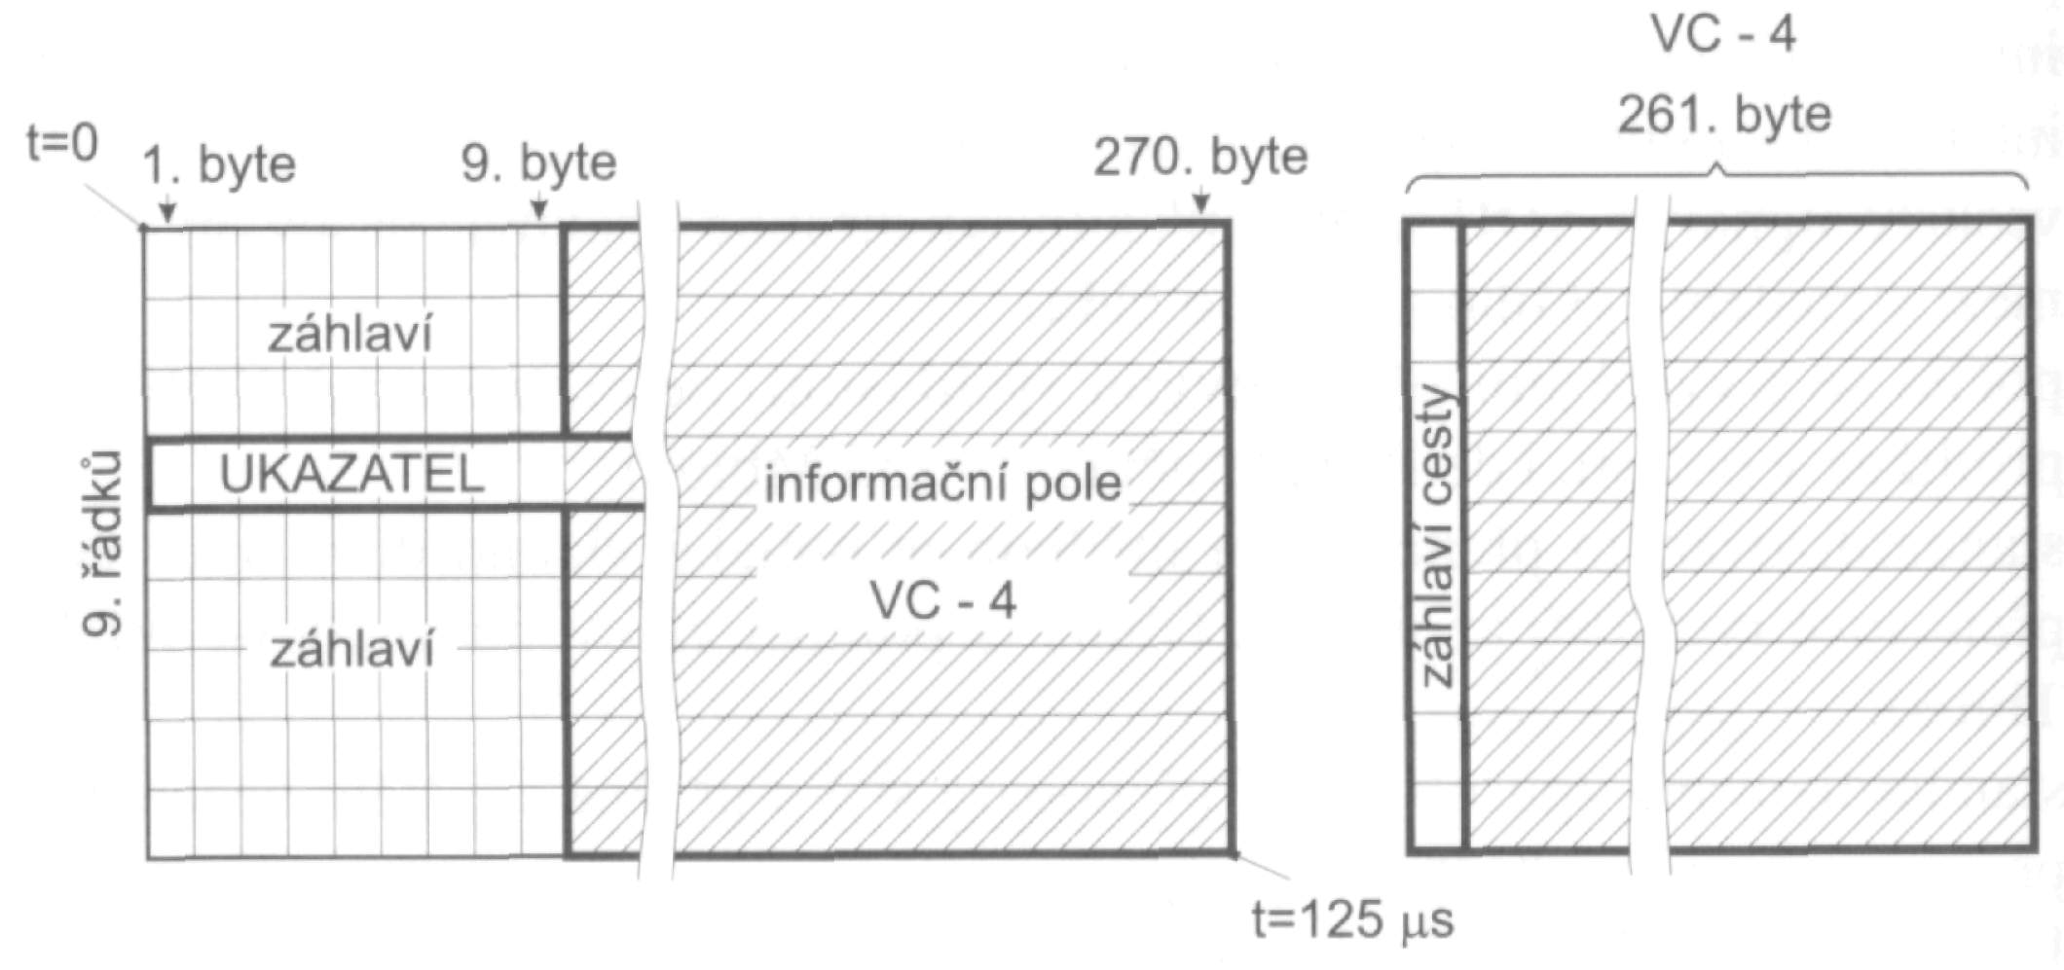
Obr. 2.1 Rámec STM1

Přenosové rychlosti signálů vyšších řádů budou narozdíl od PDH vždy přesným čtyřnásobkem (tab. 2.1).
Signály nižších řádů se prokládají synchronně po bytech v signál vyššího řádu (ve schématickém znázornění struktury rámce se proloží sloupce tabulky). Tabulka bude mít vždy 9 řádek, počet bytů v řádku poroste v násobcích čtyř (např. u STM-4 celkem 1080 bytů, z toho 36 záhlaví a 1044 informační pole).

STM-1 | STM-2 | STM-3 | STM-4
155,52 Mbit/s | 622,08 Mbit/s | 2 488,32 Mbit/s | 9 953,28 Mbit/s
Tab. 2.1 Hierarchické stupně SDH
Začleňování signálů PDH do SDH
Poměrně složitá vnitřní multiplexní struktura SDH počítá se začleňováním nejrůznějších typů signálů PDH evropské, americké i japonské hierarchie. Z těchto důvodů bylo vytvořeno jemnější členění rámce STM-1 na nižší multiplexní jednotky, které lze různě kombinovat, aby se dosáhlo univerzálnosti použití. Základní jednotkou je již zmíněný virtuální kontejner (nese přenášený signál). Rozlišují se číselně podle řádu (l až 4), případně typu.
Virtuální kontejner VC-4 vyplňuje celé informační pole STM-1 2349 bytů (viz obr. 2.1). Do VC-4 se může uložit signál PDH 4. řádu 140 Mbit/s. K signálu se připojuje záhlaví cesty, které s ním putuje společně od uložení do VC až na místo určení.
Signál STM-1 může přenášet jediný signál PDH 4. řádu.

Prostřednictvím virtuálního kontejneru VC-3 lze přenést signál PDH 3. řádu 34 Mbit/s (obr. 2.1) opět společně se záhlavím cesty. Přidáním ukazatele k virtuálnímu kontejneru VC3 vznikne příspěvková jednotka TU-3 (Tributary Unit).
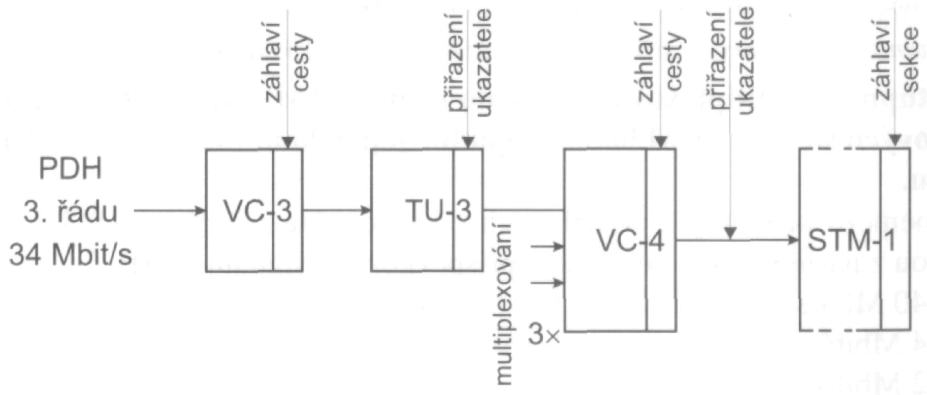
Obr. 2.2 Začleňování PDH 3. řádu

Tři příspěvkové jednotky TU-3 se multiplexují prokládáním po bytech a uloží se do VC-4. Ten tvoří užitečný náklad signálu STM-1, jak bylo výše uvedeno. Signál STM-1 může přenášet nejvýše tři signály PDH 3. řádu.

Signál PCM30/32 - 2048 kbit/s se ukládá, jak je vidět na obr. 2.3, do kontejneru VC-12 (čteme jedna-dva, nikoli dvanáct, neboli kontejner 1. řádu, druhého druhu). Signál PDH 2.řádu přeskakujeme záměrně, protože z důvodu zjednodušení multiplexní struktury se s jeho přímým ukládáním nepočítá. Podobně vynecháváme virtuální kontejner VC-2, který v evropské hierarchii nemá využití. Přidáním ukazatele získáme příspěvkovou jednotku TU-12. Multiplexováním tří příspěvkových jednotek vzniká skupina příspěvkových jednotek a dalším multiplexováním, tentokrát s násobkem sedmi vzniká skupina příspěvkových jednotek, která je stejného řádu jako VC-3. Konečně multiplexováním do VC-4 je dokončeno naplnění informačního pole signálu STM-1. Časové polohy příspěvkových signálů se označují kombinací X-Y-Z v souladu s multiplexováním ve třech stupních.
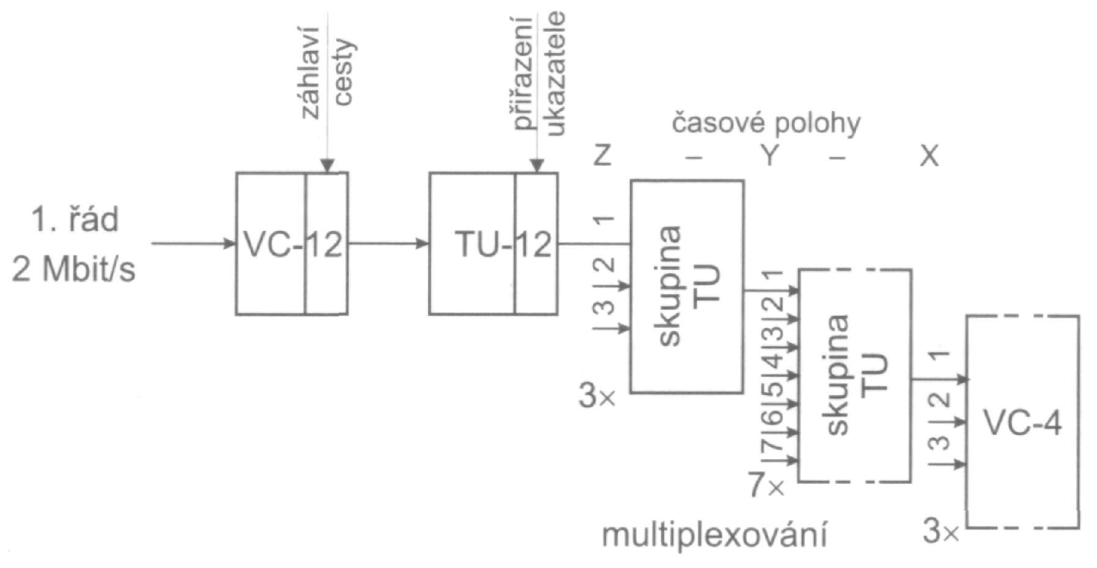
Obr. 2.3 Začleňování PCM 1.řádu

Postupným multiplexováním lze do rámce STM-1 začlenit 3x7x3=63 příspěvkových signálů PCM30/32, případně jejich kombinace se signálem PDH 3. řádu.
Shrneme-li poznatky z předchozích odstavců, lze signálem STM-1 přenášet některou z následujících kombinací příspěvkových signálů PDH:
• l x 140 Mbit/s,
• 3 x 34 Mbit/s,
• 63 x 2 Mbit/s,
• l x 34 Mbit/s + 42 x 2 Mbit/s,
• 2 x 34 Mbit/s + 21 x 2 Mbit/s.

Kapacita vyšších hierarchických stupňů SDH STM-N je daná násobkem N.

16. ISDN, rozhraní, signalizace.
ISDN (Integrated Services Digital Network):
Koncepce ISDN předpokládá, že bude svým uživatelům poskytovat různé druhy přenosových kanálů resp. okruhů. Existuje pro ně i jednotné označení:
- A - analogový telefonní kanál s šířkou pásma 4 kHz,
- B - digitální kanál s přenosovu rychlostí 64 kbit/sekundu pro přenos hlasu (s kódováním PCM) nebo dat,
- C - digitální kanál s přenosovou rychlostí 8 nebo 16 kbit/sekundu
- D - digitální kanál pro služební účely, s přenosovou rychlostí 16 nebo 64 kbit/sekundu,
- E - digitální kanál s přenosovou rychlostí 64 kbit/sekundu pro interní potřeby ISDN
- H - digitální kanál s přenosovou rychlostí 384, 1536 nebo 1920 kbit/sekundu.
Koncepce ISDN však nepředpokládá libovolnou skladbu těchto kanálů. Doporučení CCITT zatím standardizuje tři různé kombinace těchto kanálů, označované jako:
- Basic rate (2 kanály B a 1 kanál D),
- Primary rate (v USA a Japonsku: 23 kanálů B a 1 kanál D, v Evropě 30 kanálů B a 1 kanál D),
- Hybrid (1 kanál A a 1 kanál C)
Dva kanály B a jeden kanál D, to je 2 * 64 + 16 = 144 kbitů za sekundu, s režií 48 kbit/sekundu na multiplex všech tří kanálů pak celkem 192 kbit/sekundu. Otázkou je, kde vzít takto rychlou přenosovu cestu od koncového uživatele až k telefonní ústředně? Odpověď je jednoduchá - lze využít již existující účastnické přípojky pro stávající analogovou telefonní síť. Přibližně 80 procent účastnických přípojek je totiž kratších než 7 - 8 kilometrů, a lze na nich dosáhnout přenosové rychlosti až 2 Mbity/sekundu. Na těch zbývajících pak o něco méně.
Účastnická přípojka (účastnický přípojný okruh), vedoucí od koncového uživatele k telefonní ústředně, je sama o sobě jediným přenosovým okruhem, který je mezi kanály B a D rozdělen pomocí časového multiplexu (viz 5. díl našeho seriálu). Na konci této účastnické přípojky pak musí být umístěno ukončující zařízení, v terminologii ISDN označované jako NT1 (Network Termination), viz obr. 16.1. Toto ukončující zařízení vytváří také standardní rozhraní ISDN, ke kterému lze připojit až 8 zařízení, vyhovujících stejnému standardu - tedy např. telefonní přístroj pro ISDN, ISDN terminál apod.
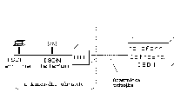
Obr. 16.1.: Jednoduchá přípojka ISDN
Basic Rate
– přípojka určená pro domácnosti – obsahuje: 2B + D • 2x datový kanál 64 kbps (kanál B), • 1x služební kanál 16 kbps pro signalizaci (kanál D)
– „spotřeba“ přenosové kapacity je 198 kbps • včetně režie na oddělení kanálů – předpokládá se, že je možné využít stávající účastnické přípojky (místní smyčky)!!!
poskytuje: – možnost připojit k jedné přípojce více zařízení • max. 8 • např. telefonů, faxů, počítačů, terminálů, videokamer, alarmů apod. – komunikovat současně mohou 2 zařízení • např. 2 telefony, telefon a fax, telefon a počítač apod. • jedna ISDN přípojka může mít přiřazeno více telefonních čísel – pro různá zařízení
rozhraní U: – "to, co čouhá ze zdi" (konektor RJ-45), 1 pár vodičů
• NT1 (Network Terminal) – analogie "ISDN modemu"
• rozhraní T: – mezi NT1 a NT2 (pobočkovou ústřednou PBX)
• rozhraní S: – rozhraní k digitálním telefonním přístrojům – shodné s rozhraním T zařízení která nepodporují ISDN (resp. rozhraní S) se musí připojit přes tzv. terminálový adaptér (TA) – vytváří rozhraní R • rozhraní k analogové telefonní síti (POTS)
ISDN Primary Rate
– přípojka určená pro firmy, kanceláře, providery, operátory, ….
– 23x64 kbps datové kanály, 1x kanál D 64 kbps pro signalizaci
– „spotřeba“ přenosové kapacity je 1,5 Mbps • je to šité na míry spojům T1 o kapacitě 1,5 Mbps • euroISDN30
– v Evropě se používají jinak dimenzované přenosové okruhy • místo T1 (1,544 Mbps) se používají okruhy E1 (2,048 Mbps) – tomu se přizpůsobuje i skladba B kanálů v přípojce Primary Rate• 30x B + 1x D • označováno jako euroISDN30
Pro přenos signalizace se v ISDN používá účastnická signalizace DSS1 (Digital Subscriber System No. 1) a SS7 (Signaling System No. 7) pro signalizaci mezi ústřednami. ISDN umožňuje pomocí doplňkových služeb identifikaci volajícího, tarifikační informace, atd.
ISDN využívá první 3 vrstvy modelu OSI:
- síťová: Protokol Q.931
- spojovací: Protokol Q.921
- fyzická: Protokol I.431 - PRI a I.430 - BRI
17. Technologie xDSL
je snaha maximálně využít existujícímístní smyčky (účastnického vedení)
možnosti: – využít jen tzv. "nadhovorové pásmo" – ADSL • pouze vyšší frekvence, nevyužívané pro přenos hlasu • možnost přenosu hlasu (nebo ISDN) zůstane zachována – využít celé frekvenční pásmo – SHDSL • nebude možné souběžně přenášet i hlas
technologie xDSL – DSL = Digital Subscriber Line
– společný princip: • na oba konce účastnického vedení se umístí speciální modemy, které se snaží maximálně využít přenosové schopnosti existující přípojky • lze takto dosáhnout rychlostí až několika Mbps – varianty:
• asymetrické / symetrické
– podle toho, zda je rychlost v obou směrech stejná či nikoli
• využívající celé frekvenční pásmo / jen část pásma
– příklady:
• ADSL – Asymmetric DSL, vyšší rychlost směrem k uživateli – využivá jen nadhovorové pásmo
• SHDSL – Single pair High bit-rate DSL – symetrické řešení – využívá celé frekvenční pásmo
některé z xDSL technologií využívají celé frekvenční pásmo místní smyčky (od 0 Hz výše)
– nemohou "koexistovat" s hlasovými službami "na stejném drátě – například SHDSL
• jiné využívají jen tzv. nadhovorové pásmo (pouze vyšší frekvence, nad tzv. hovorovým pásmem) – dokáží "koexistovat" s hlasovými službami
• analogovými i digitálními (ISDN) – dokonce: hovorové a nadhovorové pásmo mohou využívat různí operátoři
• zákazník odebírá hlasové služby od operátora A, a datové služby od operátora/providera B
– musí být zajištěno vhodné oddělení hovorového a nadhovorového pásma
• na principu frekvenčního multiplexu – pomocí zařízení zvaného splitter
ADSL:

dle doporučení ITU-T G.992.1 • využívá pouze nadhovorové pásmo – nižší frekvence nechává ADSL volné
• pro analogový přenos hlasu (300-3400 Hz) nebo pro ISDN
• max. rychlost směrem k uživateli (downstream): 6 až 8 Mbps
• max. rychlost směrem od uživatele (upstream): 600 až 800 kbps
• dosah: záleží na kvalitě linky,
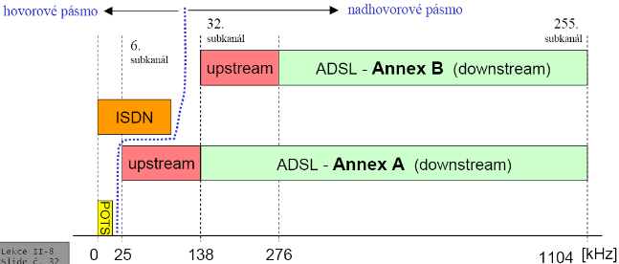

• skutečně dosahovaná rychlost závisí také na délce místní smyčky – na vzdálenosti od ústředny
• další omezení: – kvůli přeslechům – kvůli rušení (vysílací výkonu)
Modulace ADSL: technika DMT – Discrete Multi-Tone • využitelné frekvenční pásmo se rozdělí na určitý počet samostatných dílčích pásem – typicky na 256 tzv. subkanálů – každý o šířce 4,3125 kHz (v rozsahu 0 až 1,104 MHz) • v každém pásmu (subkanálu) je přenášena jedna (samostatná) nosná – o modulační rychlosti 4 kBaudy
• na každou nosnou frekvenci jsou (samostatně) namodulována data – o rychlosti 6,5 až 50 kbits, která se mění podle podmínek přenosu
• pomocí QAM (kvadraturní amplitudové modulace QAM)
• na nižších kmitočtech je menší útlum metalického páru a větší odstup signálu od šumu – tj. lze dosáhnout vyšší přenosovou rychlost, – na vyšších kmitočtech je rychlost nižší. • jde o variantu (obdobu) techniky OFDM
– Orthogonal Frequency Multiplexing technika QAM (Quadrature Amplitude Modulation) – používá (používala) se v USA

18. Paketové sítě X.25 a FrameRelay
X.25:
X.25 je přenosová technologie, vytvořená pro potřeby veřejných datových sítí
– v polovině 70.let – vznikla ve světě spojů
• v rámci CCITT (International Consultative Committee for Telegraphy and Telephony), od roku 1993 ITU
(International Consultative Committee for Telegraphy and Telephony ) – pokrývá fyzickou, linkovou a síťovou
Vrstvu • "zapadá" do 3 nejnižších vrstev RM ISO/OSI
– funguje na principu přepojování paketů
• X.25 funguje spojovaně – podobně jako ATM – používá virtuální okruhy (VC) – řeší řízení toku
• X.25 funguje spolehlivě – na rozdíl od ATM – má zabudovány silné mechanismy pro korekci chyb
• předpokládá, že přenosové cesty jsou hodně nespolehlivé a chyb je hodně • X.25 řeší připojování koncových uzlů k veřejným datovým sítím
– neřeší "vnitřní" fungování VDS
• X.25 předpokládá "inteligenci v síti" – chytrou síť, hloupé terminály – dnes se vychází spíše z opačného předpokladu • hloupá síť, chytré uzly • dnes je X.25 překonané
– nedokázalo se zbavit zabudovaných mechanismů pro zajištění robustnosti (spolehlivosti)
– dnes by X.25 pro směrovače představovalo příliš velkou zátěž

FrameRelay:
linková technologie – pokrývá linkovou (a fyzickou) vrstvu
• vznikla v polovině 80. let, – používá se od 90. let – hlavně pro vzájemné propojování sítí
• funguje spojovaně – vytváří virtuální okruhy (VC) • funguje nespolehlivě – nezajišťuje spolehlivost
• předpokládá, že přenosové cesty nebudou příliš zatížené chybami – již "nenese zátěž robustnosti" jako X.25
• v porovnání s X.25 je FR výrazně "odlehčené" • má řízení toku – flow control – ale pouze "end-to-end",
• nikoli "per hop" – v každém uzlu • virtuální okruhy FR jsou realizovány na linkové vrstvě!!
– Frame Relay zajišťuje end-to-end komunikaci na linkové vrstvě !!!! – stejně jako ATM, v rozporu s RM ISO/OSI
• představa: – virtuální okruh FR je analogie "kusu drátu"
– analogie (vyhrazené) pevné linky, vedené skrze sdílenou infrastrukturu Frame Relay přenáší linkové rámce do kterých se vkládají např. IP pakety – max. velikost rámce 4096 bytů, v praxi spíše kolem 1600 bytů přizpůsobení Ethernetu
• Frame Relay se snaží garantovat přenosovou kapacitu – na principu, který je obdobný režimu ABR (Available Bit Rate) u ATM – je garantováno minimum
• tzv. CIR, Committed Information Rate • navíc lze připustit ještě EIR, Extended Information Rate
• lze garantovat také – BC: Committed Burst Size – a umožnit BE: Extended Burst Size – velikost dávky (burst) rámce, které na vstupu do FR sítě překračují dohodnuté CIR (či Bc), jsou označený příznakem DE – Discard Eligibility – síť je může zahodit, pokud je nebude schopna přenést

19. Technologie ATM, model, typy provozu, třídy služeb
je přenosovou technologií – pochází „ze světa spojů“ – byla vyvinuta s ohledem na potřeby „světa spojů“ i „světa počítačů“ • snaží se vycházet vstříc jejich specifickým potřebám – byla (vcelku) kladně přijata i „ve světě
počítačů“ • oba světy (svého času) považovaly ATM za svou společnou budoucnost (?)
ATM je: • drahé • komplikované • nepružné • nemá broadcast • pouze spojované
– přesto není ATM mrtvé • dnes je ATM jednou z mnoha technologií – má své „místo na slunci“
– je používána v některých páteřních sítích, • hlavně tam kde je požadována podpora kvality služeb

ATM se snaží respektovat potřeby obou „světů". Ale jaké tyto potřeby jsou?
– v čem se liší? • „svět spojů“ preferuje – fungování na principu přepojování okruhů – spojovaný a spolehlivý způsob přenosu – vyhrazenou přenosovou kapacitu a garanci kvality služeb • „svět počítačů“ preferuje – fungování na principu přepojování paketů – nespojovaný a nespolehlivý způsob přenosu – efektivnost přenosů
• nepožaduje (tolik) garantovanou kvalitu služeb
• výsledek:
– ATM bude fungovat spojovaně • (v zásadě) na principu přepojování paketů !!!!!
• ve světě spojů: – potřebují spíše pravidelné a „okamžité“ přenosy, se zárukami kvality a dostupnosti přenosové
Kapacity – lépe zde vyhovují malé bloky přenášených dat • kvůli tomu, že když jsou malé, je jich hodně, a když je zapotřebí něco přenést, je větší šance najít „volný blok“
• ve světě počítačů: – potřebují spíše nárazovité přenosy, požadují spíše efektivnost fungování – lépe vyhovují větší bloky přenášených dat • kvůli tomu, že větší blok má relativně menší vlastní režii na přenos (hlavičky apod.)
zvítězil kompromis: (32+64)/2 = 48
• ATM pracuje s bloky dat, které mají vždy pevnou délku: – jsou malé – nazývají se buňky (cells) – mají 48 bytů pro data • 48 bytů užitečného nákladu, tzv. payload – mají 5-bytovou hlavičku • celkem mají 53 bytů – díky pevné velikosti je lze zpracovávat i v HW
ATM nabízí různé třídy služeb:

– CBR • Constant Bit Rate – garantuje (celou a konstantní) přenosovou kapacitu
– VBR • Variable Bit Rate – Garantuje tu přenosovou kapacitu, kterou přenos právě potřebuje
– ABR • Available Bit Rate – garantuje určitou minimální přenosovou kapacitu
– UBR • Unspecified Bit Rate – negarantuje nic – jako "best effort"
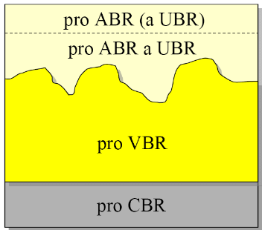

CBR: garantuje konstantní rychlost přenosu – angl: bit rate,
• vytváří ekvivalent „kusu drátu“ – poskytuje vyhrazenou a konstantní přenosovou kapacitu
• ale chová se jako bitová roura – přenosová kapacita je již upravena pro přenos dat (jednotlivých bitů)
– z jedné strany data vstupují, z druhé vystupují – není žádné potvrzování, žádné řízení toku, …
• je garantováno i maximální přenosové zpoždění – a pravidelnost (rozptyl zpoždění)
• předpokládané použití: – vše, co by jinak potřebovalo „samostatný drát“
• například přímé propojení telefonních ústředen – vhodné pro cokoli, co generuje KONSTANTNÍ datový tok
• například nekomprimované video, nekomprimovaný zvuk
VBR: představa: – v tomto režimu si každý přenos dohodne se sítí, že bude používat přenosovou kapacitu v určitém rozmezí • MIN až MAX • řeší se v rámci navazování spojení – ATM síť rezervuje kapacitu pro maximum požadavků • pro hodnotu MAX • aby síť dokázala vždy vyhovět v plném rozsahu skutečných požadavků – ale pokud je skutečně požadována nižší kapacita, může být přenechána někomu jinému • pro potřeby jiných přenosů • srovnání s CBR: – V CBR i VBR se rezervují prostředky pro maximum – V CBR se nevyužité prostředky (rezervované buňky) nevrací, ve VBR ano • předpokládané použití: – pro přenosy, které potřebují malé přenosové zpoždění a pravidelnost doručování • malý rozptyl – ale generují proměnlivý datový tok • například komprimovaný obraz, komprimovaný zvuk
třída VBR má dvě varianty, podle toho zda komunikující strany potřebují být trvale a přesně synchronizovány mezi sebou
• rt-VBR – real-time VBR • mohou měnit rychlost bitového proudu (bit rate) • tam kde jsou striktní požadavky
na přenosové zpoždění a pravidelnost doručování – například: • pro komprimované video
• nrt-VBR – non-real-time VBR • pro přenosy vykazující dávkový (bursty) charakter • ale stále náročné na
přenosové zpoždění a pravidelnost doručování – například: • pro terminálový přístup do rezervačních systémů
• pro transakční systémy
ABR: představa: – v tomto režimu si každý přenos dohodne se sítí, že bude používat přenosovou kapacitu v určitém rozmezí • MIN až MAX – ATM síť rezervuje kapacitu pro spodní hranici požadavků • pro hodnotu MIN
• aby síť garantovala „alespoň něco“ – aby dokázala vždy vyhovět alespoň minimálním požadavkům (MIN) – pokud je pak požadována kapacita vyšší než MIN, je poskytnuta pokud jsou dostupné potřebné zdroje • v opačném případě nikoli • v režimu ABR se používá řízení toku – odesilatel se dozví, zda jeho požadavky nad dohodnuté minimum jsou plněny nebo ne • a může tomu uzpůsobit své chování • předpokládané použití – např. propojení sítí LAN
UBR: v tomto režimu nejsou poskytovány žádné garance – požadavky jsou uspokojovány podle momentální situace • po splnění všech požadavků CBR, VBR a ABR – v zásadě jde o princip „best effort“ z klasických paketových přenosů – data jsou přenášena na principu FIFO • data k odeslání čekají v bufferu až pro ně bude volná buňka • používá se pro aplikace, které dokáží tolerovat: – nepravidelnost v doručování • způsobenou tím že data čekají na odeslání až bude volná buňka – ztráty dat • při zahlcení ATM ústředen jsou zahazována UBR data • používá se např. přenos protokolu IP – resp. UDP a TCP
ATM – vlastnosti:
ATM pracuje na spojovaném principu – hlavičky buněk jsou hodně malé • je v nich prostor na identifikaci spoje
(okruhu) – nespojovaný přenos v ATM prakticky nejde • v hlavičkách malých buněk není prostor pro plnou adresu příjemce
• je to proti filosofii ATM • ATM nabízí virtuální okruhy (kanály) – které jsou obecně jednosměrné
• ale lze je vytvářet v párech, pro plně duplexní spojení • mohou mít různé vlastnosti v obou směrech
– virtuální okruhy mohou být:
• pevné (PVC, Permanent Virtual Circuit), nebo • komutované (SVC, Switched Virtual Circuit)
• přenosové služby (virtuální okruhy) nepoužívají potvrzování – fungují jako nespolehlivé
• důsledek očekávání, že půjde o přenosy po optice, která je velmi spolehlivá – při zahlcení jsou oprávněny zahazovat buňky • ale nejsou oprávněny měnit jejich pořadí
• ATM se snaží maximálně zjednodušit „směrování“ a manipulaci s buňkami v mezilehlých uzlech – důsledkem je dvouúrovňová hierarchie virtuálních spojů a jejich adresování • virtuální okruhy (Virtual Circuits, VC) • virtuální cesty (Virtual Paths, VP)

UNI – User-Network Inetrface, NNI – Network-Network Interface

Vrstvový model ATM: základem je ATM vrstva – má za úkol přenášet jednotlivé buňky
• pod ATM vrstvou je fyzická vrstva – zajišťuje vlastní přenos dat, není součástí definice
ATM • nad ATM vrstvou je vrstva AAL (ATM Adaptation Layer) – má hlavně za úkol přizpůsobování potřebám vyšších vrstev
– AAL je přítomna až v koncových uzlech, nikoli v mezilehlých, nikoli v ATM ústřednách (ATM switches)
• ATM sama nepřenáší data !!!!!!! – nemá (vlastní) fyzickou vrstvu
• neříká jak konkrétně využít konkrétní přenosové médium
– ATM není vázána na žádnou konkrétní přenosovou rychlost
• jako např. FDDI, omezená na 100 Mbps už svou přístupovou metodou
• ATM není žádný rychlostní limit
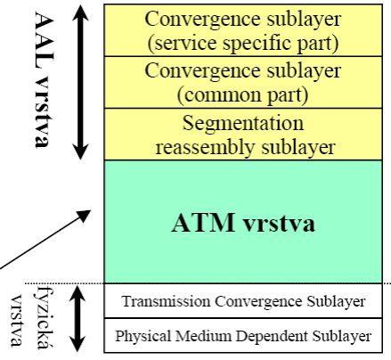

rychlost ATM je dána tím, co se "pod ní podstrčí" – pod ATM lze „podstrčit“ různé přenosové technologie
• např. SONET, SDH, bezdrátové technologie, apod. • rychlost ATM přenosu je dána především touto „podstrčenou“ technologií • ATM byla vymyšlena s představou provozování po optických vláknech – dnes ji lze provozovat po mnoha dalších přenosových cestách • fyzická vrstva ATM má dvě podvrstvy:
TCS, Transmission Convergence Sublayer• generuje kontrolní součet (hlaviček) ATM buněk • zarovnává ATM buňky do proudu, který vytváří nižší vrstva • posílá prázdné buňky, když není co přenášet
PMD, Physical Medium Dependent Sublayer • zajišťuje vlastní (fyzický) přenos dat

ATM a AAL: ATM vrstva zhruba odpovídá linkové vrstvě ISO/OSI – s podstatným rozdílem: zajišťuje endto-
end přenosy, zatímco linková vrstva přenáší jen k sousedům • tj. chová se spíše jako síťová vrstva
• ATM vrstva zajišťuje přenos který je:– nespolehlivý – spojovaný
• nevšímá si obsahu přenášených dat – nijak nevyhodnocuje obsah jednotlivých buněk – nekontroluje nepoškozenost dat • je optimalizována na výkon a rychlost • vrstva AAL připomíná transportní vrstvu – má vyšším vrstvám zakrýt charakter
ATM a dát jim právě to, co chtějí • v tom odpovídá transportní vrstvě – nad AAL bývá další (skutečná) transportní vrstva
• funkce AAL vrstvy – rozklad dat na vhodně velké části, aby šly umístit do buněk • musí vkládat do přenášených dat režijní data pro správné rozdělení a pozdější poskládání – může zajišťovat • detekci chyb • řízení toku – může zajišťovat různé formy podpory kvality služeb
AAL1 a AAL2: AAL1 je protokol pro přenos dat – v reálném čase (malé zpoždění a rozptyl)
– konstantní rychlostí (bit rate)
– spojovaným způsobem
AAL1 vytváří „bitově orientovanou bitovou rouru“ – z jedné strany vstupují bity konstantní rychlostí • z druhé strany musí být stejnou rychlostí odebírány • s minimálním zpožděním, rozptylem atd. – není žádné potvrzování, žádná kontrola neporušenosti obsahu
AAL2 je protokol pro přenos dat – v reálném čase (malé zpoždění a rozptyl) – proměnnou rychlostí (bit rate)
– spojovaným způsobem • AAL1 je vhodná pro nekomprimované „živé“ přenosy (audio, video) – které mají „plynulý přísun dat“ • AAL2 je zaměřena spíše na komprimované přenosy – které vykazují nerovnoměrné požadavky, ale potřebují rychlou odezvu a žádné rozptyly ve zpoždění v zásadě odpovídá CBR v zásadě odpovídá CBR
AAL3/4: je protokolem pro přenosy, které nejsou citlivé na časové závislosti – a spíše jim vadí ztráty a chyby
– liší se ve spojovaném (AAL3) a nespojovaném (AAL4) režimu • autoři dospěli k závěru, že nejsou potřebné 2 různé protokoly
• AAL3/4 může fungovat ve 2 režimech:
stream režim - chová se jako „roura“, nejsou hranice mezi částmi dat
režim zpráv (paketů) - jsou zasílány celé zprávy (najednou, jako celek)
• AAL3/4 umožňuje logický multiplex • více relací v rámci virtuálního okruhu
AAL5: protokoly AAL1, AAL2 a AAL3/4 vznikly „ve světě spojů“ – a „ve světě počítačů“ jsou považovány za zbytečně složité a velmi neefektivní • protokol AA5 je reakcí „světa počítačů“ na ostatní AAL
AAL5 nabízí – spolehlivý i nespolehlivý přenos – stream režim i režim zpráv • zprávy mohou být až 64KB (lze
např. přímo vkládat IP datagramy) • AAL5 má menší režii než AAL3/4 • k přenášeným bytům přidává
méně svých režijních bytů • od vyšších vrstev přijímá AAL5 „velké“ bloky – až 64 KB • tyto bloky vkládá do vlastního rámce – s 8-bytovou „patičkou“ • rámec pak „rozseká“ na kusy á 48 bytů – které vkládá do buněk – poslední buňka rámce se pozná podle jednoho bitu v položce hlavičky, která vyjadřuje typ obsahu

20. Bezdrátové sítě IEEE 802.11, přenosové techniky, přístupová metoda.
dostupné frekvence • pro bezlicenční použití – pásma 2,4 GHz a 5 GHz – standardizace
• ujala se IEEE, pracovní skupina 802.11 • standard IEEE 802.11 a další – 802.11b, 8011.a, 802.11g, 802.11h

WLAN (Wireless LAN) – je obecné označení pro bezdrátové sítě LAN • "bezdrátový Ethernet" (IEEE 802.11) je pouze jednou z technologií, které mohou být použity v rámci WLAN – dalšími technologie jsou např. Bluetooth, HIPERLAN, HomeRF,
• technologie IEEE 802.11 jsou dnes používány i mimo WLAN – např. v prostředí WirelessMAN, Wireless WAN – pro to nebyly původně určeny IEEE 802.11
• "bezdrátový Ethernet" • co standard pokrývá: – podvrstvu MAC (řízení přístupu): • varianta PCF – Point Coordination Function • varianta DCF – Distributed Coordination Function – fyzickou vrstvu (PHY)
FHSS – Frequency Hopping Spread Spectrum
DSSS – Direct Sequence Spread Spectrum
Přístupové metody:
DCF (Distributed Coordination Function) – nemá žádný centrální prvek/autoritu – (pod)varianta CSMA/CA
• povinná – (pod)varianta CSMA/CA s výměnou RTS/CTS
• volitelná, implementovaná v "lepších" produktech
• používá se spíše pro "venkovní" komunikaci
PCF (Point Coordination Function) – volitelná varianta – AP (přístupový bod) řídí veškerou komunikaci, ke kolizím vůbec nedochází – v praxi není (zatím) implementováno • používá se potvrzování – rádiové rozhraní uzlů je obvykle pouze poloduplexní. Kvůli tomu vysílající uzel nepozná, že došlo ke kolizi • nedozví se, že by měl přenos opakovat – rámec se proto odvysílá vždy celý • ale může se poškodit/ztratit i z jiných důvodů, než jen kvůli kolizi – např. kvůli rušení – řešení: • příjemce musí přijetí rámce explicitně potvrdit – posílá speciální potvrzovací rámec (ACK) • dohromady se mechanismům MAC vrstvy u IEEE 802.11 říká DFWMAC – Distributed Foundation Wireless Medium Access Control
Metoda DCF CSMA/CD – povinná
CS: zájemce o vysílání sleduje, zda právě probíhá nějaké vysílání – pokud ne, začne hned vysílat sám • odvysílá celá rámec, aniž by monitoroval eventuelní kolize – jeho rádiové rozhraní je poloduplexní • čeká na potvrzení (ACK) – pokud právě probíhá nějaké vysílání, odmlčí se na náhodou dobu • je to 0-persistence !!!!
• pokud během čekání probíhá nějaké vysílání, odpočítávání doby čekání je pozastaveno!! • používá se u všech Wi-Fi zařízení, včetně těch nejlacinějších – v režimu ad-hoc i v režimu infrastruktury – nedokáže garantovat výsledek • uzel se nemusí dostat "ke slovu" • nedokáže garantovat QoS • nedokáže vyhradit určitou část přenosové kapacity konkrétním uzlům – není to úplně CA (Collision Avoidance)
• ke kolizím může docházet – ale nevyhodnocují se fungování je narušováno efektem "skryté stanice" a "předsunuté stanice"

čas se měří na sloty – 1 slot je 50μs pro FHSS, resp. 20μs pro DSSS
• používají se 3 různé časové konstanty:
SIFS (Short Inter-Frame Spacing) • jak dlouho čeká příjemce, než odešle potvrzení • SIFS = 10μs pro FHSS, resp. 28 μs pro DSSS
PIFS (PCF Inter-Frame Spacing) • jak dlouho čeká přístupový bod (při PCF), než může začít vysílat • PIFS = SIFS + 1 slot
DIFS (DCF Inter-Frame Spacing) • jak dlouho čeká odesilatel (pří DCF), než může začít vysílat • DIFS = SIFS + 2 sloty uzel, který chce vysílat a zjistí, že médium je volné: – musí nejprve počkat, dokud není médium (éter) v klidu nejméně po dobu DIFS a pak může začít vysílat • pokud je médium obsazené (nebo se obsadí při čekání):
– musí znovu počkat, dokud nebude médium opět volné po dobu DIFS – a pak vstupuje do soutěže s ostatními uzly: • zvolí si náhodnou dobu (z okénka soutěže) a po tuto dobu čeká – pokud se dočká konce a médium je volné, může začít vysílat • během čekání stále monitoruje médium – jakmile někdo během jeho čekání začne úspěšně vysílat, uzel to vzdá – prohlásí toto okénko soutěže za již ztracené – pamatuje si, kolik mu zbývalo čekat
– znovu čeká, dokud nebude médium po dobu DIFS volné, a pak čeká se zbytkovou hodnotou své předchozí čekací doby

Metoda DCF CSMA/CD s RTS/CTS:
volitelná varianta – vyskytuje se u "lepších" (dražších) provedení Wi-Fi zařízení
• princip: – snaha eliminovat problémy skryté a předsunuté stanice – snaha upozornit "ostatní" uzly na to, že po určitou dobu bude probíhat přenos, a že by do něj neměly zasahovat – B chce něco odvysílat k C: • snaží se "vyřadit" A a D, aby do toho nevstupovaly postup: – B vyšle krátký rámec RTS, určený pro C • RTS – Request To Send • žádá jej o právo vysílat k uzlu C • říká jak dlouho bude vysílání trvat – tento RTS rámec by měly zachytit ostatní uzly v okolí uzlu B (např. A) • měly by si z něj odvodit, jak dlouho bude B vysílat • nastaví si "stopky", v podobě vektoru NAV – Network Allocation Vector – C odpoví krátkým rámcem CTS • CTS – Clear To Send • signalizuje připravenost k příjmu, • říká, jak dlouho bude přenos trvat – tento CTS rámec by měly zachytit ostatní uzly v dosahu uzlu C (např. D) • nastaví si svůj NAV – pak probíhá samotný datový přenos
• ostatní uzly čekají na konec vysílání (podle "stopek" v podobě vektoru NAV) • během čekání se ostatní uzly nesnaží samy vysílat
Metoda PCF (DFWMAC-PCF):
ani jedna z "distribuovaných" metod (DCF) nedokáže zajistit přístup k médiu – v konečném čase t, resp. Garantovat propustnost • to dokáže až metoda PCF (Point- Coordination Function) – je ale vázána na režim infrastruktury – vyžaduje existenci přístupového bodu, který vykonává řídící funkce • není dostupná v režimu ad-hoc princip fungování DFWMAC-PCF: – AP je "point-co-ordinator" • řídí veškerou komunikaci, • jde tedy o centralizovanou přístupovou metodu – AP rozděluje čas na tzv. superrámce (superframe) – každý super-rámec má dvě části: • bez soutěže (contention-free period) • se soutěží (contention period) – během této fáze se používá DCF – během fáze bez soutěže (contention-free period) se AP (koordinátor) explicitně dotazuje jednotlivých uzlů, zda mají co k odeslání • jde o tzv. polling

techniky vysílání v rozprostřeném spektru (Spread Spectrum)
Frequency Hopping (s kmitočtovým skákáním nosné) – vysílá se na (úzkopásmové) nosné frekvenci, která se ale pravidelně přelaďuje, podle (vhodně volené) pseudonáhodné posloupnosti • kterou musí znát vysílač i přijímač – může dojít k "souběhu" více vysílání na stejné frekvenci (a ke vzájemnému rušení) • ale je to krátké a lze se z toho zotavit !!! – využívá se hlavně pro eliminaci vzájemného rušení mezi více přenosy frequency hopping byl použit pouze v původní verzi standardu – IEEE 802.11 z roku 1997 – s rychlostmi 1 nebo 2 Mbit/s
• už není použit ve verzích 802.11a,b z roku 1999 – důvodem jsou striktní požadavky regulátora v USA
• které brání dosažení vyšších rychlostí – ty byly posléze zmírněny
• na základě lobbyingu od autorů HomeRF, kde se FHSS používá
• v USA použito bylo 79 kanálů
– v Japonsku pouze 23
– ve spodní části pásma 2,4 GHz
– každý kanál o šířce 1 MHz
pseudonáhodný generátor – stejný ve všech uzlech – stanicím stačí znát počáteční hodnotu (seed) a být synchronizovány
• přenáší se v beacon rámci • "dwell time" – doba, po kterou se vysílač může "zdržet" na jedné frekvenci – je nastavitelná • ale nesmí být větší než 400 ms – odpovídá nejméně 2,5 přeskoku za sekundu • kódování bitů:
– rychlost 1 Mbit/s (povinná):
• 2 stavová frekvenční modulace – 1 poloha signálu = 1 bit – rychlost 2 Mbit/s (volitelná): • 4 stavová fázová modulace – 1 poloha signálu = 2 bity
• rámec PLCP: – jeho hlavička je vždy vysílána rychlostí 1 Mbit/s – nákladová část (MAC rámec) může být vysílána rychlostí 1 Mbit/s nebo 2 Mbit/s • rozlišení je obsaženo v hlavičce PLCP rámce

techniky vysílání v rozprostřeném spektru
Direct Sequence Spread Spectrum (s přímou modulací kódovou posloupností) – princip: vysílá se digitální signál o vyšší modulační rychlosti (zabírá větší šířku pásma). Na něj se modulují (pomocí XOR) přenášená data
– "rozprostře se" do širšího spektra
• příjemce musí znát chipping kód (chip) odesilatele!!!
• příjemce přijme celý symbol (posloupnost n chipů)
• příjemce aplikuje chipping kód (chip) odesilatele na přijatý symbol – udělá s ním XOR
– pokud jsou chipping kódy vhodně voleny (jsou ortogonální), pak příjemce dokáže "odseparovat" od sebe jednotlivé přenosy • princip kódového multiplexu, CDMA !!! • u DSSS se nepoužívá !!!!

OFDM (Orthogonal Frequency Division Multiplexing) 802.11a používá úplně jinou techniku na úrovni PHY než 802.11 – techniku OFDM • ortogonální frekvenční multiplex – dosahuje přenosové rychlosti až 54 Mbit/s
• nabízí rychlosti: 6, 9, 12, 18, 24, 36, 48, 54 Mbit/s
• princip: – širší frekvenční pásmo se rozdělí na několik menších (užších) částí • desítek až stovek • v každém dílčím pásmu je použit samostatný nosný signál • jednotlivá dílčí pásma se mohou překrývat • "ortogonální multiplex" = maximum jedné nosné se překrývá s minimem sousední nosné – na každý nosný signál je modulován samostatný datový tok • může být relativně pomalý • mezi jednotlivé symboly lze dělat odstupy – vkládat mezi ně tzv. "ochranný interval" (guard interval) – datové toky jsou také rozloženy • je použito více "pomalejších" datových toků

21. Fixní bezdrátové sítě FWA.
Fixed Wireless Access (FWA) / Wireless Local Loop (WLL) – technologie pro pevné připojení uživatele ho WAN (jedno z řešení „poslední míle“)
- úzkopásmové (3,5 GHz) – systémy MMDS (Multichannel Multipoint Distribution Systems) pro domácnosti a malé podniky, přenosové rychlosti max. 2 Mbps, dosah 30 – 50 km
- širokopásmové (26 GHz) - systémy LMDS (Local Multipoint Distribution Systems) pro střední až velké podniky, přenosové rychlosti 30Mbps (garantované 8 Mbps), dosah do 5 km

Způsob propojení: point-to-point, point-to-multipoint (PMP) – celulární systémy
- Přenosy datové, hlasové, video, multimediální
Šíření signálu
- na přímou viditelnost LOS (Line-of-Sight)
- bez přímé viditelnosti NOS (Non-Line-of-Sight) - technika OFDM

OFDM (Orthogonal Frequency Division Multiplexing) je technologie rozprostřeného spektra, kde nosné jsou rozmístěny ve spektru úplně odděleně ve velmi přesných pásmech. Demodulátory jsou nastaveny na tyto frekvence, takže nedochází k interferencím. Další výhodou je vysoká spektrální účinnost a nízké zkreslení. Používá se typicky v bezdrátových a kabelových přenosech
- WLAN, konfigurace Point-to-Point, Point-to-Multipoint (IEEE 802.11a, pásmo 5.8 GHz)
- Technologie ADSL
- Standardy DAB (Digital Audio Broadcasting), DVB (Digital Video Broadcasting)

FWA „druhé generace“ – specifikace IEEE 802.16 z r. 2001 – pásmo 10 – 66 GHz LOS (Line-of-Sight)
Doplněk IEEE 802.16d – r. 2004 - 2 – 11 GHz NOS (Non Line-of-Sight)
Wireless Metropolitan Area Networks – WiMax
Šíření signálu na přímou viditelnost – LOS Systém MWS (Multimedia Wireless System), pásmo 40,5 – 43,5 GHz, propojení k základně PMP
Integrované přenosy zejména pro domácnosti, SOHO (small office – home office) a SME (small and medium enterprises)
Propojení hand-offs se základnovými stanicemi BS = Point-to-MultiPoint
Rychlost na fyzické vrstvě 120 Mbps, reálná rychlost – několik desítek Mbps

Specifikace řeší MAC a PHY podvrstvy – služba „Connection Oriented MAC“ pro LLC
Umožňuje připojení do sítě TCP/IP – dynamické přidělování IP adres (DHCP)
Šifrovaný provoz – DES-CBC, 3DES

Komponenty FWA:
Na straně provozovatele - anténový systém (RBS) základnové stanice sítě (DBS)
Na straně zákazníka - účastnický terminál (TS), sestávající z antény (RT) a vnitřní jednotky (NT)
Anténa se nasměruje na příslušnou RBS v přímé viditelnosti
Po naprogramování zařízení je účastnický terminál spojený s transportní sítí (TN), připojující všechny přípojné body sítě FWA
Podle typu propojení je potom datový tok směrovaný do jiného bodu sítě, resp. mimo síť FWA
Celá síť je provozovaná z dohledového centra (NOC) pomocí systému Network Management System (NMS)

22. Celulární síět (GSM, HSCSD, GPRS, EDGE, UMTS)
Vznik buňkových sítí: 1969 - Bell System spouští první buňkový systém
• s opakovaným využitím přenosových frekvencí. • umožňoval hovory z telefonních automatů ve vlacích. • v pásmu 450 MHz • dokázal opakovaně využívat 6 frekvenčních kanálů. • řídící středisko bylo ve Philadelphii.
Generace mobilních telefonů:
1. generace (1G) – ještě analogová !!! • pro dělení dostupných frekvencí na menší části (kanály) používá techniku frekvenčního multiplexu – FDM/FDD • pro jednotlivé hovory se používají vždy celé frekvenční kanály
AMPS • Advanced Mobile Phone Service • hlavně v USA
NMT • Nordic Mobile Telephone – šířka kanálu 25 kHz • v Evropě
TACS • Total Access Control Systém • upravený systém AMPS • hlavně ve Velké Británii
2. generace (2G) – již digitální !!!
• jednotlivé frekvenční kanály dále dělí, prostřednictvím časového multiplexu
– TDM/TDD nebo TDM/FDD • pro hovory jsou využívány jen části frekvenčních kanálů – časové sloty
• hlas je přenášen v digitální podobě:
GSM (Evropa), • šířka kanálu 200 kHz
CDMA (USA)
D-AMPS (USA)
PDC (Japonsko)
2,5 generace ??? – systémy 2. generace, obohacené o možnost přenosu dat • GPRS, HSCSD, EDGE
3. generace (3G, UMTS) – větší zaměření na data, ne pouze hlas

hospodaření s frekvencemi mobilní sítě zásadně fungují v licenčních pásmech – frekvence dostávají přidělené na základě individuální licence • počet operátorů je omezen dostupností frekvencí – operátoři dostávají jen omezený příděl frekvencí - určitý počet "frekvenčních kanálů" • dáno přímo licencí • mobilní operátoři potřebují:
– pokrýt "neomezeně velkou plochu" • typicky: celé území státu – ale jen "s omezeným přídělem frekvencí"
• řešení: – buňkový (celulární) princip • plocha k pokrytí je rozdělena na dílčí části (buňky)
• v sousedních buňkách se nesmí použít stejné frekvence • frekvence se mohou opakovat v nesousedních buňkách • struktura buněk mobilní sítě není pevně dána – vyvíjí se v čase, podle rozvoje sítě a potřeb zákazníků
– obvykle se zahušťuje • kde je větší provoz, vzniká více (menších) buněk • mobilní operátor musí velmi pečlivě plánovat využití frekvencí – realizovat tzv. frekvenční plánování

hospodaření s frekvencemi – zajištění obousměrné komunikace
cíl: – mít možnost komunikovat v obou směrech současně komunikovat v obou • problém: – není únosné komunikovat obousměrně na stejné frekvenci a ve stejném čase
technika FDD – Frequency Division Duplexing • je to analogová technika – každý směr využívá jiné frekvence
technika TDD – Time Division Duplexing • je to digitální technika – oba směry využívají stejné frekvence, ale střídají se v čase
stream (proud) – týká se datového toku, • měří se v jednotkách přenosové rychlosti – bity za sekundu, resp. Násobky – downstream • je datový tok "k uživateli" – "dolu" – upstream • je datový tok "od uživatele"– "nahoru"
link (spoj) – týká se použitých frekvencí • měří se v jednotkách šířky pásma – Hz – downlink • je spoj "k uživateli" – uplink • je spoj "od uživatele" • terminologie pochází hlavně ze satelitních technologií – ale používá se obecně u všech bezdrátových sítí

mobilní sítě 1. generace (1G) – pro dělení dostupných frekvencí na menší části používá techniku
frekvenčního multiplexu • FDM – pro zajištění obousměrného přenosu techniku FDD – pro modulaci techniku frekvenční modulace
• 1. generace podporovala pouze hlasové služby – vznikl velký počet různých řešení, bez vzájemné kompatibility
• systémy:
– AMPS • Advanced Mobile Phone Service • hlavně v USA
– NMT • Nordic Mobile Telephone • v Evropě
– TACS • Total Access Control System

mobilní sítě 2. generace – pro dělení dostupných frekvencí na menší části (kanály) používá techniku frekvenčního multiplexu
• FDMA – každý frekvenční kanál je dále dělen na principu časového multiplexu
• TDMA – nebo: celé širší frekvenční kanály se sdílí na principu kódového multiplexu
• CDMA – pro zajištění obousměrného přenosu se používá buď FDD nebo TDD

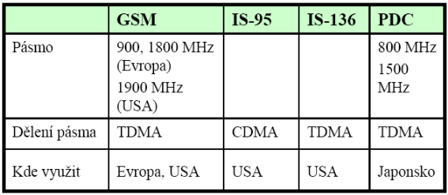
hlasové hovory v GSM síti jednotlivé TDMA rámce (každý s 8 timesloty) se střídají s frekvencí 217 Hz
– 1 TDMA rámec trvá 4,615 milisekund (120 / 26 ms) – 1 timeslot trvá 0,577 ms (120 / 26 / 8 ms)
• skupina 26 TDMA rámců tvoří 1 "multirámec" hlasový hovor zabírá vždy jen 1 timeslot v TDMA rámci
- ale v každém směru!!!
– rádiové rozhraní vysílá i přijímá jen 1/8 času
• vysílání z mobilní stanice je posunuto o 3 sloty – aby rádiové rozhraní mělo čas se přepnout – v mezidobí monitoruje sílu signálu atd. – fakticky je posunut celý TDMA rámec na uplinku

kódování hlasu v sítích GSM – hlas je přenášen v digitální formě
obecný postup: – hlas je snímán 8000x za sekundu • stejně jako u PCM – každý vzorek je vyjádřen pomocí 13 bitů • celkově 8000 x 13 = 104 kbit/s – následuje komprese RPE/LTP • Regular Pulse Excitation/Long Term
Prediction • sníží datový tok ze 104 kbit/s na 13 kbit/s – následuje přidání zabezpečovacích údajů • pro detekci a korekci chyb během rádiových přenosů • výsledkem je datový tok 22,8 kbit/s • ve skutečnosti: – Full-Rate (FR) kodek:
• snímají se "úseky" hovoru dlouhé 20 ms • každý "úsek" je vyjádřen jako 260 bitů • odpovídá to 13 kbit/s – po přidání zabezpečovacích údajů: • z 260 bitů je 456 bitů • z rychlosti 13 kbit/s je 22,8 kbit/s • 456 bitů se rozdělí na 8 bloků po 57 bitech – do každého timeslotu (1 z 8) se vkládá tzv. "burst", který obsahuje: • 2 x 57 bitů
– "užitečná data", reprezentujíci hlas, případně data • 1 x 26 bitů "training sequence" – pevně daná posloupnost,
slouží k zajištění rádiových přenosů • další "režijní" bity – 2 řídící, 2x3 "okrajové" bity, 8,25 ochranných bitů – celkem má 1 "burst" 156,25 bitů • "trvá" 0,577 msec., rychlost 270,833 kbit/s

architektura GSM sítě síť GSM je budována na buňkovém principu. – plocha, kterou pokrývá, je rozdělena na
buňky. – v jednotlivých buňkách jsou umístěny tzv. základnové stanice
BTS, Base Transceiver Station – vždy několik BTS je napojeno na jeden společný řadič
BSC, Base Station Controller • páteřní část mobilní sítě řídí mobilní telefonní ústředna
MSC, Mobile Switching Centre • mobilní ústředna ovládá řadiče BSC – a skrze ně jednotlivé BTS
identifikace terminálů v GSM síti každý mobilní terminál (MS, mobilní stanice) je identifikován:
– číslem IMEI • International Mobile Equipment Identity number – 15-ti místné,
• identifikuje zařízení jako takové – analogie sériového čísla – nemění se » nemělo by se dát změnit » některé mobily umožňují změnu IMEI
SIM karta – Subscriber Identity Module – identifikuje uživatele • do které GSM patří (ke kterému operátorovi)
• jaké služby má aktivované
MSIN (Mobile Subscriber Identification Number) » registrační číslo účastníka • MSISDN (v ČR 12 číslic)
– Mobile Subscriber ISDN Number • skutečné telefonní číslo účastníka

HSCSD (High Speed CSD) – varianta CSD, která využívá tzv. channel bundling • tj. využívá více timeslotů současně • rychlost je příslušným násobkem počtu slotů – stále funguje na principu přepojování okruhů
• jen je rychlejší – nevyžaduje změnu HW sítě • stačí jen změna SW – v ČR nabízí pouze Eurotel – maximální rychlost dána třídou • tj. tím, kolik stimeslotů dokáže zařízení používat současně – záleží také na tom, jak timesloty přiděluje mobilní síť • obecné pravidlo (priority při přidělování timeslotů): 1. hlasové hovory 2. požadavky HSCSD 3. požadavky GPRS
HSCSD funguje na principu přepojování okruhů – spotřebovává timesloty po celou dobu existence spojení • i když právě nic nepřenáší – málo šetrné vůči zdrojům mobilní sítě • vůči timeslotům

GPRS funguje na principu přepojování paketů – když právě nic nepřenáší, nespotřebovává žádné timesloty !!!
– je to šetrnější vůči zdrojům mobilní sítě • ta dokáže obsloužit více uživatelů • díky tomu může být lacinější
– umožňuje trvalé připojení uživatele • trvalou dostupnost (always-on) – prostřednictvím GPRS lze realizovat
trvalé (mobilní) připojení k Internetu
• GPRS funguje stylem "best effort" – negarantuje propustnost – ta je dána momentální zátěží sítě a souběhem požadavků na GPRS přenosy • nejprve se přidělují timesloty pro hlas, pak pro CSD, a pro GPRS teprve to, co zbude – mobilní operátor obvykle rezervuje 1 až 2 timesloty v každém TDMA rámci pro GPRS
• GPRS vyžaduje zásahy do mobilní sítě – nové prvky sítě: GSN • GPRS Support Node – v podstatě jde o směrovače – SW upgrade BTS a BSC
• GPRS zavádí nová kódovací schémata – nové způsoby kódování dat, přenášených mezi MS a BTS
• kvůli tomu je nutný nový HW • nabízí také určitou podporu QoS
GPRS vs. EDGE (Enhanced GPRS) GPRS (General Packet Radio Service) – zachovává rádiovou část komunikace – mezi MS a BTS
• nemění rozdělení (FDMA) na kanály a jejich členění (TDMA) na timesloty • nemění způsob kódování
Enhanced GPRS, EGPRS • EGPRS (Enhanced GPRS) – mění rádiovou část komunikace • nemění rozdělení (FDMA) na kanály a jejich členění (TDMA) na timesloty • zavádí nový způsob kódování – 8-stavová fázová modulace » 1 změna = 3 bity – modulační rychlost zůstává stejná jako u GPRS » ale rychlost přenosu se (potenciálně) zvyšuje 3x • přidává nová kódovací schémata – celkem 9 • nutný HW upgrade transceiverů v každém sektoru BTS – nemění GPRS síť • pracuje se stejnými prvky (GSN, IP páteř) jako GPRS

GPRS/EGPRS: rychlost a latence
latence je zpoždění datového přenosu – ovlivňuje hlavně RTT • Round Trip Time • v sítích GPRS/EGPRS je latence velká – např. až 500-800 ms • v horším případě i přes 1 sec.
- nehodí se např. pro IP telefonii • problém i s hraním on-line her • celkově GPRS/EGPRS funguje stylem "best effort"
přenosová rychlost GPRS/EGPRS je obecně dána aktuální kombinací "počet timeslotů x kódovací schéma"
– obojí se ale dynamicky mění • rozhoduje o tom síť (a MS) • lze stanovit teoretické maximální rychlosti
– GPRS: 4x CS4 = cca 85 kbps – EDGE: 4x MSC9 = cca 240 kbit/s • pokud mobilní síť a MS využijí max. 4
Timesloty • v praxi dosahované hodnoty jsou nižší

UMTS - Universal Mobile Telecommunication System - je 3G systém standardu mobilních telefonů. UMTS byl koncipován jako nástupník systému GSM. UMTS používá pro přístup W-CDMA (Wideband Code Division Multiple Access) a je standardizován organizací 3GPP a je evropským standardem, který splňuje požadavky ITU IMT-2000 pro mobilní buňkové sítě třetí generace. Mnohonásobný přístup pomocí W-CDMA u UMTS může být dále kombinován s TDMA (Time Division Multiple Access) a FDMA (Frequency Division Multiple Access).
UMTS je rozděleno na pozemní část a družicovou část:
- S-UMTS (Satellite UMTS) - Družicová pohyblivá služba
- T-UMTS (Terrestrial UMTS) - Pohyblivá služba tedy běžné UMTS
UMTS dále umožňuje režim ve dvou základních režimech odělení uplinku a dovnlinku TDD a FDD:
-FDD (Frequency Division Duplex) – spojení mezi základnovou stanicí a telefonem v uplink a downlink na oddělených frekvencích
-TDD (Time Division Duplex) – uplink i downlink na stejné frekvenci, střídání na základě různých time slotů tzv. „Ping-Pong“
Kmitočtový plán:
-Párové kmitočty (FDD) 1920 – 1980 MHz uplink (Rx) a 2110 – 2170 MHz downlink (Tx)
-Nepárové kmitočty (TDD) 1900 – 1920 MHz a 2010 – 2025 MHz (Síť T-Mobile v Česku)
-Družicové párové kmitočty 1980 – 2010 MHz a 2170 - 2200 MHz
Příklady aplikací:
Internet 4G, T-Mobile: UMTS, TDD, nepárový 5 MHz kanály (které jsou odděleny intervalem 200 kHz) na 1915 MHz (Pouze v Praze)
UMTS: O2, UMTS, FDD

Sítě třetí generace tedy budou implementovány do existujících sítí 2G. Kromě Japonska by nikde jinde na světě neměla existovat pouze síť 3G bez předchozí funkční sítě druhé generace. Koncept využití mobilních sítí třetí generace předpokládá alespoň zpočátku úplné pokrytí území systémem GSM a malé oblasti pokryté systémem UMTS. Pro hlasové služby se tedy alespoň v blízké budoucnosti bude stále používat systém GSM.
Sítě 3G budou postupně využívat několik bezdrátových přístupových technologií – využití satelitního přístupu a DECT technologie. Tato fáze již předpokládá převážnou část provozu v paketově spínané části sítě. Část sítě se spínáním okruhů bude využita jenom pro služby vyžadující komunikaci v reálném čase.

UMTS je systém založený na kódovém oddělení přenášených kanálů – používá přístupovou metodu WCDMA (Wideband Code Division Multiple Access – širokopásmová CDMA). Pro přenos využívají sítě UMTS dvou duplexních technik - přenosové módy FDD (Frequency Division Duplex) a TDD (Time Division Duplex).

